МУНИЦИПАЛЬНОЕ БЮДЖЕТНОЕ ОБЩЕОБРАЗОВАТЕЛЬНОЕ УЧРЕЖДЕНИЕ
ГОРОДА РОСТОВА –НА – ДОНУ
«ШКОЛА № 1»
344019, г.Ростов – на – Дону, ул.Советская, 30/1,
тел. 253 –50 –27, факс 253-50-09, E-mail: shcola-1@mail.ru

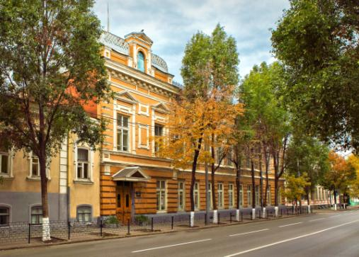

Публичный отчёт
МБОУ "Школа №1"
(по итогам работы за 2023- 2024
учебный год)

Ростов-на-Дону
2024г.

Оглавление
1 Общая характеристика школы 3
2 Система управления 6
3 Совершенствование учительского корпуса. Инновационная деятельность 9
4 Материально – технические условия осуществления образовательного процесса 13
5 Содержание образования 20
5.1 Уровень начального общего образования 20
5.2 Уровень основного общего образования 22
5.3 Уровень среднего общего образования 24
6 Результаты образовательной деятельности 26
6.1 Качество освоения программ начального общего образования 26
6.2 Качество освоения программ основного общего образования. 29
6.3 Качество освоения программ на уровне среднего общего образования 32
6.4 Результаты процедур независимой оценки качества 33
6.4.1 ОГЭ – 2024 33
6.4.2 ЕГЭ – 2024 37
6.5 Результаты внеурочной деятельности. 45
7 Организация досуга. Поддержка одарённых и талантливых детей. Профилактическая работа. 50
7.1 Гражданско-патриотическое и духовно-нравственное направление 57
7.2 Работа ДМОО и школьных МЕДИА 61
7.3 Художественно-эстетическое и духовно-нравственное направление. Работа кружков. Школьный театр. 67
7.4 Экологическое воспитание, здоровьесбережение и спорт. 69
7.5 Правовое просвещение и профориентация. 73
7.6 Научно-исследовательская деятельность 77
7.7 Профилактическая работа. Защита прав ребёнка. 78
8 Финансово-хозяйственная деятельность 84
9 Цели и задачи на 2024 – 2025 учебный год 86

Общая характеристика школы

Полное наименование школы: муниципальное бюджетное общеобразовательное учреждение города Ростова-на-Дону «Школа № 1». Сокращенное наименование: МБОУ «Школа № 1».
Школа № 1 располагается в Нахичевани – в историческом центре Пролетарского района города Ростова-на-Дону. Построенное в 1898 году двухэтажное здание является архитектурно-историческим памятником регионального значения. До революции 1917 года здесь размещалось училище императорского русского музыкального общества. Позднее здесь находился Северо-Кавказский хлебопромышленный техникум, и лишь в 1935 году начинает работу средняя школа № 1 имени А.В. Луначарского.
В последующие годы именно коллектив школы №1 стал инициатором ликвидации безграмотности среди молодёжи, центром социализации бездомных детей и сирот. Велась активная работа по вовлечению детей в ряды пионерских отрядов. Эффективность воспитательной системы школы №1 отмечена в книге одного из ведущих шолоховедов страны К.И. Приймы «Путь к детскому сердцу» следующей фразой: «В этой школе любят выращивать цветы, и как цветы воспитывают детей!».
Всесоюзное признание коллектив школы №1 получил в 60-е годы, когда одним из первых не просто объявил борьбу с второгодничеством, но и достиг значительных успехов в этом направлении. В 1966 году школе №1 был присвоен Орден Трудового Красного Знамени.
В настоящий момент общая площадь здания составляет 3001,5 кв.м. Проектная мощность школы – 400 человек при фактическом контингенте 650 учащихся (22 класс-комплекта), которые обучаются в 2 смены. Количество работников школы - 48 человек, из них 37 человек - педагогический состав.
Действующий Устав образовательной организации утверждён приказом Управления образования города Ростова-на-Дону №УОПР/483 от 03.05.2024 и зарегистрирован межрайонной ИФНС России №26 по РО 14.05.2024г.
Организация является некоммерческой, не ставит основной целью деятельности извлечение прибыли. Организационно-правовая форма – учреждение, тип учреждения – бюджетное, тип образовательной организации - общеобразовательная организация.
Юридический адрес: 344019, Российская Федерация, Ростовская область, г. Ростов-на-Дону, ул. Советская, 30/1, тел. 253-50-27.
Фактический адрес: 344019, Российская Федерация, Ростовская область, г. Ростов-на-Дону, ул. Советская, 30/1, тел. 253-50-09; 344019, Российская Федерация, Ростовская область, г. Ростов-на-Дону, ул. 9-я линия, 5.
Учредителем МБОУ является муниципальное образование «Город Ростов-на-Дону». Функции и полномочия учредителя осуществляет в рамках своей компетенции, установленной нормативным правовым актом муниципального образования, Управление образования города Ростова-на-Дону (далее – Управление образования).
Банковские реквизиты образовательного учреждения:
р/сч 40701810860151000008 Отделение «Ростов – на - Дону», отдел №23 Управления Федерального казначейства по РО (58 23), БИК 046015001, л/с 20586Х77690.
Согласно действующей лицензии на осуществление образовательной деятельности (серия 61Л01 №0002818 от 30 июля 2015г., регистрационный номер 5311) МБОУ «Школа №1» имеет право осуществления образовательной деятельности по программам начального общего, основного общего, среднего общего образования, а также программам дополнительного образования детей и взрослых.
Свидетельство о государственной аккредитации рег.№2709 от 3 августа 2015г., серия 61АО1 №0000889, выдано Региональной службой по надзору и контролю в сфере образования Ростовской области, действует бессрочно.
МБОУ «Школа № 1» – это общеобразовательная организация, деятельность которой направлена на реализацию конституционного права граждан Российской Федерации на получение общедоступного и бесплатного общего образования в интересах человека, семьи, общества и государства; обеспечение охраны и укрепления здоровья и создание благоприятных условий для разностороннего развития личности, в том числе возможности удовлетворения потребности обучающихся в самообразовании и получении дополнительного образования; создание условий для отдыха, культурной, спортивной и иной деятельности обучающихся.
Школа расположена в центральной части города Ростова-на-Дону, что обеспечивает потенциальные возможности тесного взаимодействия с другими образовательными организациям, в том числе ВУЗами, научными и культурными центрами, а также удовлетворение интеллектуальных и духовных потребностей обучающихся.
На протяжении последних лет в учреждении формируется 22-23 класса-комплекта. Средняя наполняемость классов составляет 28-29 человек. Выпускники школы успешно обучаются в ВУЗах Ростова-на-Дону, Москвы, Санкт-Петербурга и других, проявляя свои лидерские качества и творческие способности.
Среди критериев позитивного отношения городского сообщества к школе является:
- значительная доля обучающихся в школе детей из микрорайонов, не закреплённых за школой: около 54 % детей, в том числе – проживающих в других районах города и за его пределами;
- сохранение более, чем в трёх поколениях традиции обучения детей в данной школе;
- стабильность контингента обучающихся;
- количество заявлений о приёме ребёнка в школу значительно превышает проектные возможности самого учреждения;
- позитивная активность граждан, проживающих в микрорайоне школы, в том числе – родительской общественности, относительно проводимых школой мероприятий;
- высокая степень удовлетворения уровнем оказываемых школой услуг, выражаемая общественностью как в соцсетях, так и при проведении процедур независимой оценки качества образования.
В 2023-2024 учебном году школа работала в особом режиме: в связи с проведением капитального ремонта школы приказом Управления образования города Ростова-на-Дону от 12.04.2023 года №УОПР – 278 «Об организации образовательного процесса обучающихся МБОУ «Школа № 1» в связи с закрытием здания для проведения капитального ремонта», на основании Постановления Администрации города Ростова-на-Дону от 12.07.2023 года №698 «О согласовании передачи в безвозмездное пользование МБОУ «Школа № 1» нежилых помещений, закреплённых на праве оперативного управления за образовательными учреждениями Пролетарского района города Ростова-на-Дону» образовательный процесс был организован на базе 3-х школ района:
- для 1-4 классов – на базе МБОУ «Гимназия №14» (в количестве 254 человека;
- для 5, 9 и 10 классов – на базе МБОУ «Школа № 26» в количестве 151 человек;
- для 11, 6-8 классов – на базе МАОУ «Школа № 22» (г. Ростов-на-Дону, в количестве 230 человек;

В 2023-2023 учебном году школа работала в две смены. В первую смену обучались 1, 2, 4, 5, 9, 10, 11 классы.
Распределение классов по сменам выглядело следующим образом:
 | 2023-2024 год
1 смена | 1, 3, 5, 9, 10, 11
2 смена | 2, 4, 6, 7, 8

Пятидневная учебная неделя введена во всех классах. Продолжительность уроков – 40 минут, перемен - от 10 до 30 минут. Продолжительность каникул в течение учебного года составила не менее 30 календарных дней, летом – не менее 8 недель. Для обучающихся первых классов в течение учебного года были установлены дополнительные каникулы в середине третьей четверти, которые имели продолжительность 7 календарных дней с 10 по 18 февраля 2024г.
Прием всех граждан Российской Федерации с 1 по 11 классы осуществляется на бесконкурсной основе. Психолого-педагогическая диагностика детей, целью которой является изучение уровня развития и степени готовности ребенка к обучению, проводится после зачисления в школу на основании заявления родителей (законных представителей).
В 2023 году обозначилась тенденция в сторону сокращения контингента, что объясняется закрытием здания на ремонт и связанной с этой организацией обучения в разных школах.
Сравнивая контингент учащихся по состоянию на январь и декабрь 2023 года, можно заметить, что на уровне начального общего образования количественный состав сократился на 17 человек (269 и 252 человека соответственно), на уровне основного общего образования количество детей снизилось на 30 человек (355 и 325 человек), на уровне среднего общего образования сокращение составило 5 человек (53 и 48 человек соответственно).
В целом, по состоянию на 01 января 2023 г. в школе обучалось 677 детей, а на декабрь 2023 года - 625 человек, т.е. сокращение составило 52 человека (7%.) Тем не менее, неизменным остаётся превышение проектной мощности школы в 1,5 раза, что является главным препятствием перехода работы в односменный режим даже после завершения капитального ремонта. Средняя наполняемость классов в 2023 году составила 29 человек.

Распределение контингента учащихся в 2021-2022, 2022-2023 и в 2023-2024
учебных годах

 | Уровень начального общего образования |  |  | Уровень основного общего образования |  |  | Уровень среднего общего образования
 | 2021-2022 | 2022-2023 | 2023-2024 | 2021-2022 | 2022-2023 | 2023-2024 | 2021-2022 | 2022-2023 | 2023-2024
1 смена:  количество классов/ обуч-ся | 7/216 | 7/190 | 4/115 | 5/137 | 4/137 | 4/126 | 2/56 | 2/53 | 2/48
2 смена:  количество классов/ обуч-ся | 2/58 | 2/79 | 5/137 | 9/232 | 8/218 | 7/199 | - | - | -

В рамках реализации концепции инклюзивного образования в школе организовано обучение детей с ограниченными возможностями здоровья и детей инвалидов. Так, в 2022-2023 учебном году 6 учащихся (1%) получали образование на дому, из них 2 – на уровне начального общего образования, 4 – на уровне основного общего образования. Учащиеся начальной школы занимались по номерным программам 8.2 (АООП НОО РАС) (2 человека). На уровне основного общего образования были реализованы ФГОС АООП ООО варианты 8.3. РАС (2) человека), вариант 6.2 НОДА (1 человек), вариант 6.4. НОДА и ТМНР (1 человек). Дети посещали внеклассные мероприятия, общались с одноклассниками, получая опыт социализации и общения со сверстниками. Еще 12 учащихся с ОВЗ обучались в классах по общеобразовательным программам. Всем учащимся было обеспечено не только обучение по предметам, но также сопровождение педагога – дефектолога, психолога, логопеда и социального педагога.
С национальной точки зрения ученический состав школы №1 характеризуется однородностью: 89% обучающихся – это дети из русских семей, остальные 11% составляют представители таких национальностей, как армяне, украинцы, азербайджанцы, чеченцы, грузины, татары, ассирийцы и некоторые другие. В условиях многонационального микросоциума в школе сформировалась комфортная среда добрососедства и взаимоуважения, следствием чего является отсутствие в течение многих лет конфликтов среди учащихся на межнациональной почве.

Система управления

В соответствии с Федеральным законом от 29 декабря 2012 г. № 273-ФЗ «Об образовании в Российской Федерации», действующими нормативными актами Российской Федерации и Ростовской области в сфере образования, Уставом МБОУ «Школа № 1», управление образовательным пространством школы осуществляется на принципах демократичности, гуманизма, открытости и общедоступности, приоритета общечеловеческих ценностей, жизни и здоровья человека, гражданственности, свободного развития личности.
В основе управления положены принципы единоначалия и коллегиальности.
Единоличным исполнительным органом образовательного учреждения является директор, осуществляющий текущее руководство образовательным учреждением.
Коллегиальными органами управления образовательным учреждением являются Общее собрание работников, Совет МБОУ «Школа № 1», Педагогический совет, Методический совет.
Уровень тактического управления школой представлен заместителями директора, главная функция которых – согласование деятельности всех участников образовательного процесса в соответствии с заданными ориентирами развития, целями, программой, ожидаемыми результатами. Кроме того, к управлению на этом уровне привлечены Методический совет и методические объединения учителей-предметников. На этом же уровне могут образовываться временные творческие группы, что позволяет оперативно включаться в работу по совершенствованию образовательного процесса в целом, с учетом изменения нормативных документов в периоды обновления содержания образования и воспитания.
Открытая образовательная среда позволяет сделать активными участниками образовательного процесса не только непосредственно педагогов и работников школы, но также обучающихся, их родителей и более широкую общественность. Так функции общественного управления школой осуществляют Совет школы, Общее собрание родителей (законных представителей) учащихся, Совет старшеклассников как орган ученического самоуправления, комиссия по урегулированию споров между участниками образовательных отношений, служба медиации и иные коллегиальные органы.
Реализуя принцип открытости управления. В настоящий момент на регулярной основе ведутся странички в Telegram, ВКонтакте, насчитывающие около 600 подписчиков, а также официальный сайт школы как обязательный элемент информационной среды учреждения.
Основными принципами, лежащими в основе модели управления учреждением, являются:
- полный охват направлений работы;
- координация и взаимосвязь деятельности различных подразделений;
- адаптивность управленческой модели к изменяющимся социально-экономическим условиям;
- открытость, позволяющая субъектам управления своевременно вводить в сложившуюся систему новые структуры, отказываться от устаревших;
- использование в управлении школой современных информационных технологий;
- оптимальное для данной модели привлечение квалифицированных специалистов, в том числе из числа общественности к принятию управленческих решений.
В 2022-2023 учебном году администрация школы была представлена 5 сотрудниками, средний возраст которых составляет 40 лет, средний педагогический стаж – 20 лет. Характеризуя рабочий (внутренний) механизм административно-педагогического управления, важно отметить, что в школе силами методической и психологической службы проводится мониторинг успешности выполнения управленческих функций членами администрации, что обеспечивает качественно новый и более глубокий уровень рефлексивной деятельности руководителя и его заместителей.
Сведения об административно-управленческом аппарате образовательного
учреждения

Должность (основной функционал) | Ф.И.О. (полностью) | Квалификационная категория | Награды, ученая степень,
Директор | Понкратова  Юлия Геннадьевна | соответствует | Почётный работник общего образования, Лауреат Премии Президента РФ
Зам.директора по учебно-воспитательной работе | Завгородний Тимур Игоревич | соответствует
Зам. директора по воспитательной работе | Поливода  Марина Леонидовна | соответствует | -
Зам. директора по административно-хозяйственной работе | Ибрагимов Загалав  Агабалаевич | соответствует | -
Главный бухгалтер | Белая  Елена Анатольевна | - | -

Образовательная деятельность школы характеризуется следующими факторами:
- созданы и поддерживаются благоприятные условия для организации современного образовательного процесса;
- разработаны алгоритмы внедрения инноваций в практику управления образовательным процессом с целью повышения эффективности управления качеством образования;
- управление качеством образования осуществляется на мониторинговой основе;
- организована система предпрофильного и профильного обучения с целью дальнейшей социализации выпускников;
- внедряются в практику учебной деятельности инновационные методы и технологии, в том числе информационно-коммуникативные, способствующие формированию практических навыков и умений в отборе, систематизации и анализе информации;
- разработан комплекс адаптированных (номерных) основных образовательных программ, обеспечивающих необходимые условия получения образования детей с ограниченными возможностями здоровья;
- разработана и внедрена в педагогическую практику система работы по формированию исследовательских умений и навыков обучающихся, по предоставлению им оптимальных возможностей для реализации индивидуальных творческих запросов;
- создан благоприятный психологический микроклимат;
- разработана и внедрена система дополнительного образования;
- сформирована система воспитательной работы, направленная, в первую очередь, на становление личности и воспитание гражданина России;
- получила развитие работа психолого-педагогической службы школы, обеспечивающая существенную поддержку образовательного процесса, позволяющая осуществлять профессиональное консультирование обучающихся, педагогов и родителей;
- налажена система работы психолого-педагогической комиссии, позволяющая эффективно и оперативно решать проблемы, возникающие в ходе образовательного процесса;
- проводится активная работа по внедрению в образовательный процесс и во внеурочную работу здоровьесберегающих технологий;
- создана эффективная система непрерывного образования педагогов, повышения их профессионального роста.
Ежегодно коллектив и администрация подводят итоги деятельности школы с точки зрения выполнения целевых показателей, отражающих решение задач, заявленных в Программе развития. Аналитические и отчётные материалы публикуются на официальном сайте школы в форме Публичного доклада о результатах учебного года (до 1 августа) и Отчёта о результатах самообследования по итогам календарного года (не позднее 20 апреля года, следующего за отчётным).
Один из ключевых показателей эффективности действующей в школе системы управления является отсутствие в течение нескольких лет жалоб на качество работы школы.

Совершенствование учительского корпуса. Инновационная деятельность

Образовательный процесс в школе осуществляет 38 педагогов. Преобладающая часть коллектива представлена опытными педагогами: более 15 лет работают – 21 чел. (55%), из них 7 человек (18%) имеют стаж более 30 лет; менее 5 лет – 9 чел. (24%). Средний возраст педагогов школы 42 года, из них количество молодых педагогов в возрасте до 30 лет составляет 3 человека (8%), старше 55 лет – 8 человек (22%). Приведённые данные свидетельствуют о довольно равномерном возрастном составе педагогов.
Высшее педагогическое образование имеют 35 педагогов (92%), 3 члена педагогического коллектива (8%) в настоящий момент получают высшее педагогическое образование на базе среднего профессионального образования (педагогического колледжа).
Из 38 членов педагогического коллектива 27 (71%) имеют высшую и первую квалификационную категорию, из них 17 человек (45%) - высшую, 10 человек (26%) – первую.
За последние 3 года все педагогические и административно-хозяйственные работники прошли повышение квалификации и профессиональную переподготовку как по направлениям осуществляемой, так и по применению в образовательном процессе федеральных государственных образовательных стандартов – всего 41 человек (100%).
Кадровая политика учреждения нацелена на формирование нового типа учителя, обладающего оригинальным проблемно-педагогическим и критическим мышлением, способного к созданию многовариативных программ, опирающегося на передовой опыт и новые технологии обучения, готового к их интерпретации в конкретных педагогических условиях на основе диагностического целеполагания и рефлексии. В этой связи особая роль отводится созданию условий выбора педагогом траектории своего профессионального развития путем определения нужной тематики повышения квалификации на соответствующий год. Каждый учитель получает право самостоятельно определять, где и в какой форме будет проходить повышение квалификации, выбирая программу, тему из предложенного реестра.
За 2023 календарный год работники школы прошли обучение по следующим направлениям:

Тематика | Количество
Педагогические работники
Курсы предметников по проблемам реализации обновленных ФГОС НОО и ФГОС ООО | 8 человек
Курсы предметников по проблемам реализации обновленных ФГОС СОО | 3 человека
Курсы классных руководителей | 2 человека
«Развитие функциональной грамотности»: | Всего 3 человека
Администрация и учебно-вспомогательный персонал
Профессиональная переподготовка:  «Государственное и муниципальное управление» | 1 человек
«Работа с тепловыми энергоустановками» | 2 человека

Фундаментом внутришкольной модели развития учительского потенциала являются следующие основные принципы:
- Приоритет самостоятельного обучения.
- Принцип совместной деятельности. Одна из форм организации обучения педагогов на уровне учреждения – творческая группа.
- Принцип индивидуализации. Реализация возможности построения индивидуальной траектории методического сопровождения (с учетом образовательных потребностей педагогов, их интересов, творческих возможностей) для решения задач, поставленных самим учителем.
- Принцип направленности на проблемные вопросы практики.
- Принцип демократичности взаимоотношений администрации и педагогов.
- Создание условий для деятельности педагога.
Основой работы являются такие формы методического взаимодействия, как:
- педсовет,
- методологические практико-ориентированные семинары,
- мастер-классы,
- взаимопосещение уроков,
- работа школьных предметно-методических объединений,
- участие в работе творческих групп,
- методические консультации,
- самообразование,
- тренинги и коучинги,
- анкетирование и опросы,
- аттестация,
- конкурсы педагогического мастерства и т.п.
Традиционно работает «Школа молодого учителя». Все начинающие педагоги (5 человек) и классные руководители (19 человек) получают необходимую поддержку методической и психологической службы школы, а также администрации.

Инновационная деятельность

Главными ориентирами инновационной и научно – методической деятельности коллектива являются национальные отраслевые проекты. Они определяют цели, задачи, основные направления и формы работы модульных целевых проектов школы.

Национальный отраслевой проект | Модульный проект школы | Цель проекта | Программы и проекты сопровождения
«Современная школа» | «Вечному дереву – молодые листья» | Обновление содержания образования, внедрение новых технологий, форм и методов обучения и воспитания, способствующих достижению целевых показателей качества образования | - интегрированная программа формирования функциональной грамотности обучающихся;  - комплексная программа поддержки развития чтения среди подростков;  - интегрированная программа «Финансовая грамотность»;  - интегрированная программа формирования антикоррупционного мировоззрения обучающихся;  - интегрированная программа «Моя малая Родина»,  - Программа «Мы – граждане России» (включает модули «Я-гражданин», «Я и общество», «Я-человек», «Я и труд», «Я и здоровье», «Я и культура»;  - комплексная программа «Здоровье»
«Успех каждого ребёнка» | «Нацелены на успех!» | поддержка талантливых и одаренных детей, развитие профориентации и системы дополнительного образования | - программа профильной подготовки по направлению «Юриспруденция» «Мое право»;  - программа профессиональных проб обучающихся  «Увлечение-Профессия-Успех» (инженерно – техническое направление)  - проект «Пришкольный каникулярный профильный лагерь для одарённых детей и детей с высокой мотивацией к обучению»;  - программа «Шаги к успеху!»;  - программа «Лидер»;  - проект «Школьный медиацентр»
«Учитель будущего» | «Учим по- новому!» | Включение в национальную систему учительского роста | Проект «Конструирование информационного пространства школы на основе сетевого взаимодействия участников образовательного процесса как средство повышения качества образования» (областная инновационная площадка);  - Проект «ИКТ в предметах филологического цикла как метод развития социокультурной компетенции обучающихся»
«Цифровая образовательная среда» | «Цифровая среда» | Формирование безопасной цифровой образовательной среды, позволяющей создать профили «цифровых компетенций» для учеников и педагогов
«Социальная активность» | - | Развитие наставничества и волонтёрства в школьной среде | - проект «Добрые сердца»;  - проект «Волонтёры правового просвещения»
«Поддержка семей, имеющих детей» | «Родительское право» | Обеспечение психолого-педагогической и информационно-просветительской поддержки семей | - проект «Юридическая клиника»

Перечисленные программы и проекты стали составной частью Программы развития МБОУ «Школа №1» на 2019-2024г.г., которая фактически подошла к завершению в истекшем учебном году.
Еще одним направлением инновационной работы является обновление содержания образования в части ранней профилизации и профориентации. Ядром этой работы является программа профильной подготовки по направлению «Юриспруденция» «Мое право». В школе также реализуются правовые проекты: «Полицейские классы» (с 2016 года), «Адвокатура в школе» (с 2017 года), «Волонтёр правового просвещения» (с 2018 года).
Школьная программа профессиональных проб, обучающихся «Увлечение-Профессия-Успех» направлена на развитие технического и прикладного творчества учащихся.
С 2019 года школа является пилотной площадкой регионального проекта ранней диагностики состояния здоровья учащихся с помощью диагностического аппарата для контроля физиологических параметров АРМИС. Итогом работы по данному направлению стало получение бронзового сертификата участника проекта.

Кроме того, школа ежегодно принимает участие в образовательных проектах разного уровня, а именно
Региональных проектов:
- «Образовательный кластер ЮФО»
- «Адвокатура в школе»
- «Билет в будущее»
- «Финансовая грамотность»,
Муниципальных проектов:
- Агентство школьных новостей
- «Включай ЭКОлогику»,
- «Ростовский клуб РЭШ»,
- «Слушай только живое. Союз юных сердец»,
- «Живая книга»,
- «Школьная медицина. Жизнь прекрасна!»,
Федеральных проектов:
- Всероссийский проект «Без срока давности»
- Всероссийский проект «Школа цифрового века».
- Всероссийский образовательный проект «Урок цифры».
- Всероссийский проект «Дни единых действий РДШ».
- Всероссийский проект «Большая перемена».
- Всероссийский Проект «Финансовая грамотность».
Важно подчеркнуть, что администрацией школы разработаны и активно применяются различные механизмы управления социально-психологическим климатом коллектива. Уделяется внимание формированию эффективного коллектива. Подбор кадров осуществляется с учетом наилучшего сочетания их особенностей, обеспечивающим как высокую результативность деятельности группы, так и необходимый психологический комфорт внутри нее. Осуществляется оптимизация деятельности и взаимодействия в коллективе на основе функционального подхода: обязанности отдельных членов группы, их функции, определяются исходя из особенностей состава коллектива. Администрация уделяет внимание развитию у членов коллектива навыков эффективного общения, культуры делового и личного взаимодействия, умения психологически грамотно решать возникающие проблемы.
Приоритетным направлением деятельности психологической службы учреждения является обеспечение психологического климата, способствующего эффективной деятельности образовательной организации.
В связи с тем, что деятельность педагогического коллектива напрямую связана с взаимодействием с обучающимися, психологической службой проводятся семинары и лекции для учителей на темы психологических особенностей обучающихся различных возрастов, профилактике суицидов, мастер-классы по способам эффективного взаимодействия с обучающимися. Для лекций и бесед приглашаются специалисты – психологи ГБУ РО центр психолого-педагогической, медицинской и социальной помощи, ЮФУ.
Наиболее ярким свидетельством профессионализма педагогов, работающих в школе, является тот факт, что по итогам 2023 учебного года учреждение заняло 54 место в ежегодном рейтинге школ г. Ростова- на-Дону, что на 16 позиций выше, чем в предыдущем 2022 учебном году.

Материально – технические условия осуществления образовательного процесса

Главным финансово-хозяйственным событием 2023 года стало выделение средств на проведение капитального ремонта по объекту «Сохранение объекта культурного наследия регионального значения «Доходный дом С. Кистова, в котором находилось музыкальное училище Ростовского-на-Дону отделения Императорского русского общества» и выявленного объекта культурного наследия «Жилой дом сер. ХIХ в.», ныне здания МБОУ «Школа №1» по адресу: г. Ростов-на-Дону, ул. Советская, 28-30/2, ул. 11-я линия/1-3, ул. 9-я линия – ремонт, реставрация, приспособление для современного использования (капитальный ремонт)»
В 2023-2024 г. (в течение одного учебного года) в школе проводился капитальный ремонт за счёт средств консолидированного бюджета регионального и муниципального уровней. Работы на объекте завершены досрочно, и 25.05.2024 на базе МБОУ «Школа № 1» были проведены торжественные мероприятия, посвящённые празднику Последнего звонка.
В результате капитального ремонта в школе модернизирована IT-инфраструктура, обеспечивающая условия для технического творчества, исследовательской и проектной деятельности обучающихся. Все кабинеты подключены к высокоскоростному интернету, оборудованы автоматизированными рабочими местами, смарт-панелями.
В МБОУ «Школа № 1» имеется 16 учебных кабинетов, в том числе: 4 кабинета начальных классов, 1 кабинет математики, 1 кабинет русского языка и литературы, 1 кабинет общественных дисциплин, 1 кабинет физики и астрономии, 1 кабинет химии, 1 кабинет биологии, 2 кабинета информатики, 1 кабинет технологии (для девочек), 2 кабинета иностранного языка, 1 кабинет основ безопасности жизнедеятельности и защиты Родины. Кабинеты физики, химии, биологии полностью оснащены специализированным современным оборудованием для проведения уроков, лабораторных и практических работ. Оборудованы 2 лаборантские для предметов естественно-научного цикла. Имеется многофункциональный зал эстетического воспитания – музыкальная гостиная, где предусмотрена возможность как проведения учебных занятий художественно-эстетической направленности, так и широкого спектра воспитательно-образовательных мероприятий.
В рекреациях созданы зоны отдыха, в фойе установлен информационный киоск. В учреждении имеются три интерактивные информационные панели для просмотра расписания занятий, замещений уроков и другой информации по обеспечению образовательного и воспитательного процесса.
Предусмотрены помещения с модульной мебелью, позволяющей трансформировать учебное пространство для фронтальных или групповых занятий. Оснащены школьный музей, медиацентр, читальный зал. Создан школьный центр здоровьесбережения, включающий медицинский и процедурный кабинеты, кабинеты психолога и дефектолога. Благоустроен внутренний двор школы, спортивная площадка, оборудованы спортивно-игровая зона и зона отдыха.
Интерьеры выполнены в классическом стиле, соответствующем объекту культурного наследия регионального значения. Оформление стенового пространства отражает как культурно-историческое наследие школы, так и основные направления деятельности образовательного учреждения.
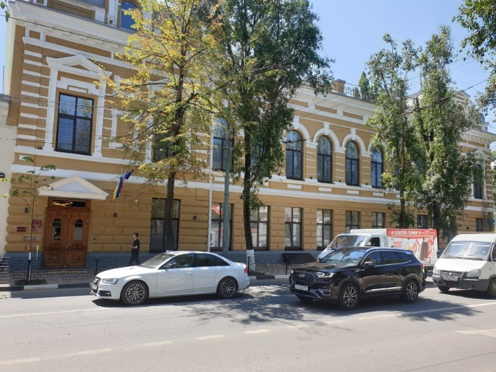
Введены в эксплуатацию современные системы жизнеобеспечения, энергоэффективности, а также комплексной защиты здания. Произведена полная замена внутренних коммуникаций и сетей, установлены системы противопожарной и антитеррористической безопасности, турникеты и электронная проходная, средства управления эвакуацией при ЧС, модернизировано наружное и внутреннее видеонаблюдение. Окна и двери здания оснащены охранной сигнализацией. В темное время суток работает наружное освещение, в том числе – декоративная подсветка фасада.
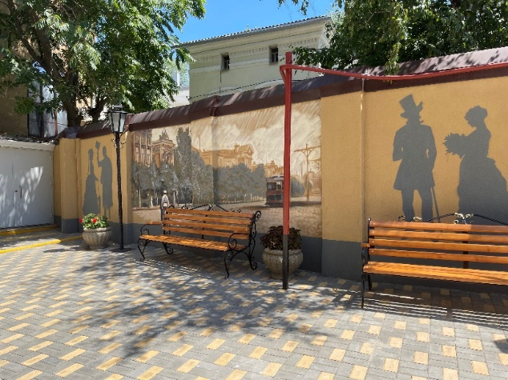
Для обеспечения комфортных температурных условий введена в эксплуатацию система приточно-вытяжной вентиляции и кондиционирования (более 50 единиц).
Во внутреннем дворе школы оборудованы места для отдыха, двигательной активности, а также массовых мероприятий.
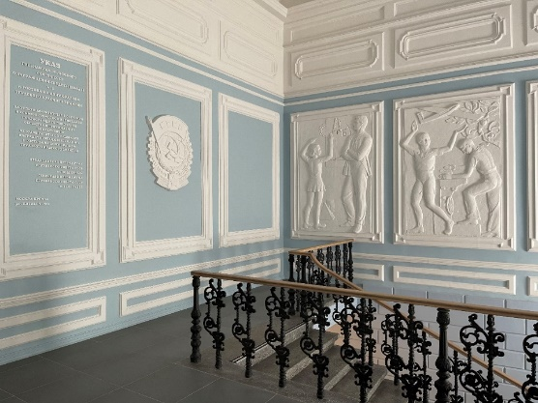
В центральном холле школы проведен комплекс реставрационно-восстановительных мероприятий, которому предшествовала кропотливая исследовательская работа в архивах, направленная на поиск изображений первоначального облика внутренних помещений здания. Результатом проделанной работы стало воссоздание исторических интерьеров, определяющих уникальность архитектуры здания школы.
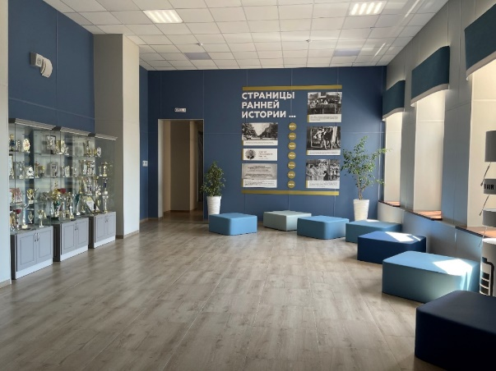
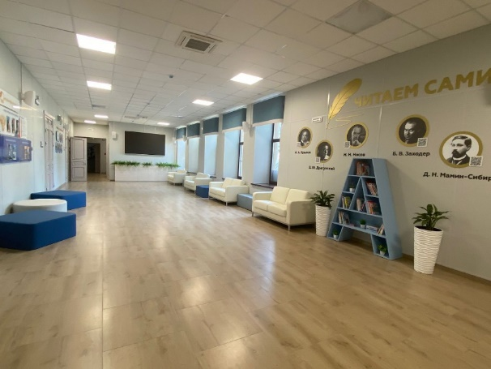
В результате проведённого ремонта холл первого этажа оборудован как многофункциональная рекреация для активного отдыха младших школьников. Установлен «интерактивный пол», акустическая система, широкоформатный экран. Предусмотрены зоны отдыха и неформальной коммуникации, уголок буккроссинга. Для освоения правил безопасного передвижения по дороге приобретён мобильный комплекс ПДД с электрифицированным перекрестком.
Рекреация 2 этажа оформлена как зал культурно-исторической памяти и преемственности традиций.
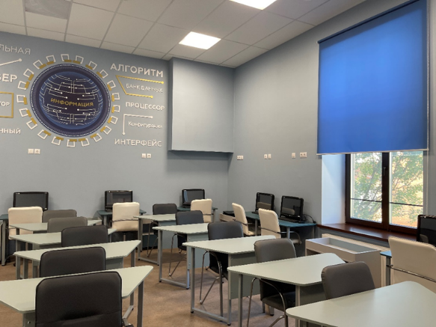
Новый кабинет информатики оснащён автоматизированными рабочими местами как для педагогов, так и для обучающихся. Рассчитан на 25 посадочных мест, каждое из которых оснащено компьютерным оборудованием.
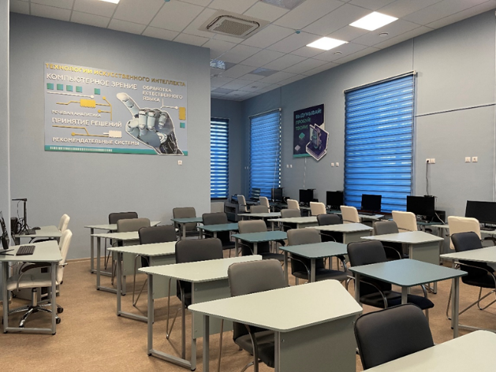
Новым приобретением школы после капитального ремонта стало оборудование техномастерской – кабинета, объединяющего в себе возможности проведения как уроков информатики, и труда /технологии, так и дополнительных занятий по развитию технического творчества обучающихся в области конструирования и робототехники, 3D – моделирования, создания летательных аппаратов и систем. Для этих целей имеется широкое разнообразие учебного оборудования и комплектов, в том числе – VR- шлемы, голографические системы, 3D- принтер и сканер, базовые конструкторы и учебные комплекты по робототехнике, лаборатория летательных аппаратов. Приобретённое оборудование предусматривает организацию работы с детьми разных возрастных групп и уровней подготовки.
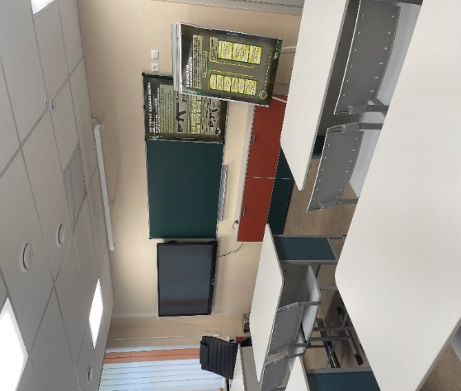
Оснащение кабинета Основ безопасности и защиты Родины (ОБЗР) обеспечивает высокий уровень подготовки обучающихся по предмету «Основы безопасности и защиты Родины» как на теоретическом, так и практическом уровне. Так, для проведения реанимационных мероприятий и отработки навыков оказания первой помощи имеются тренажеры «Максим В/Р», «Виктор», мобильный модуль тестирования «Первая помощь». Приобретены цифровые лаборатории по ОБЖ, комплекты для проведения мероприятий радиационно-химической защиты (оборудование, обмундирование), установлен интерактивный лазерный тир для обучения правилам стрельбы, комплекты для отработки навыков сборки/ разборки оружия. Имеется широкий спектр пособий и демонстрационных материалов по предмету.
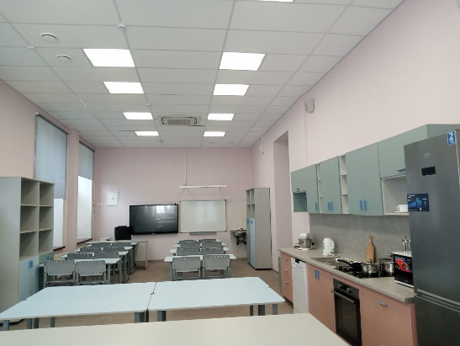
С 1 сентября 2024 года всех школах страны вводится преподавание предмета «Труд (технология)». Данному предмету отведён самый большой кабинет: в нем возможна реализация таких модулей как «Производство и технологии», «Технологии обработки материалов и пищевых продуктов» и т.д. Кабинет разделён на три рабочие зоны, оснащённые соответствующим образом: учебную, кулинарную и швейную.
Все кабинеты оснащены настенными смарт-панелями (16 шт.), учебно-лабораторным оборудованием, цифровыми ресурсами, дидактическими и учебно-методическими пособиями, необходимыми для реализации федеральных государственных образовательных стандартов всех уровней.
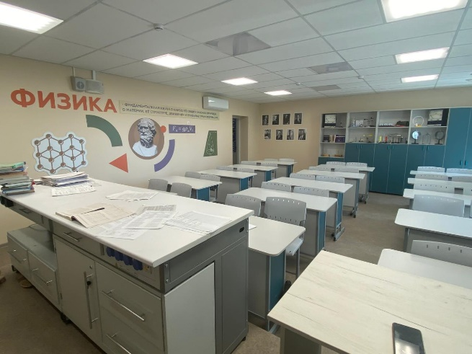
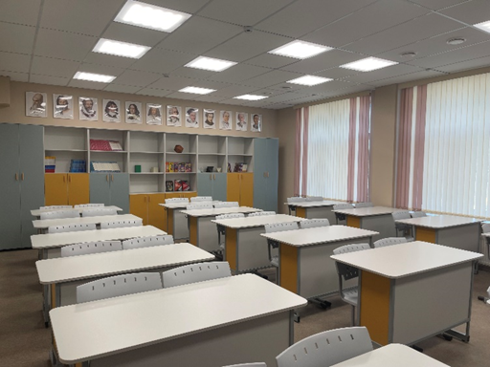

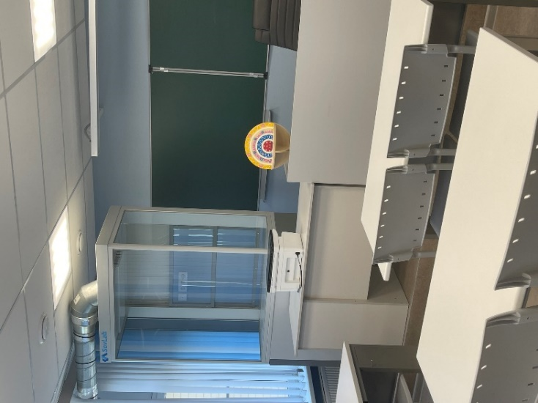
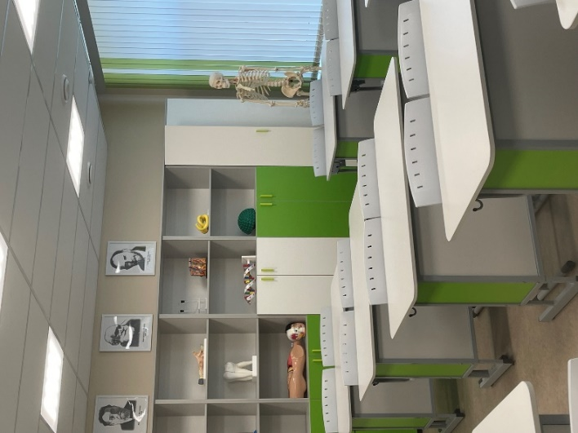

Спортивная площадка
Спортивная площадка представляет собой универсальную площадку для мини-футбола, волейбола и баскетбола. Кроме того, дополнительно оборудована площадка для игр и общеразвивающих упражнений с беседкой, каруселями, местами для отдыха и т.п.

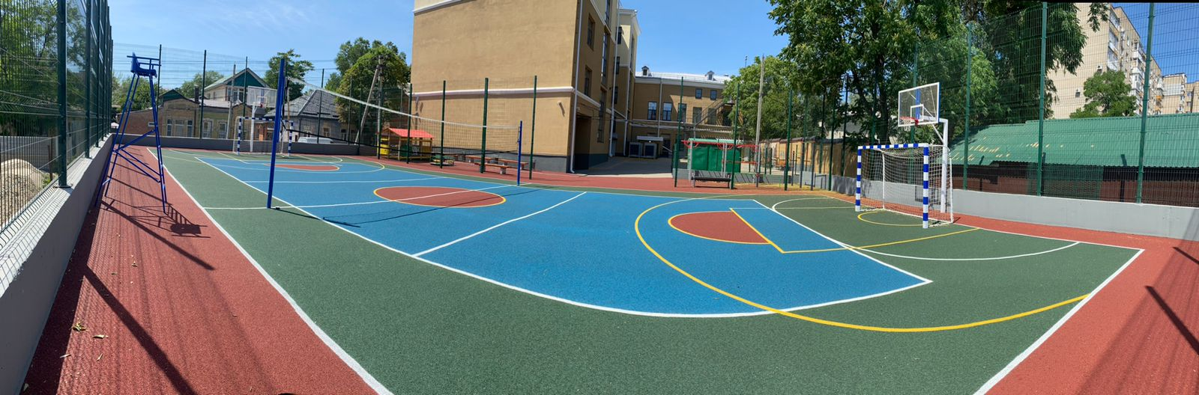

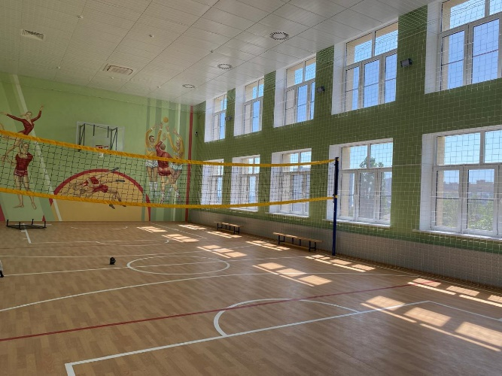
Спортивный зал располагает развернутой базой спортивного оборудования и инвентаря, обеспечивающего организацию спортивной и физкультурно-оздоровительной деятельности школьников всех возрастов.
Музыкальная гостиная представляет собой многофункциональный зал эстетического образования, в котором мы постарались соединить лучшие традиции прошлого с современными приоритетами образования.
До революции 1917 года здесь размещалось Музыкальное училище Ростовского-на-Дону отделения Императорского русского общества, а потому идея приобщения воспитанников к культурно-историческим отечественным традициям изначально связана с историей учреждения,
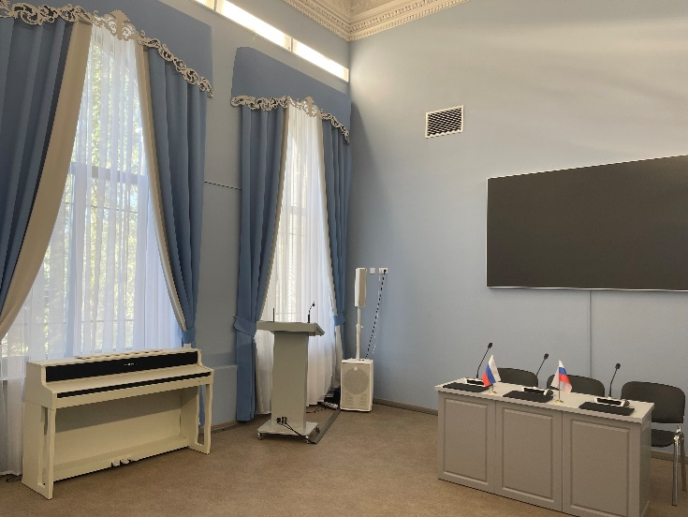
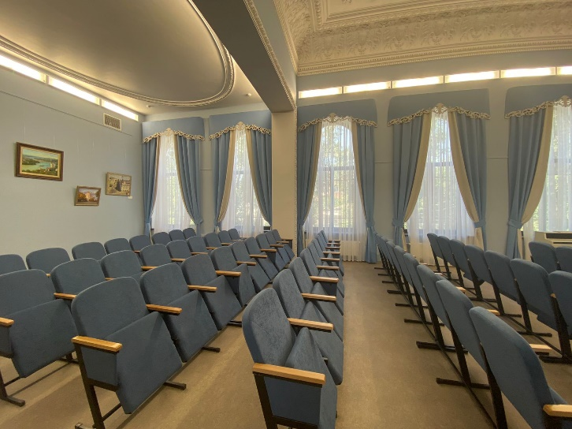
Данный зал призван создать максимум условий для развития изобразительного, музыкального, литературного творчества детей. Здесь же мы происходит обмен опытом с коллегами, проходят культурно-просветительские мероприятия. Зал рассчитан на 90 посадочных мест.

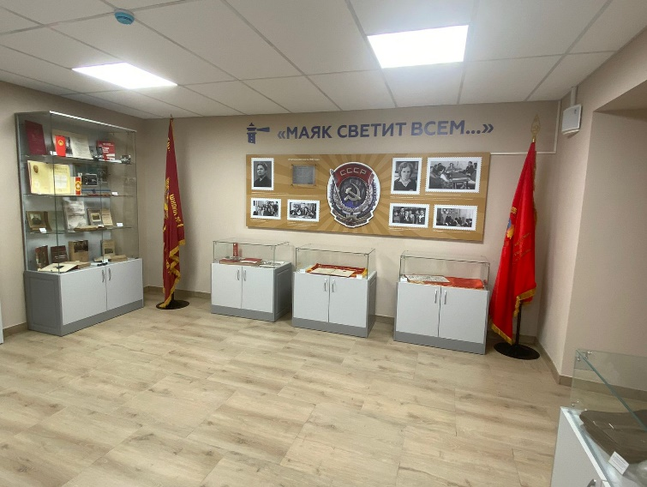
В школе создан культурно-исторический центру, названному, как и расположенный здесь же школьный музей, «Память поколений».
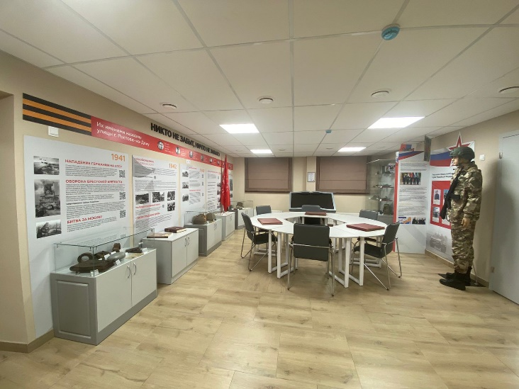
Центральная экспозиция школьного музея посвящена педагогическим достижениям коллектива и истории присвоения Ордена.
Не менее значимыми являются экспозиции о Великой Отечественной войны и героях, чьи имена носят улицы нашего города, а также о специальной военной операции и героях нашего времени.
Интерактивный стол позволит проводить виртуальные экскурсии, подготовленные самими детьми.
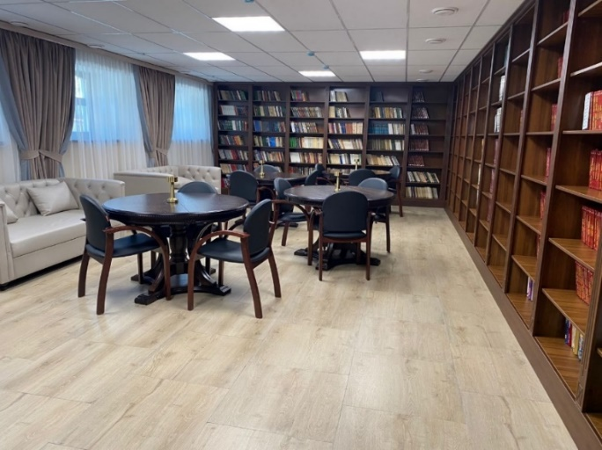
Соседствующий с музеем информационно-библиотечный центр призван обеспечить условия не только для самостоятельной работы учащихся с книгами или цифровыми ресурсами, но и стать местом культурной коммуникации молодёжи.
Книжный фонд библиотеки ежегодно пополняется. Центр оснащен планшетами (16 штук) с доступом к сети Интернет, обеспечивающий доступ к сторонним образовательным ресурсам.

Организация питания
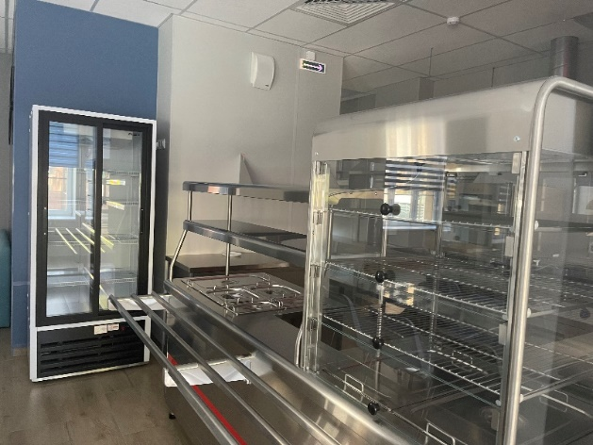
Своего производственного цеха в школе нет, но оборудована доготовочная, поэтому название данного места сгенерировалось почти автоматически «Кафе «Первые», и, поддерживая лучшие традиции и правила советского общепита, дизайн обеденного зала сосредоточен на девизах того периода, например, «Правильно питайся, здоровья набирайся!», «Народная мудрость права: хлеб – всему голова!», «У нас порядок такой – поел, убери за собой!» и т.п.
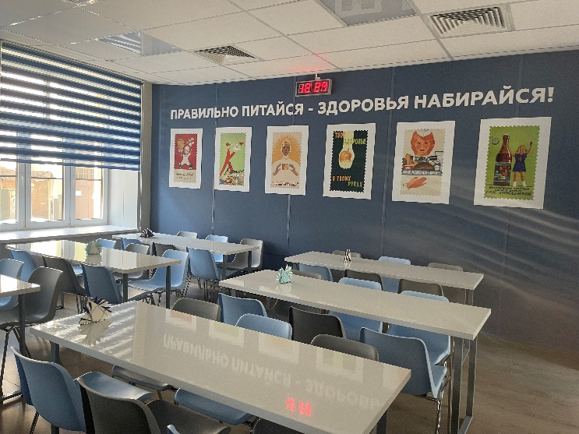
Буфет — раздаточная обслуживает обучающихся в режиме пятидневной недели с 8.00 ч. до 17.00 ч. в обеденном зале, оборудованном на 70 посадочных места. Кроме того, в постоянной продаже - свежие кондитерские и булочные изделия, соки, горячий чай. Питание учащихся МБОУ обеспечивает ООО «Оптима» в соответствии с договором на оказание услуг по организации питания. Для обеспечения питания учащихся разработано двухнедельное меню. Входные двери столовой предусмотрены для детей инвалидов и лиц с ограниченными возможностями здоровья. Дети — инвалиды и лица с ограниченными возможностями здоровья получают бесплатное питание при подтверждении получателем льготы.
В буфете установлен электронный терминал для безналичной оплаты.

Содержание образования

Содержание образования в МБОУ «Школа № 1» строится в соответствии с Учебным планом, формируемого в соответствии с Основными образовательными программами школы, которые, в свою очередь, разработаны в соответствии с действующими федеральными государственными образовательными стандартами общего образования и на основе Федеральных образовательных программ общего образования.
В 2023 – 2024 учебном году МБОУ «Школа № 1» в своей образовательной деятельности реализовывала в 1-4-х классах обновленный ФГОС НОО, в 5-7х классах – обновленный ФГОС ООО, в 8-9-х классах ФГОС ООО II поколения, в 10-ом классе обновлённый ФГОС СОО, 11-ом классе ФГОС СОО II поколения. При этом с 1-10 класс школа перешла на федеральные основные общеобразовательные программы. 11 класс завершил обучение по прежней образовательной программе.
В МБОУ "Школа № 1" языком обучения является русский язык. Вместе с тем, в случаях, предусмотренных действующим законодательством Российской Федерации в области образования, предусмотрена возможность изучения государственных языков республик Российской Федерации из числа языков народов Российской Федерации. Изучение родного языка и родной литературы осуществляется по заявлениям обучающихся, родителей (законных представителей) несовершеннолетних обучающихся и при наличии возможностей организации, осуществляющей образовательную деятельность.
Учебный план школы №1 разработан на основе федеральных, региональных, муниципальных документов, регламентирующих реализацию права граждан на образование. Учебный план предполагает преемственность уровней образования и создает условия каждому обучающемуся для освоения стандарта образования, способствуя обеспечению качественного образования в условиях подготовки и реализации профильного обучения в школе.
Традиционной особенностью учебного плана является использование часов вариативной части для укрепления базового компонента учебного плана, начиная со 2 класса I уровня обучения.
Деление классов-комплектов на группы предусмотрено по следующим учебным дисциплинам: «Английский язык», «Информатика и ИКТ», «Технология». В начальной школе (2-4 классы) деления на группы при проведении уроков английского языка не предусмотрено.

Уровень начального общего образования

Учебный план начального общего образования МБОУ "Школа № 1" (далее - учебный план) для 1-4 классов, реализующих основную образовательную программу начального общего образования, соответствующую ФГОС НОО (приказ Министерства просвещения Российской Федерации от 31.05.2021 № 286 «Об утверждении федерального государственного образовательного стандарта начального общего образования»), является частью основной образовательной программы МБОУ "Школа № 1", разработанной в соответствии с ФГОС начального общего образования, с учетом Федеральной образовательной программой начального общего образования, и обеспечивает выполнение санитарно-эпидемиологических требований СП 2.4.3648-20 и гигиенических нормативов и требований СанПиН 1.2.3685-21.
Содержание образования при получении начального общего образования реализуется преимущественно за счёт учебных курсов, обеспечивающих целостное восприятие мира, системно-деятельностный подход и индивидуализацию обучения.
Максимальный объем аудиторной нагрузки обучающихся в неделю составляет в 1 классе - 21 час, во 2 – 4 классах – 23 часа.
Образовательная недельная нагрузка распределяется равномерно в течение учебной недели, при этом объем максимально допустимой нагрузки в течение дня составляет:
- для обучающихся 1-х классов - не превышает 4 уроков и один раз в неделю -5 уроков.
- для обучающихся 2-4 классов - не более 5 уроков.
Распределение учебной нагрузки в течение недели строится таким образом, чтобы наибольший ее объем приходился на вторник и (или) среду. На эти дни в расписание уроков включаются предметы, соответствующие наивысшему баллу по шкале трудности либо со средним баллом и наименьшим баллом по шкале трудности, но в большем количестве, чем в остальные дни недели.
Изложение нового материала, контрольные работы проводятся на 2 - 4-х уроках в середине учебной недели. Продолжительность урока (академический час) составляет 40 минут, за исключением 1 класса.
Обучение в 1-м классе осуществляется с соблюдением следующих дополнительных требований:
- учебные занятия проводятся по 5-дневной учебной неделе и только в первую смену;
- использование «ступенчатого» режима обучения в первом полугодии (в сентябре, октябре - по 3 урока в день по 35 минут каждый, в ноябре-декабре - по 4 урока по 35 минут каждый; январь - май - по 4 урока по 40 минут каждый).
Продолжительность выполнения домашних заданий составляет во 2-3 классах - 1,5 ч., в 4 классах - 2 ч.
С целью профилактики переутомления в календарном учебном графике предусматривается чередование периодов учебного времени, сессий и каникул.
Продолжительность каникул в течение учебного года составляет не менее 27 календарных дней, летом — не менее 8 недель. Для первоклассников предусмотрены дополнительные недельные каникулы в середине третьей четверти.
Учебные занятия для учащихся 2-4 классов проводятся по 5-и дневной учебной неделе.
Учебный план состоит из двух частей — обязательной части и части, формируемой участниками образовательных отношений. Обязательная часть учебного плана определяет состав учебных предметов обязательных предметных областей.
Часть учебного плана, формируемая участниками образовательных отношений, обеспечивает реализацию индивидуальных потребностей обучающихся. Время, отводимое на данную часть учебного плана внутри максимально допустимой недельной нагрузки обучающихся, используется на проведение учебных занятий, обеспечивающих различные интересы обучающихся.
На уровне начального образования часы из части учебного плана, формируемой участниками образовательных отношений, распределены следующим образом:

Класс | Количество часов вариативной части | На какие предметы определены
1 | 1 | Физическая культура
2 | 1 | Физическая культура
3 | 1 | Физическая культура

При изучении предметной области «Основы религиозных культур и светской этики» выбор одного из учебных модулей осуществляются по заявлению родителей (законных представителей) несовершеннолетних обучающихся.
Время, отведённое на внеурочную деятельность, не учитывается при определении максимально допустимой недельной учебной нагрузки обучающихся, но учитывается при определении объёмов финансирования, направляемых на реализацию ООП НОО.
Для начального уровня общего образования в МБОУ «Школа № 1» реализуется 1 вариант федерального учебного плана: для школ, в которых обучение ведётся на русском языке по 5-дневной и учебной неделе.

Уровень основного общего образования

В МБОУ «Школа № 1» реализуется вариант №1 Федерального учебного плана (для образовательных организаций, в которых обучение ведется на русском языке для 5-дневной учебной недели).
Часть учебного плана, формируемая участниками образовательных отношений, обеспечивает реализацию индивидуальных потребностей обучающихся, а также учитывает этнокультурные интересы, особые образовательные потребности обучающихся с ОВЗ, а также особенности образовательной организации. Главной особенностью 2023-2024 учебного года стало проведение капитального ремонта здания школы, повлёкшее за собой перенос образовательного процесса в другие школы района (МАОУ «Школа №22», МБОУ «Школа №26»). Пространственные и временные ограничения стали ключевым фактором, определившим наполнение вариативной части.
Согласно Федеральному учебному плану время, отводимое на часть, формируемую участниками образовательных отношений внутри максимально допустимой недельной нагрузки обучающихся, может быть использовано как на увеличение учебных часов, предусмотренных на изучение отдельных учебных предметов обязательной части и проведение учебных занятий, обеспечивающих различные интересы обучающихся, так и другие виды учебной, воспитательной, спортивной и иной деятельности обучающихся. В этой связи, часы вариативной части в МБОУ «Школа № 1» распределяются как на увеличение учебных часов, отведённых на изучение отдельных предметов (в 5 и 9 классах, обучающихся в 1 смену), так и на часы внеурочной деятельности приоритетных направлений (для 6-8 классов, занимающихся во 2 смену).
5-7 классы
Часы вариативной части учебного плана, формируемой участниками образовательных отношений, распределяются следующим образом:

Класс | Количество часов вариативной части, предусмотренное ФОП | На какие предметы определены
5 | 2 | Русский язык - 1  Физическая культура - 1
6 | 1 | -
7 | 2 | Основы безопасности жизнедеятельности - 1

Общий объем аудиторной нагрузки обучающихся в неделю составляет в 5 классе – 29 часов, в 6 классе – 29 часов, в 7 классе – 31 час, при максимально допустимом 29, 30 и 32 часа соответственно.
Суммарный объём домашнего задания по всем предметам для каждого класса не должен превышать продолжительности выполнения 2 часа - для 5 класса, 2,5 часа - для 6-8 классов, 3,5 часа - для 9 классов. Образовательной организацией осуществляется координация и контроль объёма домашнего задания обучающихся каждого класса по всем предметам в соответствии с санитарными нормами.
При изучении предметов английский язык, технология, информатика осуществляется деление учащихся на подгруппы.
8-9 класс

Представленный Учебный план основного общего образования МБОУ «Школа № 1» является преемственным в период перехода с ФГОС ООО– 2010 (предыдущие периоды в 5-9 классах) на ФОП ООО, ориентированную на обновлённый ФГОС ООО-2021 (в 2023-2024 учебном году - в 8-9 классах).
Учебный план МБОУ «Школа № 1» отражает реализацию ФОП ООО в 8-9 классах в 2023-2024 учебном году.
Максимальный объем аудиторной нагрузки обучающихся в 8-9 классах в неделю составляет – 33 часа, фактическая недельная нагрузка составляет в 8-х классах – 31 час, в 9-х – 33 часа.
На уровне основного общего образования для учащихся 8-9 классов часы из части учебного плана, формируемой участниками образовательных отношений, распределены следующим образом:
Класс | Количество часов вариативной части, предусмотренное ФОП | На какие предметы определены
8 | 2 | -
9 | 0,5 | История

При изучении предметов английский язык, технология, информатика осуществляется деление учащихся на подгруппы.

Уровень среднего общего образования

Представленый Учебный план среднего общего образования МБОУ «Школа № 1» является преемственным в период перехода на ФОП ООО, ориентированный на обновлённый ФГОС СОО (утверждён Приказом Министерства просвещения Российской Федерации от 12.08.2022 № 732 «О внесении изменений в федеральный государственный образовательный стандарт среднего общего образования»). В этой связи, в 2023-2024 учебном году в рамках обновлённых ФГОС реализуется лишь та часть Учебного плана, которая относится к 10-му классу. В 11 классе завершается реализация Учебного плана, определяемого ООП СОО, принятой годом раньше.
Максимальный объем аудиторной нагрузки обучающихся в неделю составляет в 10 классе – 34 часа, в 11 классе – 34 часа.
Согласно федеральным требованиям образовательная организация обеспечивает реализацию учебных планов одного или нескольких профилей обучения: естественно-научного, гуманитарного, социально-экономического, технологического, универсального. При этом Учебный план профиля обучения и (или) индивидуальный учебный план должны содержать не менее 13 учебных предметов («Русский язык», «Литература», «Иностранный язык», «Математика», «Информатика», «История», «Обществознание», «География», «Физика», «Химия», «Биология», «Физическая культура», «Основы безопасности жизнедеятельности») и предусматривать изучение не менее 2 учебных предметов на углубленном уровне из соответствующей профилю обучения предметной области и (или) смежной с ней предметной области. Учебный план 10 класса ориентирован на реализацию социально-экономического профиля (вариант 1) в 2023-2024 учебном году.
Социально-экономический профиль ориентирует на профессии, связанные с социальной сферой, финансами и экономикой, с обработкой информации, с такими сферами деятельности, как управление, предпринимательство, работа с финансами и другими. В данном профиле для изучения на углубленном уровне выбираются учебные предметы преимущественно из предметных областей «Математика и информатика», «Общественно-научные предметы».
В соответствии со спецификой социально-экономического профиля на углублённом уровне изучаются предметы: «математика» («алгебра», «геометрия», «вероятность и статистика»), «обществознание».
На уровне среднего общего образования для учащихся 10 класса часы из части учебного плана, формируемой участниками образовательных отношений, распределены следующим образом:
Класс | Количество часов вариативной части | На какие предметы определены
10 | 2 | Литература  История

В 2023-2024 учебном году в 11 классе продолжается реализация универсального профиля. В этой связи предметы «Русский язык», «Литература», «Английский язык», «Информатика», «История», «Обществознание», «География», «Физика», «Химия», «Биология», «Физическая культура», «ОБЖ», «Индивидуальный проект» изучаются на базовом уровне. Предметы, изучаемые на углубленном уровне – это «Алгебра и начала анализа» (4 часа), «Геометрия» (2 часа), «Право» (2 часа).
Часть, формируемая участниками образовательных отношений, составляет 3 часа, которые распределены следующим образом: по 1 часу в неделю добавлено на предметы «Русский язык» и «Литература», а также введен учебный курс «Основы финансовой грамотности».
Согласно Федеральному учебному плану при реализации ряда профилей, в том числе - социально-экономического, количество часов на физическую культуру составляет 2, третий час рекомендовано реализовать за счет часов части, формируемой участниками образовательных отношений, внеурочной деятельности: в МБОУ «Школа № 1» - это вариативный модуль «Базовая физическая подготовка», предусматривающий 1 час в неделю в рамках часов внеурочной деятельности.
При изучении предметов английский язык, информатика, физическая культура осуществляется деление учащихся на подгруппы.
Кроме того, в учебном плане предусмотрено выполнение обучающимися индивидуального проекта. Индивидуальный проект выполняется обучающимся самостоятельно под руководством учителя (тьютора) по выбранной теме в рамках одного или нескольких изучаемых учебных предметов, курсов в любой избранной области деятельности: познавательной, практической, учебно-исследовательской, социальной, художественно-творческой, иной. Индивидуальный проект выполняется обучающимся в течение одного года или двух лет в рамках учебного времени, специально отведенного учебным планом. В Учебном плане МБОУ «Школа № 1» предусмотрено время (1 час в неделю), отведенное, в первую очередь на конструирование выбора обучающегося, его самоопределение, консультирование и педагогическое сопровождение этих процессов.
Суммарный объём домашнего задания по всем предметам для каждого класса не должен превышать продолжительности выполнения 3,5 часа. В МБОУ «Школа № 1» осуществляется координация и контроль объёма домашнего задания обучающихся каждого класса по всем предметам в соответствии с Гигиеническими нормативами и Санитарно-эпидемиологическими требованиями.
Для юношей 10 класса в период с 27 по 31 мая проведены военные сборы.

Контроль реализации учебного плана
Общий контроль реализации ООП регламентируется локальным актом школы – Положением о текущем контроле и промежуточной аттестации в МБОУ «Школа № 1». Обучающиеся, находящиеся на домашнем обучении, при отсутствии медицинских показаний проходят все виды аттестации на общих основаниях.
Освоение основных общеобразовательных программ во 2-8,10 –х классах завершается обязательной промежуточной итоговой аттестацией. Обучающиеся, находящиеся на домашнем обучении, при отсутствии медицинских показаний проходят итоговую промежуточную аттестацию на общих основаниях.
Перечень предметов учебного плана, которые выносятся на промежуточную аттестацию, обсуждается и утверждается на заседании педагогического совета школы, закрепляется приказом директора школы и доводится до сведения обучающихся и их родителей (законных представителей).
Формой проведения промежуточной итоговой аттестации могут быть тестовые работы, работы в форме ОГЭ, ЕГЭ, устная форма контроля (ответы по билетам), административные контрольные работы, рефераты, защита проекта по предмету (вид работы определяет учитель-предметник). Материалы для проведения промежуточной итоговой аттестации разрабатываются учителями - предметниками и утверждаются на заседаниях методических объединений.
Аттестационные материалы для проведения аттестации разрабатываются руководителями предметных МО, согласовываются с методическим советом школы и утверждаются приказом директора школы.
Заместитель директора составляет расписание проведения годовой промежуточной аттестации.
Расписание годовой промежуточной аттестации, состав аттестационных комиссий (учитель, ассистент) утверждается приказом директора школы. Проверка аттестационных работ осуществляется утвержденной аттестационной комиссией (учитель и ассистент). Проверенные работы и аналитическая справка по их результатам передаются в учебную часть не позднее 3-х дней после проведения работы.
Результаты годовой промежуточной аттестации объявляются учащимся не позднее 2-х дней после проведения работы. Учащиеся и их родители (законные представители) могут быть ознакомлены (по их желанию) с выполненной работой и получить по ней консультацию учителя.

Результаты образовательной деятельности

В школе разработана и действует система внутренней оценки качества образования. Реализация данной системы в 2023-2024 учебном году была обеспечена соответствующими локальными актами – Положением о внутренней системе оценки качества образования в МБОУ «Школа № 1», Положением о внутришкольном контроле в МБОУ «Школа № 1», Положением о службе мониторинга, Положением о порядке и критериях самообследования МБОУ «Школа № 1», Положением о текущей и промежуточной аттестации учащихся МБОУ «Школа № 1», Планом внутренней системы оценки качества образования МБОУ «Школа № 1» на 2023-2024 учебный год, Планом внутришкольного контроля на 2023-2024 год.
По результатам всех видов контроля в учреждении своевременно составляются аналитические справки, аналитические приказы, результаты которых активно обсуждаются на Совете школы, педагогическом совете, Методическом совете, производственных совещаниях и публикуются в ежегодных отчетах: публичном докладе директора, отчете о результатах самообследования, регулярно размещаемых на официальном сайте школы.

Качество освоения программ начального общего образования

В соответствии с планом внутришкольного контроля и в целях мониторинга качества образования в 1-11 классах заместителем директора по УВР Завгороднем Т.И. проведен анализ итогов IV четверти и 2023-2024 учебного года.
На конец четверти в 1-4 классах обучалось 251 человек.
Согласно Положению о безотметочном обучении на I ступени, Уставу школы обучающимся 1-х классов отметки не выставлялись, таким образом, из 251 учащихся 1-4 классов по итогам 2023-2024 учебного года оценивалось 201 (не аттестовались учащиеся 1-х классов)
Уровень успеваемости по итогам года в начальной школе составляет 100%, уровень качества знаний составляет 54%.
Количество аттестованных –201 человек
Количество отличников - 31 человек (15%);
Обучающихся на «4» и «5» - 78 человек (39%).
С одной «4» учебный год закончили 13 человек (6%). Пять человек имеет одну «4» по русскому языку, шесть человек по математике, один человек по окружающему миру.
По итогам 2023-2024 учебного года одну «3» имеют 18 учащихся 2-4х классов (9%).
Рейтинг классов начальной школы по итогам 2023-2024 учебного года:
Место в рейтинге | Класс | Показатель в %
1 | 2 «Б» | 73,33
2 | 2 «А» | 70,97
3 | 3 «А» | 62,50
4 | 3 «Б» | 60,61
5 | 4 «А» | 57,69
6 | 4 «Б» | 50,00
7 | 4 «В» | 44,00

По итогам 2023-2024 учебного года наиболее высокие показатели качества знаний во 2 «Б» (73,33%, кл. руководитель Завгородняя С.В.), 2 «А» (70,97%, кл. руководитель Минасян А.Г.), 3 «А» (62,50%, кл. руководитель Зайцева А.А.). Наиболее низкие результаты по итогам года в 4 «В» (44%, кл. руководитель Ачабаева Р.А.).
В 2023-2024 учебном году по предмету русский язык были зафиксировано наиболее низкие показатели качества знаний. Это обусловлено сложностью материала, большим количеством учебных часов, что позволяет чаще проводить контроль качества знаний. Учителям рекомендовано проанализировать результаты учебного года и выстроить план по отработки тем, которые вызывают наибольшее затруднение.
Анализ выполнения учебного материала показал, что программа выполнена в теоретической и практической части по всем предметам, контрольные работы проведены согласно тематическому планированию в полном объеме.

Рейтинг классов в сравнении 2022-2023 и 2023-2024 учебного года:

2022-2023 |  | 2023-2024
4Б Панасова Я.В. (100/76%) | 1 | 2Б Завгородняя С.В. (100/73%)
2А Зайцева А.А. (100/64%) | 2 | 2А Минасян А.Г. (100/71%)
3А Блажко Н.С. (100 /62%) | 3 | 3А Зайцева А.А. (100/62,5%)
2Б Шамаракова Т.В. (100/61%) | 4 | 3Б Шамаракова Т.В. (100/61%)
4А Алимова А.К. (100 / 61%) | 5 | 4А Блажко Н.С. (100/58%)
3Б Тухикова С.Ю. (100/42%) | 6 | 4Б Тухикова С.Ю. (100/50%)
3В Ачабаева Р.А. (100/38%) |  | 4В Ачабаева Р.А. (100/44%)

Динамика качества на уровне начального общего образования за период с
2017 по 2024 г.г.

Учебный  год | Кол-во  отличников | Резерв  отличников  (имеющих  одну «4») | Кол-во  хорошистов | Уровень  качества | Резерв  хорошистов  (имеющих 1 «3»)
2017-2018 | 26 (10%) | 18 (7%) | 124 (47%) | 57% | 20 (7,7%)
2018-2019 | 30 (13%) | 20 (7%) | 124 (54%) | 67% | 20 (7%)
2019-2020 | 37 (17%) | 17 (8%) | 154 (55%) | 72% | 10 (4,7%)
2020-2021 | 23 (12%) | 3 (2%) | 98 (50%) | 62% | 12 (6%)
2021-2022 | 22 (10,5%) | 9 (5,3%) | 84 (45%) | 55% | 15 (7%)
2022-2023 | 22 (11%) | 9 (4%) | 88 (43%) | 58% | 16 (8%)
2023-2024 | 31 (15%) | 13 (6%) | 78 (39%) | 54% | 18 (9%)

Итоги 2023-2024 учебного года демонстрируют незначительное понижение качества подготовки учащихся на уровне начального общего образования, вызванное сложностями адаптации к новым условиям обучения в период капитального ремонта. При этом положительная динамика наблюдается внутри отдельных классов, например, в 4б (рост за год составил 8%) и 4В (улучшение на 6%)
Таким образом, в следующем учебном году учителям, работающим в начальной школе, предстоит:
  - продолжить работу по повышению учебной мотивации учащихся в целях повышения качества знаний;
  - продумать и обеспечить условия для снижения стрессогенных факторов в процессе обучения;
  - усилить индивидуальную работу с потенциальными отличниками и обучающимися на «4» и «5»;
  - продолжать работу по активизации познавательной деятельности, формированию предметных, метапредметных и личностных результатов с учетом уровня развития учащихся;
  - разработать индивидуальные траектории обучения по конкретным предметам для обучающихся, имеющих проблемы в изучении данного предмета;
  - составить банк данных учащихся «группы риска»;
  - провести психологический мониторинг причин несоответствия интеллектуальных возможностей некоторых учащихся фактическим результатам;
  - запланировать и реализовать коррекционно-развивающие занятия с учащимися группы риска.

Качество освоения программ основного общего образования.

В соответствии с планом внутришкольного контроля и в целях мониторинга качества образования в 5-9 классах заместителем директора по УВР Завгородним Т.И. проведен анализ итогов 2023-2024 учебного года.
Анализ качества освоения программного материала осуществлялся на основе следующих документов:
- аналитические справки учителей и классных руководителей
- классные журналы 5-9 -х классов.
Анализ выполнения учебного материала показал, что программа выполнена в теоретической и практической части полностью по всем предметам, контрольные, практические и лабораторные работы проведены согласно рабочим программам в полном объеме.
На конец четверти в 5-9 – х классах обучалось 322 человека.
Уровень успеваемости по итогам 2023-2024 учебного года в основной школе составляет 100%, уровень качества знаний составляет 46%.
Количество аттестованных –322 человек
Количество отличников - 25 человек (8%).
Обучающихся на «4» и «5» - 117 человек (36%).
С одной «4» учебный год закончили 8 человек (2%). 6 человек имеет одну «4» по русскому языку, 1 человек по предмету математика, 1 человек по алгебре.
По итогам 2023-2024 учебного года одну «3» имеют 8 учащихся 5-9х классов (2,5%).
Анализируя качество обученности по параллелям, необходимо отметить, что по итогам 2023-2024 учебного года наиболее высокие показатели качества знаний наблюдаются в: 8в классе - 68% (классный руководитель Губарева Н.В.), 9б классе – 63,89% (классный руководитель Панасова Я.В.), 5а классе – 57,14% (классный руководитель Алимова А.К.). Наиболее низкие результаты наблюдаются в следующих классах: 8б классе (классный руководитель Мамедова Е.В.) – 20,83%, 7а классе (классный руководитель Завгородний Т.И.) – 33,33%.
Неуспевающих по итогам года нет.
По итогам 2023 – 2024 учебного года показатель качества освоения учебных программ заметно повысился.
Динамика качества на уровне основного общего образования
за период с 2016 по 2024 г.г.

 | Кол-во отличников | Кол-во хорошистов | Резерв хорошистов  (имеющих 1 «3»)
2016-2017 | 24 / 7% | 108 / 32% | 13 / 4%
2017-2018 | 21 /6,2% | 117 / 34% | 22 / 6,5%
2018-2019 | 20 / 5,6% | 125 /35% | 26 /7,3%
2019 - 2020 | 26 / 7% | 127 / 34% | 27 / 7%
2020-2021 | 32 / 8,3% | 140 / 36% | 22 / 6%
2021-2022 | 22 / 6% | 121 /33% | 22 / 6%
2022-2023 | 29 /11,4% | 121 /33,2% | 22 / 6%
2023-2024 | 25/8% | 125 /38% | 8 /2,5%

Качество освоения программ в 5-9классах
(2016-2024 учебный год)

учебный год | качество | кол-во отличников | доля отличников | кол-во неуспевающих и оставленных на 2-й год
2016-2017 | 39% | 24 | 7% | 2 (0,6%)
2017-2018 | 40% | 21 | 6,2% | 0
2018-2019 | 40% | 20 | 5,6% | 0
2019-2020 | 41% | 26 | 7% | 0
2020-2021 | 44% | 32 | 8,3% | 0
2021-2022 | 39% | 22 | 6% | 0
2022-2023 | 42,6% | 29 | 11,4% | 0
2023-2024 | 46% | 25 | 8% | 0

Как следует из приведённых таблиц по итогам 2023 – 2024 учебного года показатель качества возрос на 3,4%. Идентичный прирост составил и в предыдущем году, таким образом, по сравнению с 2021-2022 учебным годом качество выросло на 7%, что является весомым достижением, учитывая, как сложность данной возрастной категории, так и фактором необходимой адаптации к новым условиям обучения на период проведения ремонта школы.

Показатели качества знаний в 5 – 9-х классах с 2022 по 2024 год
(сравнение одновозрастных групп)

Парал  лель | 2021 – 2022 учебный год |  |  | 2022-2023 учебный год |  |  | 2023-2024 учебный год
 | Кол-во  отличников | Кол-во уч-ся на  «4» и «5» | Качество знаний | Кол-во  отличников | Кол-во уч-ся на  «4» и «5» | Качество знаний | Кол-во  отличников | Кол-во уч-ся на  «4» и «5» | Качество знаний
5-е  классы | 2 | 25 | 45% | 6 | 25 | 45,6% | 3 | 28 | 55,4%
6-е  классы | 5 | 29 | 41,5% | 3 | 23 | 42,6% | 6 | 24 | 46,3%
7-е классы | 6 | 25 | 40,8% | 3 | 29 | 38,6% | 2 | 19 | 36,02%
8-е  классы | 7 | 25 | 43,2% | 6 | 23 | 39,7% | 5 | 27 | 42,0%
9-е  классы | 2 | 17 | 24,7% | 11 | 21 | 47,8% | 9 | 27 | 53,0%
Итого | 22 | 121 | 39% | 29 | 121 | 42,6% | 25 | 125 | 46,5%
На основании итогов 2023 – 2024 учебного года рейтинг 5-9-х классов выглядит следующим образом:

Место в рейтинге | Класс | Показатель в %
1 | 8в | 68,00
2 | 9б | 63,89
3 | 5а | 57,14
4 | 6а | 56,25
5 | 5б | 53,57
6 | 9а | 41,94
7 | 7б | 38,71
8 | 8а | 37,04
9 | 6б | 36,36
10 | 7а | 33,33
11 | 8б | 20,83

Динамика качества по классам
Класс (классный руководитель)  по данным 2022-2023 учебного года | 2022-2023  % качества | 2023-2024  % качества | Динамика показателей качества в сравнении 2-х лет  (2022-2024)
5а Алимова А.К. | 61 | 57,0 | - /-4
5б Безручко Т.Г. | 76 | 53,6 | -/-22,4
6а (Поливода М.Л.) | 54,5 | 56,3 | - 9,5 / +1,8
6б (Штоян Л.Б.) | 38,2 | 36,7 | -19,8 / -1,5
7а (Завгородний Т.И.) | 42,9 | 33,3 | -5,1 / -9,6
7б (Зайцева В.С.) | 42 | 38,7 | 0 / -3,3
8а (Черненко Т.В.) | 27,6 | 37 | -9,4 /+9,4
8б (Мамедова Е.В.) | 25,9 | 20,8 | - 10,1 /-5,1
8в (Губарева Н.В. | 63 | 68 | +11 / +5
9а (Алимова А.К.) | 43,5 | расформирован | +7,5 / -
9б (Панасова Я.В.) | 46,2 | 63,9 | -7,8 /+17,7
8в (Сильницкая Е.А.) | 29,2 | 42 | -2,8 / +12,8

Стабильно высокие рейтинговые позиции вне зависимости от колебаний среднего показателя качества удерживают 8в (кл. рук. Губарева Н.В.), значительный прирост достигнут в 9Б классе (кл. рук. Панасова Я.В.), в 8А классе (кл.рук. Черненко Т.А.). Наиболее резкое падение имело место в 5б классе – на 22,4% (кл.рук. Безручко Т.Г., приняла кл. руководство у Панасовой Я.В.). Отрицательная динамика сохраняется в 7а классе (кл.рук. Завгородний Т.И.) и при критически низком качестве – в 8Б классе (кл.рук. Мамедова Е.В.)
Анализ достижений одновозрастных групп (параллелей) за 2019-2020, 2020-2021, 2021-2022, 2022-2023 и за 2023-2024 учебный год позволяет увидеть неравномерность как учебной мотивации, так и академических способностей детей, однако

Сравнительный данные по достижению качества в параллелях классов 2019-2020, 2020-2021, 2021-2022, 2022-2023 и 2023-2024 учебного года

 | 2019-2020  % качества | 2020-2021  % качества | 2021-2022  % качества | 2022-2023  % качества | 2023-2024  % качества
5- классы | 47,3 | 51,3 | 45 | 45,6 | 55,4
6- классы | 53 | 46,7 | 41,5 | 42,6 | 46,3
7- классы | 29 | 51 | 41 | 38,6 | 36,02
8- классы | 40,7 | 33 | 43 | 39,7 | 42
9- классы | 32 | 38 | 25 | 47,8 | 53

Из приведённой таблицы следует, что учащиеся 5, 6, 8 и 9 классов 2023-2024 года демонстрируют более высокие способности.
Вместе с тем семиклассники этого года заметно уступают своим сверстникам предыдущих периодов: разница качества составляет до 4,5%.

Качество освоения программ на уровне среднего общего образования
В соответствии с планом внутришкольного контроля и в целях мониторинга качества образования в 10 классе заместителем директора по УВР Завгородним Т.И. проведен анализ итогов 2023-2024 учебного года.
Анализ качества освоения программного материала осуществлялся на основе следующих документов:
- аналитические справки учителей;
- классные журналы 10 и 11 классов;
- итоги административного контроля.
На конец 2023-2024 учебного года в 10-11 – х классах обучалось 48 человек. Уровень успеваемости по итогам года в средней школе составляет 100%, уровень качества знаний составляет 67%, что значительно выше, чем на других ступенях обучения. В 10 классе успешно реализуется социально-экономический профиль в рамках обновлённых ФГОС, в 11 классе реализуется универсальный профиль.
Количество аттестованных – 48 человек
Количество отличников - 13 человек (27%);
Обучающихся на «4» и «5» - 19 человек (40%).
Обучающихся с одной «4» по итогам учебного года нет.
По итогам 2023-2024 учебного года нет обучающихся с одной «3»

Качество знаний по предметам за 2023-2024 учебного года

Предмет | 10 класс | 11 класс | Среднее значение
Русский язык | 75,00 | 60,00 | 67,5
Литература | 78,57 | 70,00 | 74,3
Английский язык | 85,65 | 85,00 | 85,33
Алгебра и начала анализа | 85,71 | 70,00 | 77,85
Геометрия | 82,14 | 80,00 | 81,07
Вероятность и статистика | 85,71 | - | 85,71
Информатика и ИКТ | 85,71 | 100,00 | 93,00
История | 78,57 | 80,00 | 79,3
Обществознание | 89,29 | 95,00 | 92,15
Право | - | 95,00 | 95,00
Индивидуальный проект | 89,29 | 95,00 | 92,15
Биология | 89,29 | 85,00 | 87,15
Физика | 82,14 | 55,00 | 68,6
Химия | 82,14 | 90,00 | 86,07
География | 100,00 | 100,00 | 100,00
ОБЖ | 100,00 | 100,00 | 100,00
Физическая культура | 100,00 | 100,00 | 100,00

Наиболее низкие результаты по итогам года по предметам русский язык и физика.
В целом сравнительная картина завершения 2022-2023 учебного года на уровне среднего общего образования выглядит так:

Динамика качества на уровне среднего общего образования
за период 2019 -2024 г.г.

 | 2019-2020 | 2020-2021 | 2021-2022 | 2022-2023 | 2023-2024
10 класс | 75% | 58% | 53% | 37% | 78,6%
11 класс | 81% | 75% | 56% | 60,7% | 50%
Средний показатель | 78% | 66,5% | 54,5% | 48,9% | 67%

Параллель обучающихся, из которых был сформирован 10 / 11 класс на протяжении всех лет обучения демонстрировала критически низкие результаты, где качество колебалось в диапазоне 25 – 35%, поэтому результаты 11 класса 2023-2024 года являются минимальными за последние 5 лет, однако важно подчеркнуть, что их собственный средний прирост составил не менее 15%.
Вместе с тем, 10 класс 2023-2024 учебного года продемонстрировал максимальные за последние 5 лет результаты. Также высокими обещают быть результаты сформированного в 2024 году 10 классе, обучающиеся которого по итогам 9 класса достигли также максимального за последние 5 лет качества.

Результаты процедур независимой оценки качества

ОГЭ – 2024

Государственная итоговая аттестация выпускников 9-х в 2023- 2024 учебном году в МБОУ «Школа № 1» была организована и проводилась на основании и во исполнение Федерального закона от 29.12.2012 года №273-ФЗ «Об образовании в Российской Федерации», в соответствии с приказами Министерства просвещения Российской Федерации, Федеральная служба по надзору в сфере образования и науки от 07.11.2018 г. №189/1513 "Об утверждении Порядка проведения государственной итоговой аттестации по образовательным программам основного общего образования", Министерства просвещения Российской Федерации, Федеральной службы по надзору в сфере образования и науки от 18.12.2023 № 954/2117 "Об утверждении единого расписания и продолжительности проведения основного государственного экзамена по каждому учебному предмету, требований к использованию средств обучения и воспитания при его проведении в 2024 году», приказа Министерства просвещения России, Рособрнадзора от 31.01.2024 № 59/137 «Об особенностях проведения государственной итоговой аттестации по образовательным программам основного общего и среднего общего образования в 2024 году», приказ министерства общего и профессионального образования Ростовской области от 01.08.2023 № 712 «Об утверждении организационно-территориальной схемы проведения государственной итоговой аттестации по образовательным программам среднего общего образования на территории Ростовской области», от 17.08.2023 № 768 «Об утверждении дорожной карты подготовки к проведению государственной итоговой аттестации по образовательным программам основного общего и среднего общего образования в Ростовской области в 2024 году», локальными актами МБОУ «Школа №1».
При подготовке к ОГЭ диагностика успешности выпускников проводилась в форме контрольных и диагностических работ, проводимых администрацией школы и Управлением образования города Ростова-на-Дону, консультаций администрации для учителей, обучающихся и их родителей. В течение учебного года учащиеся 9 класса школы не менее двух раз в год прошли диагностические тестирования по каждому из обязательных предметов и предметов по выбору на базе ГБУ РО «РОЦОИСО». Информация о результативности учебной деятельности обучающихся выпускных классов анализировалась педагогическим коллективом на заседаниях педагогического совета школы, на заседаниях предметных МО, во время консультаций администрации для учителей, обучающихся и их родителей (законных представителей), на заседаниях школьного Методического совета. Своевременная и достоверная информация по проведенному анализу предоставлялась родителям (законным представителям) обучающихся. Педагогический коллектив оказывал поддержку обучающимся, испытывающим затруднения в подготовке к ОГЭ.
Вопросы успеваемости и учебной мотивации включались в повестку педагогических советов на протяжении последних двух лет, ряд заседаний были проведены в расширенном формате с приглашением учащихся и их родителей (законных представителей). По итогам 8 класса эти дети демонстрировали 43% качества, а именно: 8А – 43,5%, 8Б – 46,2%, 8В – 29,2%. По итогам 2022-2023 учебного года 23 человек (32%) вышли на «хорошо» и «отлично». В 2023-2024 учебном году произошло объединение классов: учащиеся 9В были распределены между 9А и 9Б классами. По итогам учебного года продемонстрирован более высокий результат – 53% качества.
По итогам экзамена картина успеваемости значительно улучшилась: некоторые учащиеся смогли повысить свой итоговый результат за счёт экзамена, итоговые оценки обеспечили, хоть и незначительную, но положительную динамику (от 45% по итогам года до 48% по итогам экзаменов)

Класс |  | Качество освоения программ
 | 2022-2023 учебный год  ( всего 67 человек) | 2023-2024 учебный год  ( всего 67 человек) | ОГЭ – 2023 (количество детей, сдавших экзамены на «4» и «5» | ОГЭ – 2024 (количество детей, сдавших экзамены на «4» и «5» | Итоговое качество (количество выпускников, получивших аттестаты без «3»)
9а | 18 человек /53% | 13 человек /42% | 14 человек /41% | 5 человек /16% | 13 человек /43%
9б | 12 человек / 36% | 23 человек / 64% | 10 человек /30% | 17 человек /47% | 23 человек / 64%
Итого | 30 человека / 45% | 36 человека / 53% | 24 человека /36% | 22 человека /33% | 36 человека /53%

Основанием к допуску к государственной итоговой аттестации стало итоговое собеседование, по результатам которого все 67 учащихся 9-х классов, а также 1 человека, находящиеся на семейной форме обучения, были допущены к ОГЭ. При этом на основании приказа Министерства Просвещения Российской Федерации, Федеральной службы по надзору в сфере образования и науки от 31.01.2024г. №59/137 «Об особенностях проведения государственной итоговой аттестации по образовательным программам основного общего и среднего общего образования в 2024 году» 2 ученика на основании заключения ПМПК получил право пройти процедуру ОГЭ только по 2 предметам (по русскому языку и математике). Таким образом, общее количество обучающихся, принявших участие в ОГЭ, составило 68 человек.
Для прохождения ОГЭ выпускники должны были преодолеть минимальный порог по сдаваемым экзаменам. Учащиеся, получившие неудовлетворительные отметки по одному или двум из сдаваемых предметов, могли пересдать их в резервные дни. Из числа выпускников 2024 года таких оказалось 7 человека из них два человека получили неудовлетворительные оценки по двум предметам. Получили отметку «2» в основной период по географии – 5 человек, по обществознанию – 1 человек, по русскому языку – 1 человек, по математике – 2 человека. Все пересдавшие справились с работой. Один обучающиеся получил неудовлетворительные оценки по трём предметам. Данный обучающейся будет пересдавать экзамены в сентябре 2024 года.
Отметки, полученные на экзаменах, влияли на итоговые отметки по данным предметам. В аттестат выпускникам выставлялась итоговая отметка как результат среднего арифметического годовой и экзаменационной оценок, причем округление результата проводилось в пользу выпускника. Примечательно, что согласно приказу Министерства Просвещения Российской Федерации от 05.10.2020г. №546 «Об утверждении Порядка заполнения, учета и выдачи аттестатов об основном общем образовании и их дубликатов» с 2021 года в аттестате предусмотрена оценка по предмету «математика», которая в соответствии с п.5.3. данного приказа определяется «как среднее арифметическое годовых отметок по учебным предметам «Алгебра», «Геометрия» и экзаменационной отметки выпускника по предмету «Математика».

Результаты ОГЭ по обязательным предметам следующие:

Предмет | Количество обучающихся |  | Результаты экзамена |  |  |  | Качество успеваемости по итогам экзамена | Средний балл
 | Всего | Прошли аттеста-цию | «5» | «4» | «3» | «2»
Русский язык | 68 | 67 | 12 | 29 | 26 | 1 | 60% | 3,75
Математика | 68 | 68 | 9 | 25 | 34 | 0 | 50% | 3,60

В сравнении с предыдущими учебными годами качество успеваемости по русскому языку снизилось, а по математике возросло.

Предмет | Качество успеваемости по итогам экзамена |  |  |  |  |  | Динамика
 | 2019 | 2020 | 2021 | 2022 | 2023 | 2024
Русский язык | 88% | - | 76% | 67% | 78% | 60% | -18%
Математика | 90,2% | - | 41% | 28% | 48,5% | 50% | +1,5%

Предметы по выбору

Предмет | Кол-во сдающих | Результаты экзамена
 |  | «5» | «4» | «3» | «2» | Качество | Средний балл
Английский язык | 14 (21%) | 8 | 4 | 2 | 0 | 86% | 4,43
Биология | 7 (10%) | 3 | 2 | 2 | 0 | 72% | 4,14
География | 32 (47%) | 3 | 11 | 17 | 1 | 44% | 3,45
Информатика | 16 (24%) | 5 | 6 | 5 | 0 | 69% | 4,07
История | 4 (6%) | 0 | 1 | 3 | 0 | 25% | 3,25
Литература | 1 (1,5%) | 1 | 0 | 0 | 0 | 100% | 5,0
Обществознание | 42 (62%) | 3 | 19 | 19 | 1 | 52% | 3,57
Физика | 7 (10%) | 3 | 4 | 0 | 0 | 100% | 4,43
Химия | 9 (13%) | 5 | 2 | 2 | 0 | 78% | 4,33

Сравнительная таблица результатов экзаменов по выбору ОГЭ 2023 и 2024 годов

Предмет | Кол-во сдающих  2023г. | Кол-во сдающих  2024г. | Средний балл /качество  2023 | Средний балл  /качество  2024 | Динамика качества
Английский язык | 11 (16%) | 14 (21%) | 4,64 /91% | 4,43/86% | -5%
Биология | 3 (5%) | 7 (10%) | 3,67/67% | 4,14/72% | +5%
География | 36 (54%) | 32 (47%) | 3,69/56% | 3,45/44% | -12%
Информатика | 18 (27%) | 16 (24%) | 3,78/61% | 4,07/69% | +8%
История | 3 (4%) | 4 (6%) | 4,33/100% | 3,25/25% | -75%
Литература | 2 (3%) | 1 (1,5%) | 3,5/54% | 5,0/100% | +46%
Обществознание | 48 (71%) | 42 (62%) | 3,7 /62,5% | 3,57/52% | -10,5%
Физика | 8 (12%) | 7 (10%) | 4,0/88% | 4,43/100% | +12%
Химия | 5 (7%) | 9 (13%) | 4,2/80% | 4,33/78% | -2%

Приведённая выше таблица демонстрирует снижение качества по ряду предметов. Подобное может быть связано с менее осознанным выбором предметов по выбору по сравнению прошлым учебным годом.
По-прежнему сложной для выпускников остаётся математика, а точнее – геометрия, по которой потеря баллов наблюдается у многих учащихся. Именно по этому предмету надо сосредоточить педагогические усилия как в будущем 10 классе, так и с девятиклассниками 2024-2025 учебного года. Тем не менее, девятиклассники подтвердили свои годовые оценки, при этом колебание баллов по отдельным предметам в большую или меньшую сторону не повлияло на общий показатель качества.
Из числа выпускников 9-х классов 11 человек (16%) получили аттестаты «С отличием», что совпадает с количеством отличников в 2023 году (было 11 человека). Еще 25 человек (37%) закончили основную школу без троек. Таким образом, общее качество освоения программ составило 53%. Данный показатель на 5% выше результата прошлого 2023 года (48%).

ЕГЭ – 2024

Государственная итоговая аттестация выпускников 11-го классов в 2023 - 2024 учебном году в МБОУ «Школа № 1» была организована и проводилась на основании и во исполнение Федерального закона от 29.12.2012 года №273-ФЗ «Об образовании в Российской Федерации», приказами Министерства образования и науки Российской Федерации от 04.04.2023 №233/552 «Об утверждении Порядка проведения государственной итоговой аттестации по образовательным программам среднего общего образования», приказа Министерства просвещения Российской Федерации, Федеральной службы по надзору в сфере образования и науки от 18.12.2023 № 953/2116 "Об утверждении единого расписания и продолжительности проведения единого государственного экзамена по каждому учебному предмету, требований к использованию средств обучения и воспитания при его проведении в 2024 году", приказа Министерства просвещения России, Рособрнадзора от 31.01.2024 № 59/137 Об особенностях проведения государственной итоговой аттестации по образовательным программам основного общего и среднего общего образования в 2024 году, приказ министерства общего и профессионального образования Ростовской области от 01.08.2023 № 712 «Об утверждении организационно-территориальной схемы проведения государственной итоговой аттестации по образовательным программам среднего общего образования на территории Ростовской области», от 17.08.2023 № 768 «Об определении дорожной карты подготовки к проведению государственной итоговой аттестации по образовательным программам основного общего и среднего общего образования в Ростовской области в 2024 году», приказами региональной службы по надзору и контролю в сфере образования Ростовской области, локальными актами МБОУ «Школа №1».
К государственной итоговой аттестации были допущены выпускники, «завершившие обучение по образовательным программам среднего общего образования и имеющие итоговые отметки не ниже «удовлетворительно» по всем предметам учебного плана и результат «зачёт» за итоговое сочинение (изложение). На этом основании все учащиеся 11 класса 2023-2024 учебного года (всего 20 человек) были допущены к ЕГЭ.
Выпускникам, допущенным к ГИА, необходимо было сдавать в качестве обязательного ЕГЭ по предмету «Русский язык» и «Математика» (базовый или профильный уровень по выбору), положительный результат которого (преодоление минимального порога) являлся основанием для выдачи аттестата о среднем общем образовании. Для поступления в учреждения высшего профессионального образования кроме указанных выше предметов выпускники сдавали экзамены в форме ЕГЭ по английскому языку, литературе, истории, обществознанию, физике, химии, биологии, информатике и ИКТ.

№ | Показатели | 2019-  2020 уч.год | 2020-  2021 уч.год | 2021-  2022 уч.год | 2022-  2023 уч.год | 2023-  2024 уч.год
 | Всего выпускников | 27 | 24 | 25 | 29 | 20
 | Из них допущено к аттестации | 27 | 24 | 25 | 29 | 20
 | Успешно прошли аттестацию | 27 | 24 | 25 | 29 | 20
 | Окончили школу со справкой | 0 | 0 | 0 | 0 | 0
 | Получили аттестат особого образца «С отличием» | 6 | 3 | 3 | 4 | 4
 | Награждены медалью | 6  (22%) | 3  (12,5%) | 3  (12%) | 4  (14%) | 4  (20%)

Мероприятия по подготовке к ЕГЭ представляют собой отдельное направление работы педагогического коллектива и реализуются в соответствии с такими локальными актами школы, как План работы МБОУ «Школа № 1» на 2023-2024 учебный год, Комплексный план повышения качества образования и сокращения доли выпускников, не завершивших основного общего и среднего общего образования в 2024 году, План мероприятий (дорожная карта) по подготовке к ГИА в 2023-2024 учебном году. Информация о результативности учебной деятельности обучающихся выпускных классов анализировалась педагогическим коллективом на заседаниях педагогического совета школы, на заседаниях предметных МО, во время консультаций администрации для учителей, обучающихся и их родителей (законных представителей), на заседаниях Методического Совета школы. В течение учебного года учащиеся 11 класса школы не менее двух раз в год прошли диагностические тестирования по каждому из обязательных предметов и предметов по выбору на базе ГБУ РО «РОЦОИСО». Кроме того, в феврале 2024 года Управление образования города Ростова-на-Дону на базе школ провело централизованное репетиционное тестирование выпускников по русскому языку и математике в соответствии с заявленным ими уровнем (базовым или профильным). Результаты, полученные в ходе независимых тестирований, позволили выявить индивидуальные проблемные зоны выпускников, а также оптимизировать школьный план подготовки выпускников к ГИА-2024.
На сайте школы и информационных стендах была представлена и по мере необходимости обновлялась нормативно-правовая и методическая документация, регламентирующая организацию и проведение ЕГЭ-2024.
Итак, экзамен по русскому языку был обязательным для всех выпускников, и потому в нем приняли участие 20 человек.

Предмет | Средний балл по школе |  |  |  |  |  | Динамика
 | 2019 | 2020 | 2021 | 2022 | 2023 | 2024
Русский язык | 68 | 69 | 72 | 69,6 | 76,5 | 69,7 | Понижение на 6,8 балла

Русский язык в срезе сравнительных данных

 |  | Сравнение со средним по району (68,67) | Сравнение со средним по городу (66,15) | Сравнение со средним по области (62,83) | Сравнение со средним по стране (63,88)
Средний балл по школе | 69,7 | +1,5 %  (выше на 1,03) | +5,36%  (выше на 3,55) | +11% (выше на 6,87) | +8,35% (выше на 5,82)

Примечательно, что средний балл ЕГЭ по русскому языку – 69,7 – стал одним из самых высоких среди учреждений общего образования в Пролетарском районе г. Ростова-на-Дону.

Динамика среднего балла ЕГЭ по русскому языку в 2023 и 2024 годах

Ростовская область |  | г. Ростов-на-Дону |  | Пролетарский район |  | МБОУ «Школа № 1» |  | Россия
2023 | 2024 | 2023 | 2024 | 2023 | 2024 | 2023 | 2024 | 2023 | 2024
66,5 | 62,83 | 69,75 | 66,15 | 72,0 | 68,67 | 76,5 | 69,7 | 68,4 | 63,88
понижение на 3,67 |  | понижение на 3,6 |  | понижение на  3,33 |  | понижение на  6,8 |  | понижение на  4,52

Экзамен по математике как обязательный сдавали все выпускники 11 класса: 10 человек выбрали математику базового уровня и 10 человек – профильного. На экзамене по базовой и профильной математике все учащиеся успешно преодолели минимально допустимый порог, сдав экзамен с первой попытки.

Математика базового уровня (ЕГЭ)

 | 2023 | 2024 | Динамика
Средний балл по школе | 4,37 | 4,2 | снижение на 0,17

Математика профильного уровня (ЕГЭ)-2024

 |  | Сравнение со средним по району (70,6) | Сравнение со средним по городу (67,4) | Сравнение со средним по области (62,91) | Сравнение со средним по стране (62,55)
Средний балл по школе | 72,4 | + 2,5%  (выше на 1,8 балла) | +7,4%  (выше на 5 баллов ) | +15%  (выше на 9,49 баллов) | +14%  (выше на 9,85 баллов)

Нужно отметить, что средний балл по русскому языку на всех уровнях снизился. При этом по профильной математике на всех уровнях заметно повышение среднего балла (см. таблицу ниже)..

Динамика среднего балла ЕГЭ математике (профиль) в 2023 и 2024 годах

Ростовская область |  | г. Ростов-на-Дону |  | Пролетарский район |  | МБОУ «Школа № 1» |  | Россия
2023 | 2024 | 2023 | 2024 | 2023 | 2024 | 2023 | 2024 | 2023 | 2024
54,53 | 62,91 | 58,79 | 67,4 | 62,5 | 70,6 | 69,7 | 72,4 | 55,62 | 62,55
повышение на 8,38 балла |  | повышение на 8,61 балла |  | повышение на 8,1 баллов |  | повышение на 2,7 балла |  | повышение на 6,93 балла

Популярность предметов

Предмет | 2019-2020  учебный год | 2020-2021  учебный год | 2021-2022  учебный год | 2022-2023  учебный год | 2023-2024  учебный год
Математика профиль | 14 (50,0%) | 8 (33,3%) | 9 (36%) | 13 (45%) | 10 (50%)
Физика | 6 (21,5%) | 3 (13%) | - | 3 (10%) | 4 (20%)
Химия | 6 (21,5%) | 6 (25%) | 4 (16%) | 5 (17%) | 2 (10%)
Информатика и ИКТ | 5 (18%) | 3 (13%) | 6 (24%) | 5 (17%) | 2 (10%)
Биология | 6 (21,5%) | 4 (17%) | 5 (20%) | 6 (20%) | 2 (10%)
История | 7 (25%) | 5 (21,7%) | 4 (16%) | 4 (14%) | 2 (10%)
География | - | - | - | 2 (7%) | -
Английский язык | 1 (3,6%) | 1 (4%) | 4 (16%) | 4 (14%) | 2 (10%)
Обществознание | 10 (35,7%) | 8 (33,3%) | 9 (36%) | 15 (52%) | 13 (65%)
Литература | 1 (3,6%) | 4 (17,4%) | 1 (4%) | 2 (7%) | 3 (15%)

Как следует из приведённых данных, в 2023-2024 учебном году в список наиболее востребованных экзаменов вошли обществознание и профильная математика.
По остальным предметам сохраняется примерно равное соотношение (2-4 человек/10-20%).
Общие результаты ЕГЭ в 2024 году:

Предмет | Преодолели «порог» минимального количества баллов | Не преодолели «порог» минимального количества баллов | Набрали 80-99 баллов | Набрали 100 баллов
Русский язык | 20 (100 %) | 0 (0%) | 4 (20%) | 0 (0%)
Литература | 3 (100 %) | 0 (0%) | 0 (0%) | 0 (0%)
Английский язык | 2 (100 %) | 0 (0%) | 1 (50%) | 0 (0%)
Математика  профильного уровня | 10 (100 %) | 0 (0%) | 2 (20%) | 0 (0%)
Информатика и ИКТ | 1 (50%) | 1 (50%) | 0 (0%) | 0 (0%)
История | 1 (50 %) | 1 (50%) | 0 (0%) | 0 (0%)
Обществознание | 11 (85 %) | 2 (15%) | 3 (23%) | 0 (0%)
Физика | 4 (100%) | 0 (0%) | 0 (0%) | 0 (0%)
Химия | 2 (100%) | 0 (0%) | 0 (0%) | 0 (0%)
Биология | 2 (100 %) | 0 (0%) | 0 (0%) | 0 (0%)

Динамика результатов ЕГЭ по предметам
за 2019, 2020, 2021, 2022, 2023 и 2024 года

Предмет | Средний балл по школе |  |  |  |  |  | Динамика за год
 | 2019 | 2020 | 2021 | 2022 | 2023 | 2024
Русский язык | 67,7 | 69 | 72 | 69,6 | 76,5 | 69,7 | понижение на 6,8 баллов (-8,88%)
Математика профильного уровня | 60,5 | 63 | 66 | 68,22 | 69,7 | 72,4 | повышение на 2,7 балла (+3,87%)
Литература | 50,5 | 65 | 66 | 63 | 76 | 54 | понижение на 22 балла  (-28,94%)
Обществозна-ние | 57,0 | 65 | 66,4 | 76,4 | 72,5 | 64 | понижение на 8,5 баллов  (-11,72%)
История | 52,0 | 63 | 57,4 | 74,5 | 54,5 | 41 | понижение на 13,5 баллов  (-24,77%)
Физика | 49,0 | 59 | 63,3 | - | 66,3 | 60 | понижение на 6,3 балла  (-9,5%)
Химия | 52,0 | 62 | 62,2 | 43,7 | 65,4 | 65 | понижение на 0,4 балла  (-0,61%)
Биология | 51,0 | 61,8 | 58 | 35 | 60,7 | 71 | повышение на 10,3 балла  (+16,96%)
География | - | - | - | - | 82 | - | нет данных для сравнения
Информатика и ИКТ | 54,0 | 59 | 58,7 | 55 | 73 | 41 | понижение на 40 баллов  (-32%)
Английский язык | 80,0 | 47 | 72 | 74,5 | 50 | 75 | повышение на 25 баллов  (+50%)

Конкурентоспособность выпускников МБОУ «Школа № 1» в 2024

Предмет | Min  балл | Средний балл по школе в 2024 году | Средний балл по району в 2024 году | Средний балл по городу в 2024 году | Средний балл по региону в 2024 году | Средний балл по стране в 2024 году
Русский язык | 24 | 69,7 | 68,67 | 66,15 | 62,83 | 63,88
Математика (профиль) | 27 | 72,4 | 70,6 | 67,4 | 62,91 | 62,55
Литература | 32 | 54 | 65,09 | 59,2 | 58,61 | 60,92
Английский язык | 22 | 75 | 66,22 | 60,86 | 59,02 | 65,39
Обществознание | 42 | 64 | 59,9 | 58,83 | 54,38 | 55,05
История | 32 | 41 | 59,73 | 57,57 | 54,14 | 57,19
География | 37 | - | 54,17 | 55,12 | 51,9 | 56,08
Биология | 36 | 71 | 61,58 | 58,13 | 54,36 | 54,13
Химия | 36 | 65 | 64,9 | 59,39 | 55,19 | 56,55
Физика | 36 | 60 | 63,57 | 62,96 | 59,9 | 63,21
Информатика и ИКТ | 40 | 41 | 52,22 | 54,29 | 50,93 | 54,49

В 2024 году наиболее высокие средние баллы по МБОУ «Школа №1» достигнуты по таким предметам, как английский язык (75 баллов), профильная математика (72,4 балла), а также по биологии (71 балл). В разрезе района наиболее высокие результаты были достигнуты по следующим предметам: биология (2 место в районе), химия (3 место в районе), английский язык (3 место в районе),
По сравнению с прошлым годом во всех школах района произошло снижение среднего балла практически по всем предметам.

Общая статистика ЕГЭ-2024 в МБОУ «Школа №1» такова:
- 100 баллов не набрал никто из выпускников;
- ≥ 250 (по трем предметам) набрали 2 учащихся (средний балл ≥ 90);
- 200-249 (по трём предметам) (средний балл ≥ 70) набрали 9 учащихся;
Таким образом, 11 выпускников 2024 года (55%) имеют максимально высокую конкурентоспособность при выборе учреждения высшего профессионального образования, в том числе – из числа ведущих ВУЗов страны. Средний балл ЕГЭ в 2024 году снизился по сравнению с 2023 годом (см. таблицу ниже).
Динамика среднего балла ЕГЭ за период 2018-2024г.г.

год | 2018 | 2019 | 2020 | 2021 | 2022 | 2023 | 2024
средний балл | 48,6 | 52,9 | 64,4 | 66,2 | 56,4 | 70,7 | 61,31

Завершая анализ ЕГЭ – 2024 г. следует особо отметить то обстоятельство, что данная параллель обучающихся на протяжении всех лет демонстрировала чрезвычайно низкие результаты, что объясняет отрицательную динамику качества по итогам ЕГЭ. Вместе с тем, выпускники – 2024 проявили значительное усердие и ответственность в 11 классе, что воплотилось как в повышении качества на 15% (до 50 в конце года), так и в том обстоятельстве, что все выпускники 11 класса получили аттестат, а также достигли средних (а где-то и превышающих) районных показателей.

Задачи на 2024-2025 учебный год:
- Заместителю директора по УВР, курирующему вопросы организации и проведения государственной итоговой аттестации в школе:
  - подготовить к заседанию педсовета материалы с анализом участия выпускников школы в ЕГЭ в 2024 году, а также предложения по подготовке к ЕГЭ в 2025 году (срок – август 2024 г.);
  - организовать обобщение опыта работы учителей школы и района по подготовке выпускников к ЕГЭ;
  - разработать План мероприятий методической поддержки изучения учебных предметов в 2024-2025 учебном году, уделив особое внимание предметам с наиболее низкими результатами; подготовить предложения к плану работы школы по подготовке к ГИА-2025 (срок – август 2024 г.)
- Заместителю директора по УВР, курирующему разработку Учебного плана школы:
  - пересмотреть приоритеты в выборе профиля, провести дополнительный опрос учащихся, поступающих в 10 класс, а также перешедших в 9;
  - рассмотреть возможности внеурочной деятельности с точки зрения усиления технической составляющей на всех уровнях образования.
- Председателю методического совета школы:
  - при проведении экспертизы рабочих программ учителей школы на 2024-2025 учебный год проверить их на наличие разделов, предусматривающих как подготовку к выполнению заданий, так и систему оценивания в формате ЕГЭ (август 2024 года);
  - использовать результаты ЕГЭ при разработке плана работы на 2024-2025 учебный год.
- Председателям предметных МО на заседаниях МО в течение 2024-2025 учебного года:
  - рассмотреть вопросы:
- анализ результатов ЕГЭ - 2024 с целью определения круга наиболее слабо усвоенных разделов, тем, отдельных вопросов (на заседаниях МО в августе 2024);
- освоение обучающимися на ранних стадиях обучения техники и технологии работы над тестом и методы предъявления результатов тестирования в бланках ответов.
- Учителям – предметникам:
  - с целью удовлетворения познавательных интересов учащихся и более качественной подготовки к ЕГЭ по всем предметам составить список рекомендуемой обучающимся литературы, направленной на расширение базовой части содержания предмета и получение учениками дополнительной подготовки к ЕГЭ (сентябрь 2024 г.);
  - использовать эффективные образовательные технологии, в том числе – дистанционные, а также механизмы индивидуализации обучения на уровне среднего общего образования;
  - спланировать работу с обучающимися, сдающими ЕГЭ по выбору, включив в план проведение индивидуальных и групповых консультаций.
- Классным руководителям 9– 11 классов ознакомить родителей с аналитическими материалами, отражающими итоги ЕГЭ-2024, с критериями оценивания, рекомендациями по самостоятельной подготовке к ЕГЭ (на родительских собраниях в октябре 2024 г.).
- Школьному психологу, разработать план мероприятий по проведению качественной диагностики и обеспечению психологического сопровождения ЕГЭ на 2024 – 2025 учебный год (август, 2024 год).

Результаты внеурочной деятельности.

Внеурочная деятельность в МБОУ «Школа № 1» организована с 1 по 11-й классы по 6 направлениям: интеллектуальное, гражданско-патриотическое, общекультурное, социальное, творческое, спортивное.
Целью внеурочной деятельности является создание условий для проявления и развития ребенком своих интересов на основе свободного выбора, постижения духовно-нравственных ценностей и культурных традиций.
Работа ведется по разработанным педагогами школы образовательным программам, которые обеспечивают включение ребенка в систему коллективных творческих дел.

Начальная школа
1 – 4 классы

В начальной школе внеурочная деятельность была организована по классам. В каждом классе начальной школы фиксированный набор курсов внеурочной деятельности:

Направление внеурочной деятельности/программы | 1 классы |  | 2 классы |  | 3 классы |  | 4 классы
 | 1а | 1б | 2а | 2б | 3а | 3б | 4а | 4б | 4в
Интеллектуальное | 1 | 1 | 1 | 1 | 1 | 1 | 1 | 1 | 1
«Функциональная грамотность»
«Основы логики и алгоритмики» |  |  |  |  | 1 | 1 | 1 | 1
Гражданско-патриотическое  «Разговоры о важном» | 1 | 1 | 1 | 1 | 1 | 1 | 1 | 1 | 1
«Познавая малую Родину»  «Орлята России» | 1 | 1 | 1 | 1 | 1  1 | 1  1 | 1  1 | 1  1 | 1  1
Общекультурное | 1 | 1 | 1 | 1
«Доноведение»
Творческое
«Моя художественная практика» | 1 | 1 |  | 1 | 1 |  |  |  | 1
“Музыкальный театр” | 1 | 1 | 1 |  |  | 1
Физическое
«Фитнес-аэробика»  «Плавание» |  |  | 0,5  0,5 | 0,5  0,5 |  |  | 1 | 1 | 1
Социальное: реализуется в рамках плана работы детских общественных объединений  «Союз верных друзей»,  «Юные инспектора движения» (резервный отряд) | 2  2 | 2  2 | 2  2 | 2  2 | 2  2 | 2  2 | 2  2 | 2  2 | 2  2
Итого в неделю: | 10 | 10 | 10 | 10 | 10 | 10 | 10 | 10 | 10
Итого в год: | 330 | 330 | 340 | 340 | 340 | 340 | 340 | 340 | 340

Внеурочная деятельность в начальной школе позволяет решать ряд задач:
- обеспечить благоприятную адаптацию ребенка к школе;
- оптимизировать учебную нагрузку обучающихся;
- улучшить условия для развития ребенка;
- создать и упрочить классный коллектив.
Внеурочная работа в начальной школе – это хорошая возможность для организации межличностных отношений в классе, между обучающимися и классным руководителем, учителями с целью создания ученического коллектива.
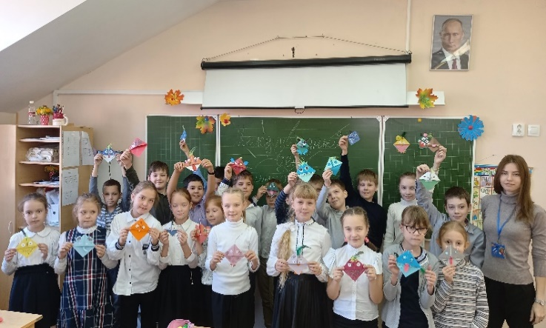
Внеурочная деятельность ориентирована на создание условий для неформального общения учащихся одного класса, имеет выраженную воспитательную и социально-педагогическую направленность. В процессе многоплановой внеурочной работы можно обеспечить развитие общекультурных интересов учащихся, способствовать решению задач нравственного воспитания.
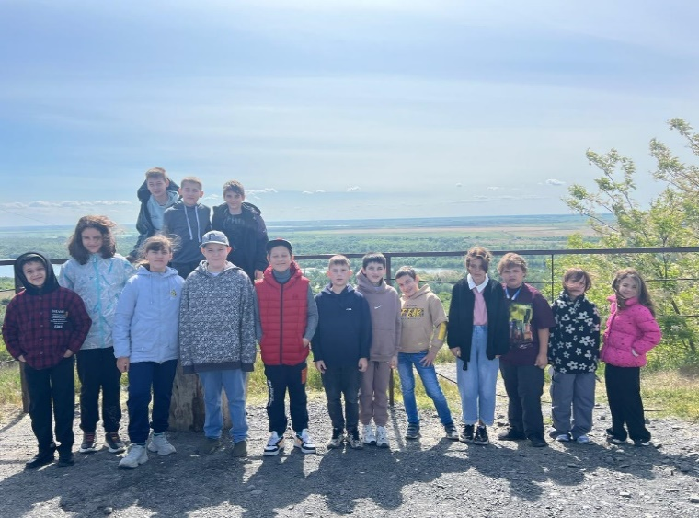
Именно в начальной школе закладываются основы познавательной исследовательской деятельности учащихся, поэтому они должны быть вовлечены в творческие занятия, исследовательские проекты, спортивные мероприятия, в ходе которых научатся изобретать, понимать и осваивать новое, быть открытыми и способными выражать собственные мысли, уметь принимать решения и помогать друг другу, формулировать интересы и осознавать свои возможности.
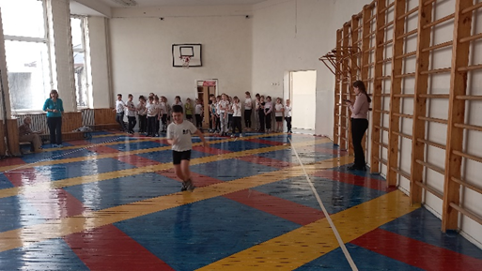
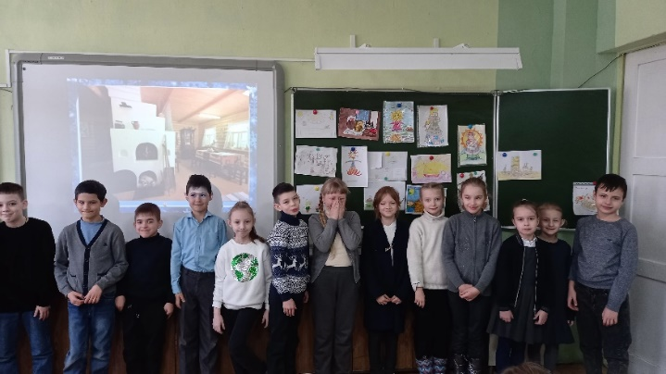
Внеурочная деятельность в 2023-2024 учебном году в начальной школе была реализована по основным направлениям в таких формах, как проектная деятельность, кружки, олимпиады, соревнования, экскурсии.
Внеурочная деятельность
в 5 - 11-х классах

В основной и средней школе реализация внеурочной деятельности ведется по тем же направлениям, что и в начальной школе. Работа организована по классам.
Основной формой реализации является проектная деятельность учащихся.
Основные задачи внеурочной деятельности в 5-11-х классах:
- выявление интересов, склонностей, способностей, возможностей, обучающихся к различным видам деятельности
- создание условий для индивидуального развития в избранной сфере внеурочной деятельности формирование системы знаний, умений, навыков в избранном направлении деятельности
- ранняя профориентация
- развитие опыта творческой деятельности, творческих способностей
- создание условий для реализации приобретенных знаний, умений и навыков
- развитие опыта неформального общения, взаимодействия, сотрудничества
- расширение рамок общения с социумом.
В 5-11-х классах в 2023-2024 учебном году реализовывались следующие курсы внеурочной деятельности:
Направление внеурочной деятельности/программы | 5 классы |  | 6 классы |  | 7 классы |  | 8 классы |  |  |  | 9 классы
 | 5а | 5б | 6а | 6б | 7а | 7б | 8а |  | 8б | 8в | 9а | 9б
Интеллектуальное
«Функциональная грамотность» | 1 |  |  | 1 | 1 | 1 |  | 1 | 1 | 1 |  | 1
«Билет в будущее» |  |  | 1 | 1 | 1 | 1 | 1 |  | 1 | 1 | 1 | 1
«Медиаграмотность» |  | 1 | 1 |  | 1 | 1 | 1 |  | 1 | 1 | 1
«Теория вероятностей» |  |  |  |  |  |  | 1 |  | 1 | 1 | 1 | 1
Гражданско-патриотическое
«Разговоры о важном» | 1 | 1 | 1 | 1 | 1 | 1 | 1 |  | 1 | 1 | 1 | 1
а так же реализуется в рамках плана работы кружка дополнительного образования «Мой Ростов» |  |  |  | 2 | 2 |  | 2
а так же реализуется в рамках плана работы кружка дополнительного образования «Патриот» |  |  |  |  |  |  |  |  | 2 |  | 2
Общекультурное:
«Музыкальный театр» | 1 | 1 | 1 | 1 | 1 | 1 | 1 |  | 1 | 1
а так же реализуется в рамках плана работы школьного медиа объединения «Центр» | 1 | 1 | 1 | 1
Творческое
а так же реализуется в рамках кружка дополнительного образования «Архитектура и дизайн» |  |  | 2 |  |  | 2 |  |  |  | 2
Физическое
«Спорт» |  |  | 1 | 1 | 1 | 1 | 1 |  | 1 | 1 | 1 | 1
Социальное:
реализуется в рамках плана работы детских общественных объединений
«Российское движение детей и молодёжи» | 2 | 2 | 1 | 1 | 1 | 1 | 1 |  | 1 | 1 | 1 | 1
«Юные инспектора движения» | 2 | 2
Волонтерское объединение «Добрые сердца» | 1 | 1 | 1 | 1 | 1 | 1 |  |  |  |  |  | 2
Экологическое объединение «Эко-школа» | 1 | 1 |  |  |  |  |  |  |  |  | 1 | 1
Школьное самоуправление |  |  |  |  |  |  |  |  |  |  | 1 | 1
Итого в неделю: | 10 | 10 | 10 | 10 | 10 | 10 | 10 |  | 10 | 10 | 10 | 10
Итого в год: | 340 | 340 | 340 | 340 | 340 | 340 | 340 |  | 340 | 340 | 340 | 340

Направление внеурочной деятельности/программы | 10 класс | 11 класс
Интеллектуальное
«Функциональная грамотность» | 1
Гражданско-патриотическое
«Разговоры о важном» | 1 | 1
а так же реализуется в рамках плана работы кружка дополнительного образования «Патриот» | 1 | 1
Общекультурное:
«Школьное телевидение» |  | 1
Физическое
«Базовая физическая подготовка» | 1 | 1
Социальное:
«Билет в будущее» | 1 | 1
а также реализуется в рамках плана работы детских общественных объединений
Волонтерское объединение «Добрые сердца» | 1 | 1
«Российское движение детей и молодёжи» | 2 | 2
Школьное самоуправление | 2 | 2
Итого в неделю: | 10 | 10
Итого в год: | 340 | 340

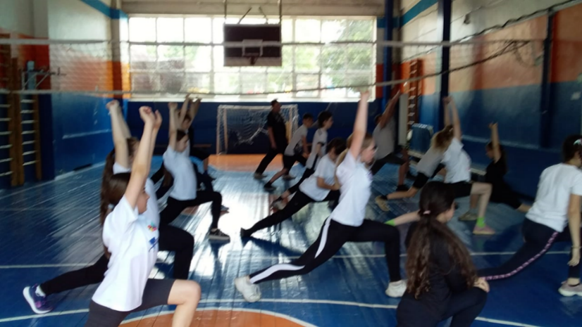
При организации внеурочной деятельности в 5-9 классах акцент делается на сотворчество и коммуникацию. Учащиеся данной возрастной группы с удовольствием участвуют в проектах школьного театра, в волонтёрских акциях, мероприятиях гражданско-патриотической и экологической направленности.

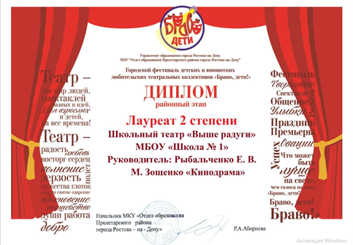
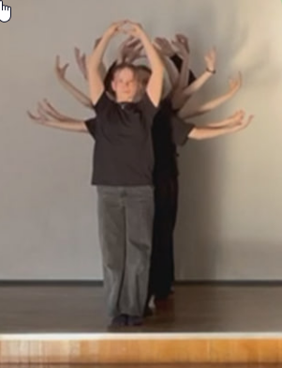

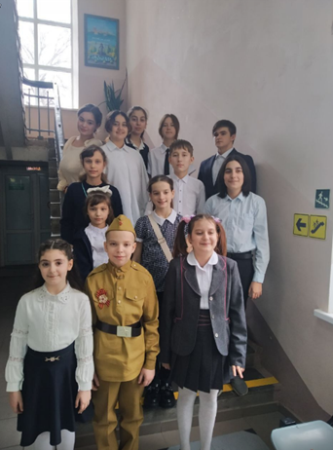

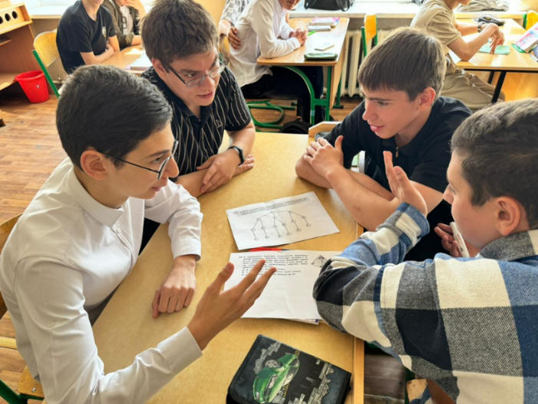
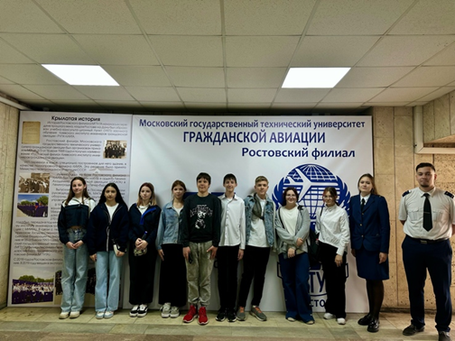
На уровне средней общей школы обучающиеся более активно вовлекаются в мероприятия гражданско-правовой направленности, исследовательские и про ориентационные проекты

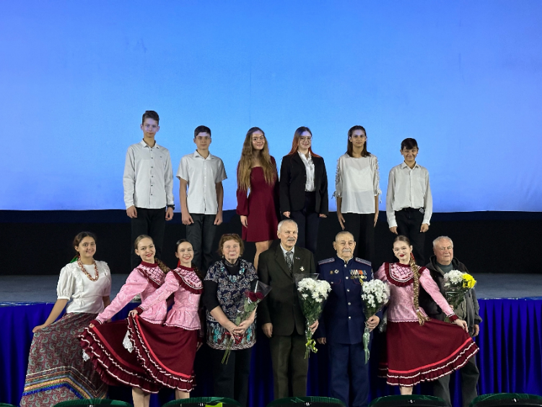
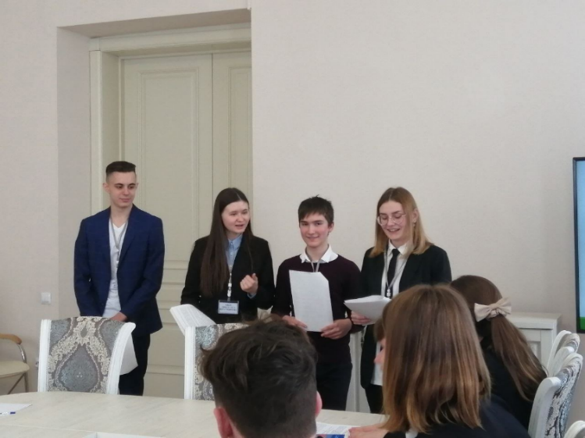

Организация досуга. Поддержка одарённых и талантливых детей. Профилактическая работа.

Воспитательная работа в МБОУ «Школа № 1» направлена на решение проблем гармоничного вхождения школьников в социальный мир и налаживания ответственных взаимоотношений с окружающими их людьми.
Программа воспитания разработана на основе примерной рабочей программы воспитания для общеобразовательных организаций, одобрена решением федерального учебно-методического объединения по общему образованию (протокол от 23 июня 2022 г. № 3/22) с учётом Федерального закона от 29.12.2012 № 273-ФЗ «Об образовании в Российской Федерации», Стратегии развития воспитания в Российской Федерации на период до 2025 года (Распоряжение Правительства Российской Федерации от 29.05.2015 № 996-р) и Плана мероприятий по её реализации в 2021 — 2025 годах (Распоряжение Правительства Российской Федерации от 12.11.2020 № 2945-р), Стратегии национальной безопасности Российской Федерации (Указ Президента Российской Федерации от 02.07.2021 № 400), федеральных государственных образовательных стандартов (далее — ФГОС) начального общего образования (Приказ Минпросвещения России от 31.05.2021 № 286), основного общего образования (Приказ Минпросвещения России от 31.05.2021 № 287), среднего общего образования (Приказ Минобрнауки России от 17.05.2012 № 413).
Программа основывается на единстве и преемственности образовательного процесса всех уровней общего образования.
Воспитательная деятельность в общеобразовательной организации планируется и осуществляется в соответствии с приоритетами государственной политики в сфере воспитания, установленными в Стратегии развития воспитания в Российской Федерации на период до 2025 года (Распоряжение Правительства Российской Федерации от 29.05.2015 № 996-р). Приоритетной задачей Российской Федерации в сфере воспитания детей является развитие высоконравственной личности, разделяющей российские традиционные духовные ценности, обладающей актуальными знаниями и умениями, способной реализовать свой потенциал в условиях современного общества, готовой к мирному созиданию и защите Родины.
Основной акцент в воспитательной работе сделан на организацию социальной практики, исследовательскую, культурно - досуговую деятельность. В школе продолжается реализация инновационных проектов патриотической, культурно-исторической направленности и духовно-нравственного содержания, таких как «Столица ста лиц», «Моя малая Родина», «Мы – граждане России», которые включает такие модули, как «Семья – ячейка общества», «Моя малая Родина», «Толерантность». Усиленное внимание уделяется программам и проектам гражданского, патриотического, духовно - нравственного и физического воспитания, профилактике социального аутсайдерства и преодолению проявлений асоциального поведения подростков.
Современный национальный идеал личности, воспитанной в новой российской общеобразовательной школе, – это высоконравственный, творческий, компетентный гражданин России, принимающий судьбу Отечества как свою личную, осознающей ответственность за настоящее и будущее своей страны, укорененный в духовных и культурных традициях российского народа.
В соответствии с этим идеалом и нормативными правовыми актами Российской Федерации в сфере образования цель воспитания обучающихся в общеобразовательной организации: развитие личности, создание условий для самоопределения и социализации на основе социокультурных, духовно-нравственных ценностей и принятых в российском обществе правил и норм поведения в интересах человека, семьи, общества и государства, формирование у обучающихся чувства патриотизма, гражданственности, уважения к памяти защитников Отечества и подвигам Героев Отечества, закону и правопорядку, человеку труда и старшему поколению, взаимного уважения, бережного отношения к культурному наследию и традициям многонационального народа Российской Федерации, природе и окружающей среде.
В основе воспитательного процесса школы лежит приобщение обучающихся к российским традиционным духовным ценностям, включая культурные ценности своей этнической группы, правилам и нормам поведения в российском обществе.
Ценности Родины и природы лежат в основе патриотического направления воспитания.
Ценности человека, дружбы, семьи, сотрудничества лежат в основе духовно-нравственного и социального направлений воспитания.
Ценность знания лежит в основе познавательного направления воспитания.
Ценность здоровья лежит в основе направления физического воспитания.
Ценность труда лежит в основе трудового направления воспитания.
Ценности культуры и красоты лежат в основе эстетического направления воспитания.
Важным фактором успеха в достижении цели - личностного развития школьников является плодотворное сотрудничество, партнерские отношения обучающихся с учителями.
Конкретизация общей цели воспитания применительно к возрастным особенностям школьников позволяет выделить в ней следующие целевые приоритеты, соответствующие трем уровням общего образования:
1. В воспитании детей младшего школьного возраста (уровень начального общего образования) таким целевым приоритетом является создание благоприятных условий для усвоения школьниками социально значимых знаний – знаний основных норм и традиций того общества, в котором они живут.
2. В воспитании детей подросткового возраста (уровень основного общего образования) таким приоритетом является создание благоприятных условий для развития социально значимых отношений школьников.
3. В воспитании детей юношеского возраста (уровень среднего общего образования) таким приоритетом является создание благоприятных условий для приобретения школьниками опыта осуществления социально значимых дел.
Реализация комплекса воспитательных задач стала возможной благодаря созданию благоприятных условий и возможностей для полноценного развития личности, для охраны здоровья и жизни детей, за счёт обеспечения условий проявления и мотивации творческой активности воспитанников в различных сферах социально значимой деятельности, а также за счет формирования особого уклада школьной жизни, который в свою очередь:
• обеспечивает создание социальной среды развития обучающихся;
• включает урочную и внеурочную (общественно значимую деятельность, систему воспитательных мероприятий, культурных и социальных практик);
• основан на системе базовых национальных ценностей российского общества;
• учитывает историко-культурную и этническую специфику региона, потребности обучающихся и их родителей (законных представителей).
Исключительно важную роль играет преемственность уровней и ступеней образования, поддержка исследовательской и проектной деятельности учащихся, развитие различных форм ученического самоуправления, а также четкая координация деятельности и взаимодействие всех звеньев воспитательной системы: базового и дополнительного образования, школы, социума и семьи. Такая структура воспитательной работы позволяет охватить всех учащихся школы, исходя из их склонностей и интересов, способствует всестороннему развитию личности каждого ребенка. Подтверждением этому является тот факт, что 2023-2024 учебный год стал очень продуктивным по охвату учащихся мероприятиями различной направленности, а также количеству и уровню их достижений. Ежегодно учащиеся МБОУ «Школа №1» принимают участие в большом количестве мероприятий, которые организовываются и проводятся на школьном, районном, городском и региональном уровне. В таблице отражены конкурсы, в которых ребята одержали победы.

Наименование  мероприятия | Уровень | Количество  участников | Результат
Международный фестиваль-конкурс «Симфония творчества» | международный | 14 | II место
Международный конкурс моды «Французский шик» | международный | 12 | I место
ХХХ Всероссийские чтения имени В.И. Вернадского | всероссийский | 5 | I место
Конкурс адвокатских речей | областной | 15 | I место
Региональный этап турнира по спортивному лазертагу «Южный форпост» | региональный | 12 | II место
Олимпиада по профориентации в рамках проекта «Билет в будущее» | региональный | 335 | 6 человек - Победители и призеры
Проектные смены ЮФУ | муниципальный | 10 | II место
Конкурс видеороликов «Кто такой банкир» | муниципальный | 25 | I место
Конференция имени Григория Лекутсткого | городской | 9 | III место
VI Городская олимпиада  по истории города Ростова-на-Дону и основам  местного самоуправления | городская | 5 | III место
Городской конкурс рисунков  «Донские писатели - детям» | городской | 24 | II место
Конкурса  исследовательских проектов  исторических клубов  общеобразовательных организаций  города Ростова-на-Дону  «Герои СВО –  выпускники школ Ростова-на-Дону» | городской | 6 | I место
научно-практическая конференции «ЭКОЛОГиЯ – Весна 2024» | городской | 6 | I место
Конкурс «Защитники Отечества в истории моей семьи» | муниципальный | 10 | II место
Конкурс сочинений, посвященный Дню Победы в Великой Отечественной войне | городской | 15 | II место
Конкурс в рамках работы профильных юридических классов «Адвокатские речи» | муниципальный | 10 | I место
Конкурс образовательных учреждений «Лучшая практика работы профильного класса» | муниципальный | 56 | Диплом «Лидер проекта»
Конкурс первичных отделений РДДМ «Движение первых» | муниципальный | 265 | I место
Конкурс видеороликов «Безопасные каникулы» | районный | 14 | II место
Конкурс «Мы вместе – Россияне!» | районный | 18 | I место  II место
«Стражи грамматики» | районный | 8 | I место
Пресс-марафон «Журавлик» | районный | 8 | III место
Районный  конкурса листовок, рисунков и плакатов  «Нет жертвам ДТП!» | районный | 23 | II место
Шахматный турнир Совета отцов | районный | 6 | II место
Районный этап Всероссийского конкурса исследовательских работ «Отечество» | районный | 10 | III место
Конкурс «Мы друзья природы» | районный | 15 | I место
Конкурс «Лидер года 2024» | районный | 5 | II место
Конкурс «Юнармейские старты» | районный | 16 | I место

В целом, в 2023-2024 учебном году продолжилась положительная динамика охвата учащихся конкурсными мероприятиями различных направлений и уровней. Если к представленной выше таблице добавить также конкурсы, соревнования, акции, в которых приняли участие все детские объединения школы (их работа отражена ниже), то легко проследить выраженный рост детской активности, как в плане количества, так и качества. Стоит также отметить активность привлечения детей с ограниченными возможностями к различным конкурсам и мероприятиям.
Сравним:
Учебный год | Количество конкурсов | Охват  участников | Кол-во  победителей  и призеров
2019-2020 | 78 | 540 | 119
2020-2021 | 78 | 545 | 120
2021-2022 | 78 | 551 | 121
2022-2023 | 80 | 558 | 123
2023-2024 | 80 | 561 | 120

Мероприятия в 2023-2024 учебного года проходили в онлайн и оффлайн-форматах.
Ключевой фигурой в реализации воспитательной работы классов являются классные руководители. В 2024 году классный руководитель 3б класса Завгородняя Софья приняла участие в районном конкурсе «Искусство воспитания». Школа пополняется молодыми специалистами, которые применяют современные педагогические методики и информационные технологии для повышения качества проводимых мероприятий и формирования креативного мышления у обучающихся.
В отчетном году продолжается проведение в школе торжественной линейки. Мероприятие проводится каждый понедельник и включает в себя торжественный вынос знамени лучшими обучающимися школы и исполнение гимна Российской Федерации. В результате подведения итогов каждой недели, победителям конкурсов, олимпиад различного уровня вручаются дипломы. После линейки, традиционно, с обучающимися проводятся «Разговоры о важном». Классные руководители 1-11 классов еженедельно, в доверительной обстановке, обсуждают с ребятами вопросы развития государства, значения чувств патриотизма и любви к Родине, важность нравственных и духовных ценностей для гармоничного развития общества. Для проведения наиболее значимых бесед приглашаются гости различного уровня.
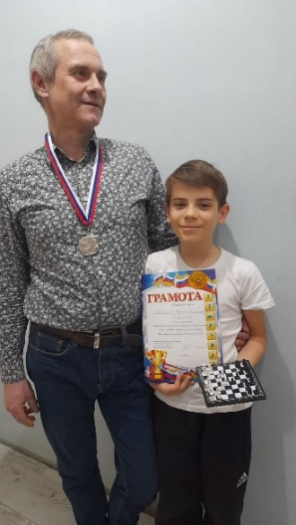
Поддержку в проведении линейки и календарных памятных дат оказывает штаб воспитательной работы и советник директора по воспитанию, должность которого введена в 2023 году. В новой должности в 2023 году прекрасно проявила себя Барлыева Светлана Владимировна. Задачами данного специалиста является организация Центра детских творческих инициатив на базе школы и активное вовлечение ребят всех возрастов в творческую и интеллектуальную деятельность.
Важную роль в воспитании подрастающих поколений играют активные родители. В 2023-2024 году в Совет отцов вошли 22 представителя из 1-11 классов. Благодаря участию в тематических мероприятиях родители подают пример активной жизненной позиции и важности здорового образа жизни.
Продолжилась работа органов ученического самоуправления – Совет старшеклассников. В его состав вошли представители классных коллективов с 5 по 10 класс, выбранные на классных собраниях.
Поддержка детского самоуправления в школе помогает педагогам воспитывать в детях инициативность, самостоятельность, ответственность, трудолюбие, чувство собственного достоинства, а школьникам – предоставляет широкие возможности для самовыражения и самореализации. Это то, что готовит их к взрослой жизни. Поскольку учащимся младших и подростковых классов не всегда удается самостоятельно организовать свою деятельность, детское самоуправление иногда и на время может трансформироваться (посредством введения функции педагога-куратора) в детско-взрослое самоуправление.
Основными целями и задачами школьного самоуправления являются:
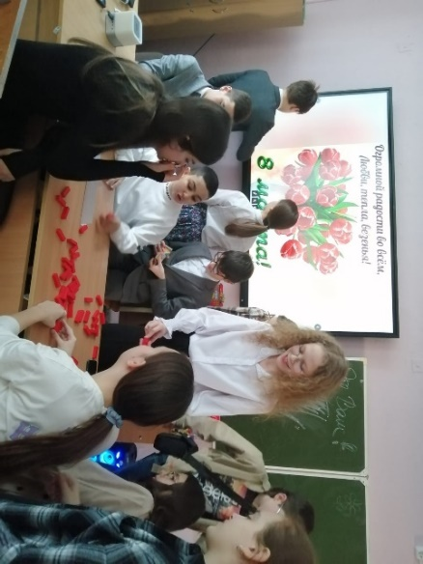
- становление воспитательной системы через формирование единого общешкольного коллектива;
- приобщение личности к общешкольным ценностям, усвоение личность социальных норм через участие в общественной жизни школы;
- создание условий для самовыражения, самоутверждения и реализации каждой личности через представление широкого выбора направлений и видов деятельности;
- развитие творчества, инициативы, формирование активной преобразованной гражданской позиции школьников;
Заседания ученического совета проходили 2 раза в месяц, на которых обсуждался план подготовки и проведения мероприятий, анализ общешкольных ключевых дел, подводились итоги рейтинга общественной активности классов по четвертям.
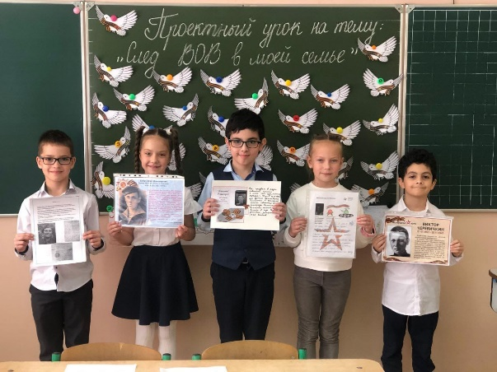
Крупными делами, проведённым ученическим советом стали:
- День самоуправления (День учителя);
- День матери;
- Новый Год;
- День Победы;
- Последний звонок
В каждом классе выбран актив класса, который организует дежурство по классу и школе, помогает классному руководителю в проведении внеклассных мероприятий, организации школьных мероприятий.
Выборы ученического самоуправления в 2023 году прошли в октябре. В рамках пресс-конференции кандидатов, будущие лидеры дали интервью школьным журналистам, а за их выступлением наблюдала вся школа.
На протяжении недели наши кандидаты Бурякова Софья, Гайворон Дарья, Кипа Александра, Бузанова Олеся, Щербакова Софья подготавливали предвыборные программы, лозунги, собирали группы поддержки, раздавали листовки, делали плакаты, агитировали и аргументировали, почему именно они достойны стать лидером школьного самоуправления.
За активностью и порядком при проведении мероприятий наших кандидатов наблюдала ученическая избирательная комиссия, в состав которых вошли 12 человек из 8-11 классов. По итогу голосования, лидером школьного ученического самоуправления стала Бурякова Софья, ученица 11 «А» класса.

Гражданско-патриотическое и духовно-нравственное направление

Ключевыми направлениями воспитательной работы в школе являются гражданское и патриотическое. Организация и проведение мероприятий, имеющих патриотическую направленность, способствует:
• воспитанию чувства патриотизма, осознанию своей российской гражданской идентичности в поликультурном и многоконфессиональном российском обществе, современном мировом сообществе;
• осознанию своего единства с народом России как источником власти и субъектом тысячелетней российской государственности, с Российским государством, ответственность за развитие страны, российской государственности в настоящем и будущем
• формированию у подрастающего поколения верности Родине, готовности к защите Родины, навыков аргументированно отстаивать суверенитет и достоинство народа России и Российского государства, сохранять и защищать историческую правду о Российском государстве в прошлом и в современности;
• формированию гражданского отношения к Отечеству;
• воспитанию верности духовным традициям России, активному гражданскому участию на основе уважения закона и правопорядка, прав и свобод сограждан, уважения к историческому и культурному наследию России;
• формированию у подрастающего поколения чувства патриотизма, сопричастности к судьбе многонационального народа, к Российскому Отечеству, осознания своей общероссийской культурной идентичности;
• формирование чувства уважения к соотечественникам, проживающим за рубежом, деятельного подхода в защиту сохранении общероссийской культурной идентичности
По данному направлению проводились следующие мероприятия:
• участие в проектах «Столица ста лиц», «Сто культур Дона»;
• проведение акций «Мы едины»;
• уроки толерантности, противодействия экстремизму и коррупции;
• внеклассные мероприятия, посвященные «Дню Конституции», «День народного единства» и т.д.
• тематические классные часы;
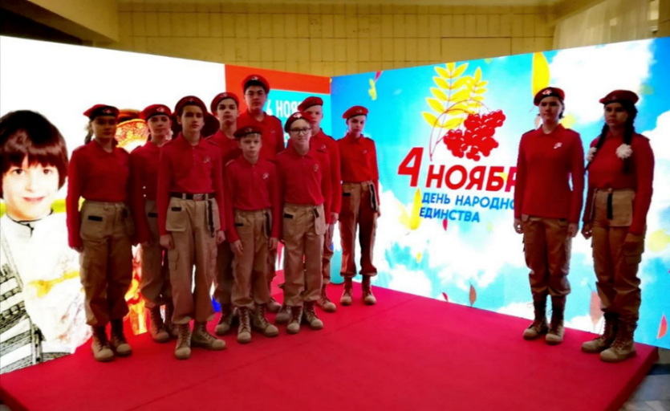
• декада правовых знаний: выставка рисунков «Мои права. Мои обязанности»
• участие во Всероссийской акции посвященной Дню народного единства
• участие во Всероссийской акции, посвященной Дню конституции РФ
• месячник оборонно-массовой работы, посвященный 79-й годовщине Великой Победы;
• уроки патриотического воспитания в ОУ, посвященные 275-й годовщине со дня основания Ростова-на-Дону - города Воинской Славы;
• участие в районном конкурсе инсценированной военной, патриотической песни «Любите Россию! И будьте навеки России верны!»;
• участие в церемониях возложения цветов и венков у вечного огня в сквере им. Фрунзе, к памятнику пионера-героя Вити Черевичкина и т.д.;
• участие в конкурсах «Юнармейский марш», «Юный стрелок», «Меткий стрелок»;
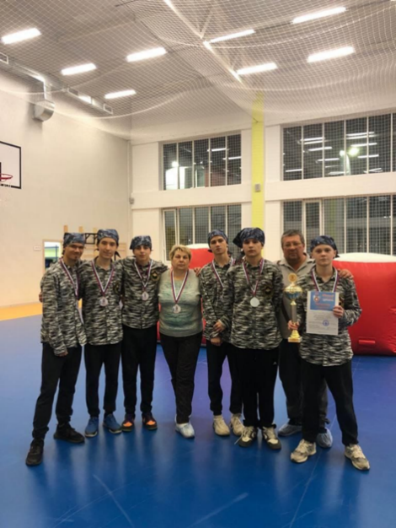
• организация мероприятий патриотической направленности в патриотическом центре «Победа»;
• участие в конкурсе военно-инсценированной песни;
• участие в проекте «Историческая параллель».
В городском этапе регионального проекта Юнармейский турнир по спортивному лазертагу «Южный Форпост» команда юнармейцев заняла 1 место. В региональном чемпионате - почетное II место. Руководителем отряда Юнармии, который регулярно представляет школу в мероприятиях патриотической направленности, являются Лапина Елена Николаевна и Виноградов Александр Валерьевич.
Обучающиеся начальной школы регулярно принимают участие в церемонии возложения цветов к мемориалу «Воинам – освободителям Ростова» и памятнику пионера-героя Виктора Черевичкина. Такие мероприятия необходимы для того, чтобы связь поколений не прерывалась, чтобы память о Великой Победе жила в сердцах молодых людей.
В преддверии международного дня пожилого человека и накануне праздника, посвященного 9 мая, учащиеся МБОУ Школы №1 посетили ветеранов Великой Отечественной войны и поздравили стихотворениями долгожителей.
К празднику, посвященному Дню Победы в Великой Отечественной войне, отряд Юнармии совместно с ДМОО «Движение Первых» организовали и провели концерт для раненых бойцов в госпитале города Ростова-на-Дону. Ребята передали героям письма, узнали о подвигах молодых ребят в борьбе за свободу Родины, историческую справедливость и сохранение традиционных духовных ценностей, бережно хранимых и передаваемых нашими предками.
Достижения в рамках патриотического и гражданского направлений
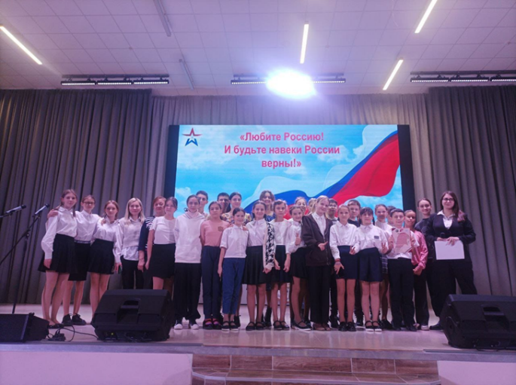
• смотр-конкурс патриотической песни. В 2023-2024 учебном году вокальный коллектив нашей школы традиционно принял участие в районном смотре-конкурсе инсценированной патриотической песни «Любите Россию и удьте навеки России верны».
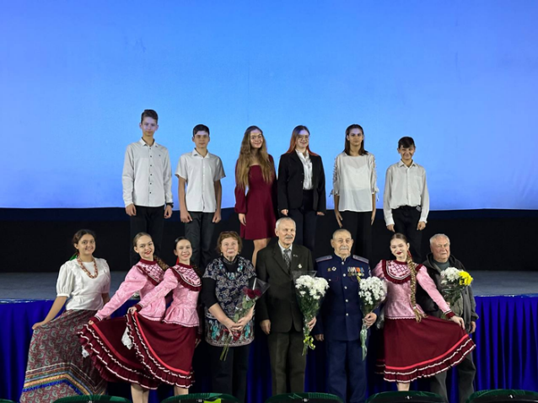
• в этом учебном году учащихся традиционно приняли участие в районном этапе всероссийского конкурса исследовательских работ «Отечество». Один участник – учащийся 10 класса Алексеев Трифон занял III в муниципальном этапе конкурса.
• в декабре 2023 года коллектив школы организовал торжественное мероприятие в центре патриотического воспитания молодежи «Победа».
• организация и участие в акциях «Удели внимание ветерану», «Память жива»;
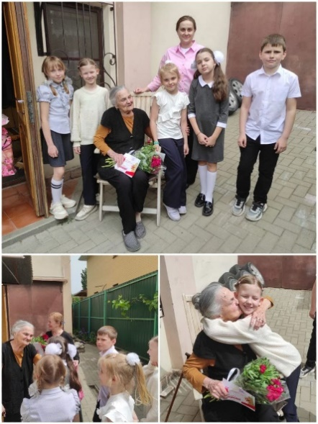
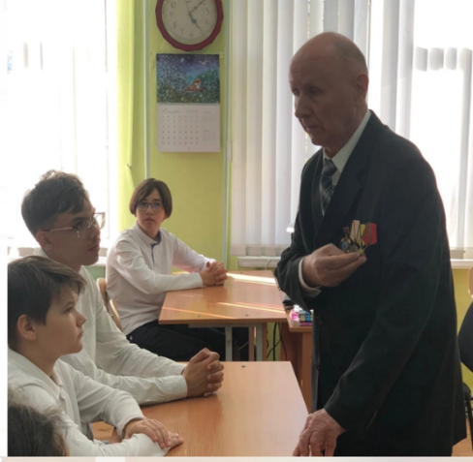
• организация патриотических мероприятий, посвященных дням воинской славы;
• посещение мультимедийного парка «Россия – моя история»;
• день героев Отечества «Нет в России семьи такой, где б ни был памятен свой герой» - урок мужества.

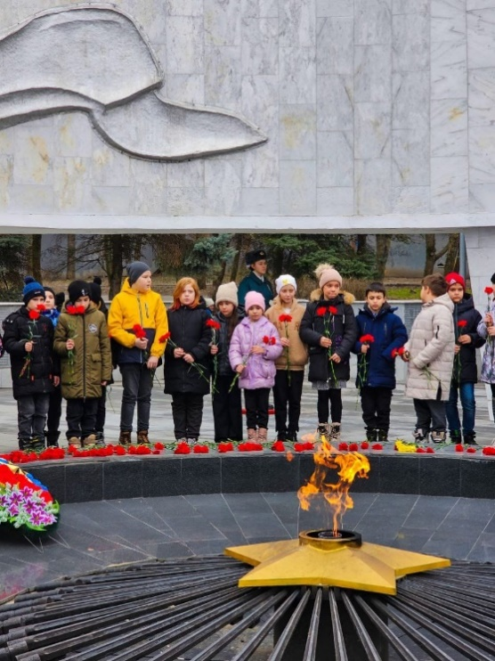
Центром патриотического и духовно-нравственного воспитания в МБОУ «Школа № 1» является школьный музей. Музей соединяет многие поколения, хранит лучшие традиции школы, через любовь к малой родине воспитывает настоящих патриотов своей страны, пробуждает чувство милосердия, уважения к людям старшего поколения, ветеранам войны и труда, демонстрирует взаимосвязь поколений, воспитывает чувство сопричастности ко всему, что происходит в окружающем мире. Представляемые экспозиции становятся результатом масштабной исследовательской работы поисковых групп учащихся разных возрастов. Из года в год учащиеся школы занимают достойные места на конкурсах экскурсоводов. В связи с капитальным ремонтом, проведенном в школе, музей стал сердцем школы. Его экспозиции пополнились раритетными экспонатами 19 века, обнаруженными в стенах учебного заведения в процессе ремонта. Юные экскурсоводы с удовольствием рассказывают про главный символ школы – знамя, которому более 65 лет и орден трудового Красного знамени, которым школы награждена за особые достижения в воспитании подрастающего поколения в 1966 году. Помимо экспозиций, посвященных Великой Отечественной войне и истории развития образования школы, появилась новая, посвященная специальной военной операции, проводимой Российской Федерацией на Украине.
Совместно с организацией ветеранов ребята нашей школы принимали участие в подготовке писем на фронт для участников специальной военной операции, а также участие в акция возложения цветов к мемориальным комплексам.
В рамках взаимодействия с Народным военно-историческим комплексом Великой Отечественной войны «Самбекские высоты» обучающиеся школы традиционно участвуют в занятиях «Невидимые шрамы – следы оккупации в архитектуре Ростова-на-Дону», посвященные 81-й годовщине освобождения города Ростова-на-Дону.

В 2023-2024 году в школе продолжил работу исторический клуб «Память поколений». Клуб собрал ребят, увлекающихся историей, сплотил всех, кому не безразлична судьба нашей Родины.
Целями и задачами деятельности исторического клуба являются:
- изучение исторического и культурного наследия нашего Отечества;
- развитие познавательной активности студентов и повышения интереса к изучению отечественной и всемирной истории;
- формирование навыков исследовательской деятельности;
- стимулирование творческой деятельности обучающихся;
- содействие развитию культуры общения и формированию гуманных межличностных отношений.
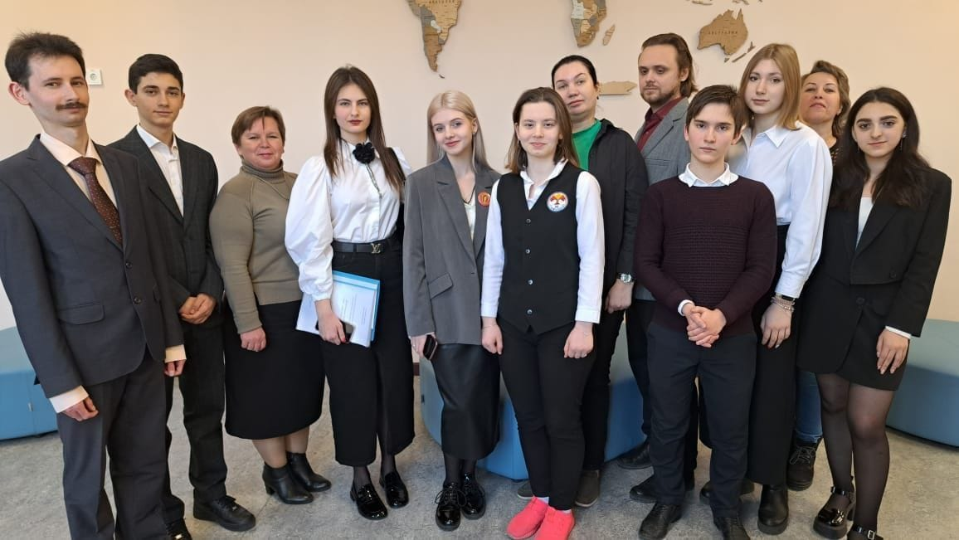
Руководитель клуба учитель истории и обществознания Сушков Владимир Михайлович собрал активистов клуба, которые выполняют различные исследовательские проекты, а также организовывают тематические акции и уроки мужества в школе. Благодаря самым активным ребятам клуба получилось одержать Победу в Конкурсе исследовательских проектов исторических клубов общеобразовательных организаций города Ростова-на-Дону «Герои СВО –выпускники школ Ростова-на-Дону». Помощь в проведении исследовательской работы оказал участник СВО – наш выпускник - Сотников Виталий Витальевич.
В рамках муниципального проекта «Историческая параллель» и подготовки к празднованию 275-летия со дня образования Ростова-на-Дону состоялась III городская конференция имени Григория Лекутского, на которой в номинации «Вклад отдельных личностей в историю города Ростова-на-Дону и системы образования города» учащийся 10 А класса Алексеев Трифон занял призовое место.

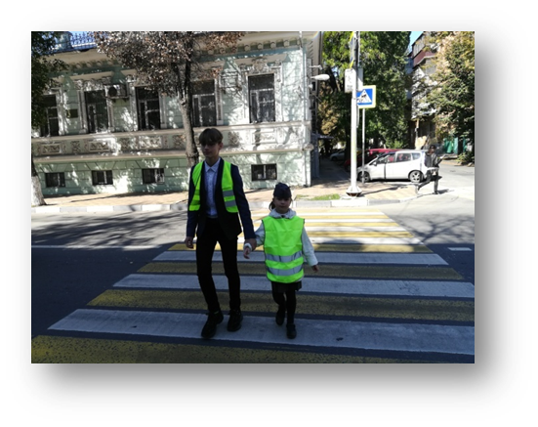
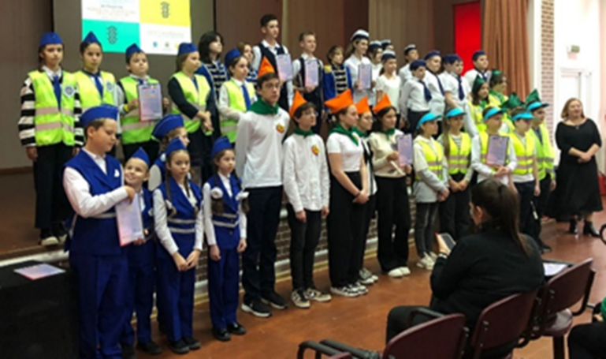
Большое внимание в школе уделяется изучению правил дорожного движения, проведению инструктажей по вопросам безопасного поведения на дорогах. Отряды ЮИД в этом учебном году пополнили учащиеся 1-х классов. Они входят в состав резервных отрядов ЮИД и получают знания о безопасности поведения на дорогах от своих наставников – ребят из основного состава. Отряды ЮИД под руководством старшей вожатой Рыбальченко Марии Александровны регулярно принимают участие в конкурсах и мероприятиях различного уровня. Ежемесячно в школе проводят лекции по безопасности дорожного движения сотрудники ГИБДД.

Работа ДМОО и школьных МЕДИА

Действующее на базе школы детские общественные объединение – это добровольное, самоуправляемое, некоммерческое формирование, созданное по инициативе детей и взрослых, объединившихся на основе общности интересов для реализации общих целей, указанных в уставе общественного объединения.
- РСДДМ «Движение первых»;
- СВД (Союз верных друзей);
- ЮПР (Юные патриоты России);
- Эко-школа (экологическое объединение);
- Детский медиацентр «Центр»;
- Волонтерское объединение «Добрые сердца».
- ЮИД и резервный ЮИД
- Школьный театр «Выше радуги»
- Школьный спортивный клуб «Факел»
- Юнармия
- Школьный исторический клуб «Память поколений». Их правовой основой является ФЗ от 19.05.1995 N 82-ФЗ (ред. от 20.12.2017) "Об общественных объединениях" (ст. 5).
Каждое направление развивает определенные качества и позволяет получить определенные знания и навыки. Патриотическое направление воспитывает любовь к Родине, прививает интерес к истории, экологическое – учит любить природу и бережно к ней относиться, информационно-медийное направление развивает ораторские способности, волонтерское направление воспитывает в детях доброту и желание помогать окружающим, спортивное, научное и творческое направления помогают развиваться физически, раскрывать в себе новые таланты, прививают любовь к культуре, науке и спорту, правовое направление нацелено на то, чтобы учащиеся еще со школьной парты знали свои права и обязанности.
Воспитание в детском общественном объединении осуществляется через:
• утверждение и последовательную реализацию в детском общественном объединении демократических процедур (выборы руководящих органов объединения, подотчетность выборных органов общему сбору объединения; ротация состава выборных органов и т.п.), дающих ребенку возможность получить социально значимый опыт гражданского поведения;
• организацию общественно полезных дел, дающих детям возможность получить важный для их личностного развития опыт деятельности, направленной на помощь другим людям, своей школе, обществу в целом; развить в себе такие качества как забота, уважение, умение сопереживать, умение общаться, слушать и слышать других. Такими делами являются: посильная помощь, оказываемая школьниками пожилым людям; совместная работа с учреждениями социальной сферы (проведение культурно-просветительских и развлекательных мероприятий для посетителей этих учреждений, помощь в благоустройстве территории данных учреждений и т.п.); участие школьников в работе на прилегающей к школе территории;
• участие членов детского общественного объединения в волонтерских акциях, деятельности на благо конкретных людей и социального окружения в целом. Это проявляется как участие школьников в проведении разовых акций, которые часто носят масштабный характер, так и постоянной деятельностью школьников.
Школьники могут всегда проявлять себя как в одном направлении, так и во всех сразу. Многие из них, благодаря такому количеству разнообразных и интересных мероприятий, лекций, кружков, экскурсий, уже с 5-6 класса определяются с будущей профессией.

Стабильно высокие показатели обеспечивает деятельность школьного медийного объединения «Центр» под руководством Губаревой Н.В. Учащиеся, вовлечённые в работу Центра, становятся участниками фестивалей, смотров, конкурсов, слётов и акций не только районного, но городского и регионального уровней, занимают призовые места и становятся абсолютными победителями.
Цель школьных медиа (совместно создаваемых школьниками и педагогами средств распространения текстовой, аудио и видео информации) – развитие коммуникативной культуры школьников, формирование навыков общения и сотрудничества, поддержка творческой самореализации учащихся.
Воспитательный потенциал школьных медиа реализуется в рамках следующих видов и форм деятельности:
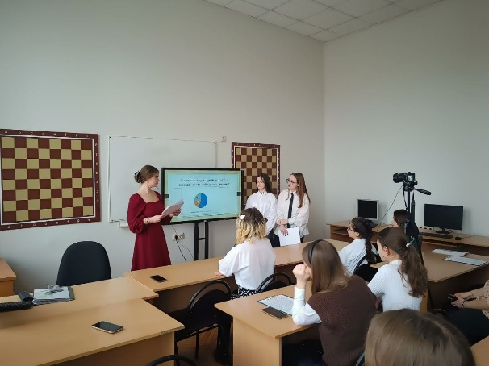
• разновозрастный редакционный совет подростков, старшеклассников и консультирующих их взрослых, целью которого является освещение (через школьную газету, школьное радио или телевидение) наиболее интересных моментов жизни школы, популяризация общешкольных ключевых дел, кружков, секций, деятельности органов ученического самоуправления;
• школьная газета для старшеклассников, на страницах которой ими размещаются материалы о вузах, колледжах и востребованных рабочих вакансиях, которые могут быть интересны школьникам; организуются конкурсы рассказов, поэтических произведений, сказок, репортажей и научно-популярных статей; проводятся круглые столы с обсуждением значимых учебных, социальных, нравственных проблем;
• школьный медиацентр – созданная из заинтересованных добровольцев группа информационно-технической поддержки школьных мероприятий, осуществляющая видеосъемку и мультимедийное сопровождение школьных праздников, фестивалей, конкурсов, спектаклей, капустников, вечеров, дискотек;
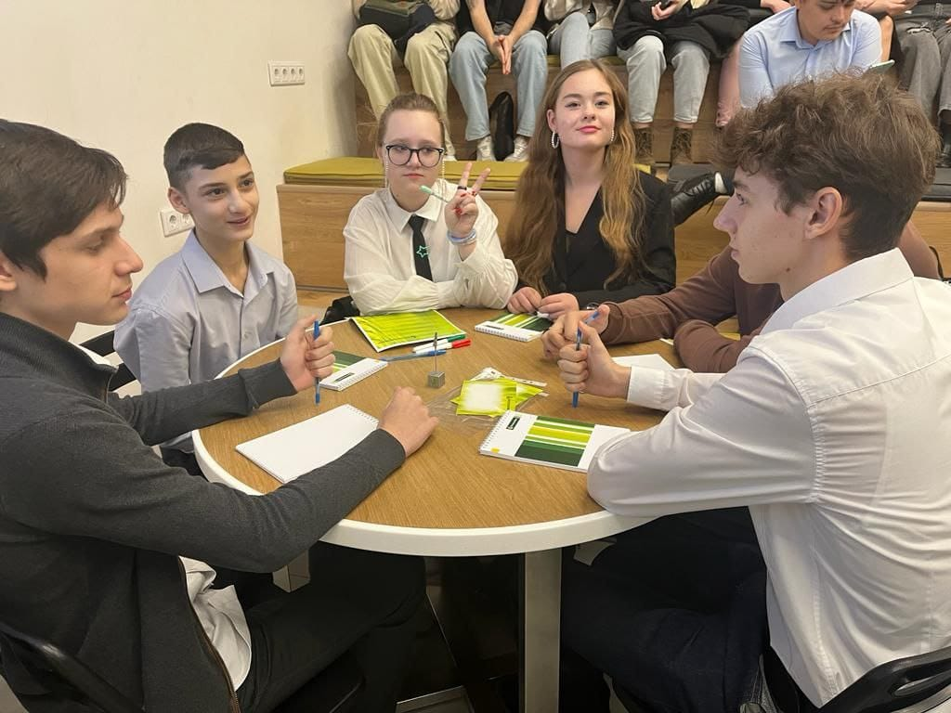
• школьная интернет-группа - разновозрастное сообщество школьников и педагогов, поддерживающее интернет-сайт школы и соответствующую группу в социальных сетях с целью освещения деятельности образовательной организации в информационном пространстве, привлечения внимания общественности к школе, информационного продвижения ценностей школы и организации виртуальной диалоговой площадки, на которой детьми, учителями и родителями могли бы открыто обсуждаться значимые для школы вопросы;
• участие школьников в конкурсах школьных медиа

Перечень достижений ДМО «Центр» в 2023 – 2024 учебном году

 | Дата | Название | Результат
1 | 8.09.23 | «Стражи грамматики» | 1 место (район)
2 | 27.09.23 | Пресс-марафон «Журавлик» | 4 место (район)
3 | 14.09. 23 | Учеба юных журналистов | Участие (город)
4 | 04.11.23 | Участие в конкурсе видеороликов «Кто такой банкир» | 1 место
5 | 22.12.23 | Участие в конкурсе Медиаелка (квест) | Участие
6 | Март 2023 | Районный конкурс медиапроектов «Старт» | Призовое место

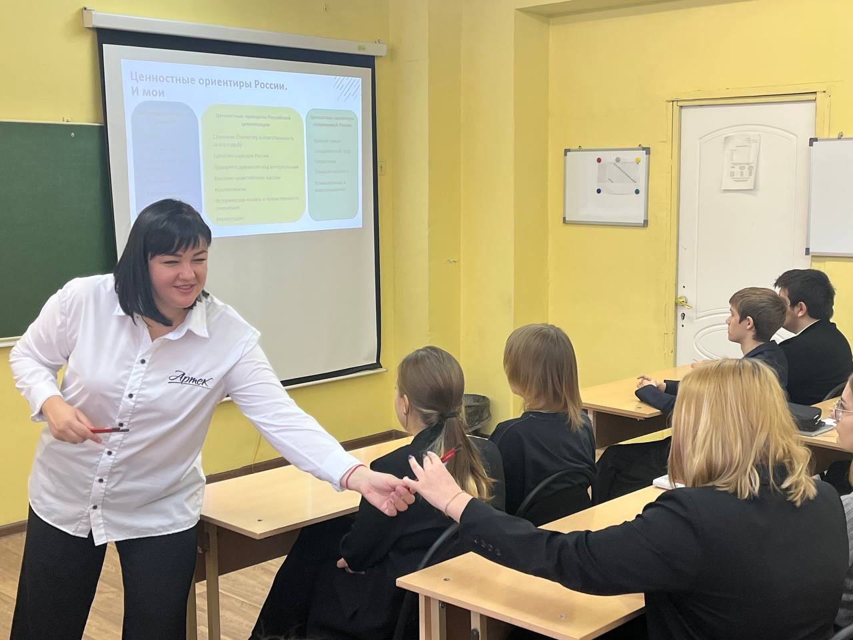
Традиционно действующими детскими общественными организациями в школе являются такие объединения, как «Союз верных друзей» (СВД), волонтерское объединение «Добрые сердца», школьное подразделение Российского движения школьников, чья деятельность отражена в группе в социальной сети ВКонтакте, в школьном Телеграмм, а также на сайте образовательного учреждения. Активно работает «Лига вожатых», в состав которой входят члены ученического самоуправления.
В течение учебного года обучающиеся 10 и 11 классов брали уроки лидерства у участников конкурса управленцев «Лидеры России» и руководителей Центра непрерывного профессионального развития работников системы образования ФГБОУ МДЦ «Артек».
Безусловно, деятельность ДМОО и реализация социально-значимых проектов реализуется благодаря постоянным социальным партнерам, а именно:
- ФГБОУ ВПО «РГЭУ (РИНХ)»,
- ФГАОУ ВПО «Южный федеральный университет»,
- ГУ МВД России по Ростовской области
- «Адвокатская Палата Ростовской области»;
- Объединение «Волонтеры правового просвещения»;
- ГБОУ ДОД РО «Областной центр технического творчества учащихся»,
- МБОУ ДОД Дворец творчества детей и молодёжи г. Ростова-на-Дону,
- Приход святого великомученика и целителя Пантелеимона при НИИ онкологии
- МБУ города Ростова-на-Дону «Центр психолого-педагогической, медицинской и социальной помощи»,
- МБУК Ростовская-на-Дону городская централизованная библиотечная система,
- ГБУ РО «Дирекция государственных природных заказников областного значения»,
- Молодежное движение милосердия «Забота Ростова»;
- Волонтерские объединения образовательных учреждений г. Ростова-на-Дону;
- Фонд «Старость в радость. Ростов»;
- Ростовская региональная общественная благотворительная организация Православная служба помощи «МИЛОСЕРДИЕ-на-Дону»;
- РРМБОО «Молодые медики Дона».
- другими учреждениями культуры и дополнительного образования.

В 2023-2024 учебном году школьные волонтеры приняли участие в следующих мероприятиях:
- 6 сентября -день добрых дел;
- 23 сентября городская акция "Белый цветок", посвященная 30-летию провозглашения в Российской Федерации Всемирного дня пожилого человека;
- 29 сентября день оказания благотворительной помощи для пожилых людей и инвалидов, проживающих в домах-интернатах;
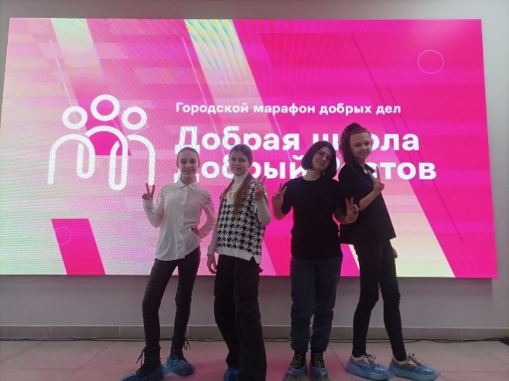
- 3 октября, в рамках акции «От сердца к сердцу» учащиеся МБОУ Школы № 1 передали благотворительную помощь в Социальный приют для детей и подростков г. Ростова-на-Дону;
- 18 октября, в рамках Всероссийской акции «Письмо солдату» МБОУ Школа № 1 подготовила рисунки и письма, которые были направлены на поддержку военнослужащих, участвующих в специальной военной операции;
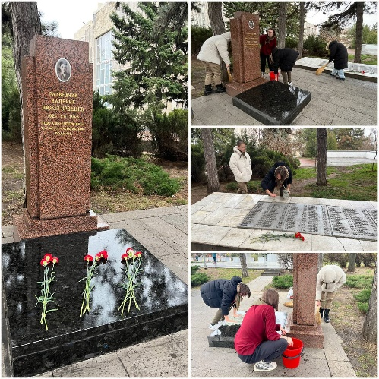
- 26 декабря, в рамках городской благотворительной акции «Рождественский перезвон» МБОУ школа №1 организовала благотворительный сбор канцелярии для детей-сирот с ограниченными возможностями здоровья, сбор средств передан в МБУ ДО ЦВР «Досуг». Также ученики 1,2 и 10 классов поздравили новогодними открытками детей с ограниченными возможностями здоровья нашей школы.
- 20 февраля активисты 6-9 классов посетили Ростовский областной центр образования для не слышащих учащихся. Волонтеры общались на понятном для ребят языке, осваивая новые способы коммуникации.
В течение года волонтеры участвуют в экологических и патриотических акциях по уборке могил павших героев Великой Отечественной войны.

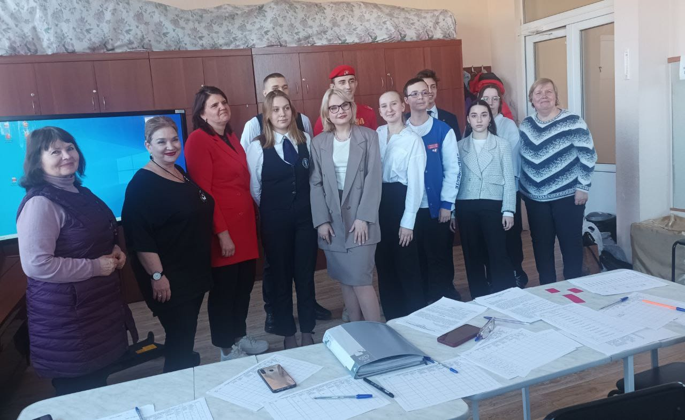
Работа медиаобъединения «Центр» и волонтерского объединения «Добрые сердца», руководителями которых являются Губарева Наталья Витальевна и Барлыева Светлана Владимировна ежегодно высоко оценивается жюри районного конкурса Детских молодежных общественных объединений.
В результате участия в конкурсе «Лидер года» лидер школьного самоуправления Олеся Бузанова заняла призовое место и вышла в городской этап конкурса.
Продолжило активную работу в 2023-2024 году РДДМ «Движение первых», которое объединило в себе все молодежные организации и движения страны, в том числе такие как «Юнармия», «Большая перемена», «Российское движение школьников». 14 июля 2022 года Президентом РФ был подписан Федеральный закон № 261-ФЗ «О российском движении детей и молодежи», в числе целей которого, в частности, значатся: содействие проведению государственной политики в интересах детей и молодежи, участие в воспитании детей, их профессиональной ориентации, организации досуга детей, создание возможностей для их всестороннего развития и самореализации, подготовка детей и молодежи к полноценной жизни в обществе. Возраст участников движения — от 6 до 18 лет. В нашей школе открыто первичное отделение «Движение первых», в которое вошли все обучающиеся школы с 6 по 11 класс. Активно ведется работа по привлечению детей начальной школы.
В рамках данного движения ребята всех возрастов имеют возможность проявить себя в самых различных областях знаний и творчества.
В 2023-2024 учебном году «Движение первых» школы приняли участие в мероприятиях:
- 14 сентября - по созданию команды молодых организаторов мероприятий «Кампус», «Каждый первый» в рамках регионального проекта «Время Первых»;
- 16 сентября - участие в Благотворительной акции «Подари книгу - подари мир". Все собранные книги в рамках городской акции "Подари книгу - подари мир" местное отделение Движения Первых передали в библиотеки новых территорий РФ – ДНР и ЛНР;
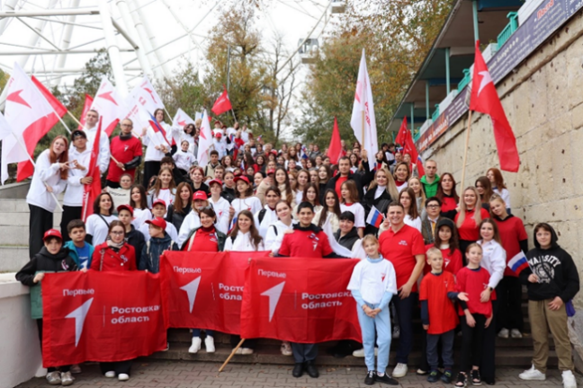
- В преддверии Дня воссоединения России и ДНР, ЛНР, Запорожской и Херсонской областей, 30 сентября, активисты Движения Первых, поучаствовали во Всероссийской акции «Аллея Первых»;
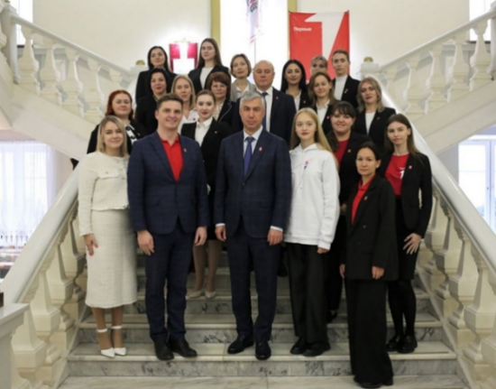
- 7 октября, в рамках волонтерской акции «Добрая суббота» в Южно-Российском институте управления РАНХиГС, участники из регионального отделения и наши активисты первичного отделения Движения Первых совместно со студентами Президентской академии сплели 8 метров сетей для СВО;
- 7 декабря, Глава Администрации Ростова Алексей Валентинович Логвиненко вместе с Губернатором Василием Юрьевичем Голубевым принял участие в заседании регионального Совета по взаимодействию с российским движением детей и молодежи. Василий Голубев подчеркнул важность участия в проектах "Движения Первых", сохранению традиционных ценностей и взаимодействии семьи и школы.
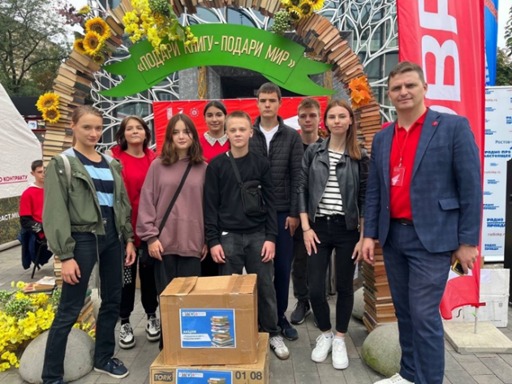
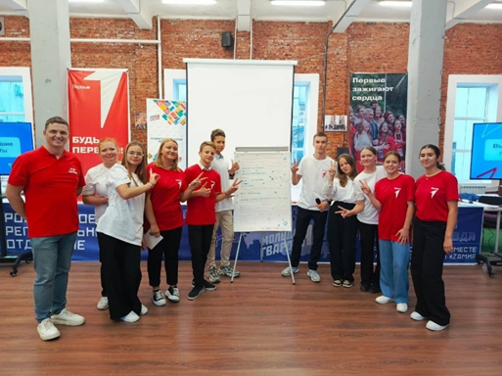
По итогам календарного 2023 года Первичное отделение «Движения Первых» нашей школы получила грамоты за активное участие в муниципальных и региональных проектах Общероссийского общественно -государственного движения детей и молодежи «Движения Первых». Работа наших активистов высоко оценена на различных уровнях. По итогам года первично отделение «Движение Первых» МБОУ «Школа № 1» получило I место, как самое активное первичное отделение РДДМ в городе Ростове-на-Дону.
Реализация младших школьников стала возможной благодаря участию школы в проекте «Орлята». Юными орлятам стали все учащиеся начальной школы.

Художественно-эстетическое и духовно-нравственное направление. Работа кружков. Школьный театр.

В МБОУ «Школа № 1» организовано дополнительное образование обучающихся с целью качественного проведения досуговой деятельности, которое представлено работой кружков:
- «Архитектура и дизайн» (техническая направленность)
- «Мой Ростов» (туристско-краеведческая направленность)
- «Патриот» (физкультурно-спортивная направленность).
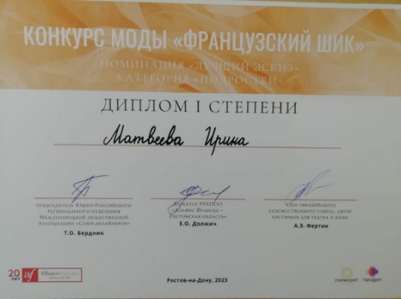
В 2023-2024 учебном году хорошие показатели результативности представлены кружками «Архитектура и дизайн» (руководитель Лапина Елена Николаевна), «Мой Ростов (Сушков Владимир Михайлович), «Патриот» (Виноградов Александр Валерьевич).
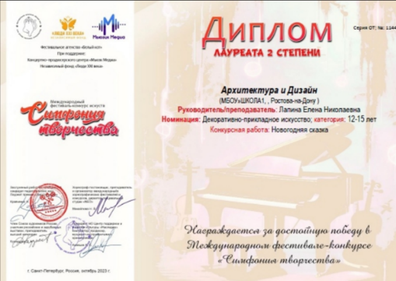
Учащаяся 10 класса Матвеева Ирина заняла I место в Международном конкурсе моды «Французский шик». В Международном фестивале-конкурсе «Симфония творчества» обучающиеся школы заняли II место.
Учащаяся 9 б класса Душейко Мария стала лауреатом I степени в Международном творческом конкурсе «Станковая композиция Натюрморт».
Коллектив активистов кружка получил Диплом за достойную победу в международном творческом фестивале-конкурсе «Призвание».
В 2023-2024 учебном году продолжил свою работу школьный театр «Выше радуги». Руководитель – учитель английского языка Рыбальченко Елена Викторовна. За недолгий период своего существования театр смог вовлечь самых ярких ребят в творческий процесс. Обучающиеся стали организаторами ключевых школьных дел, праздничных поздравлений и новогодних утренников, различных спектаклей. В деятельность театра вовлекаются ребята, состоящие на различных видах учета и находящиеся в трудной жизненной ситуации.
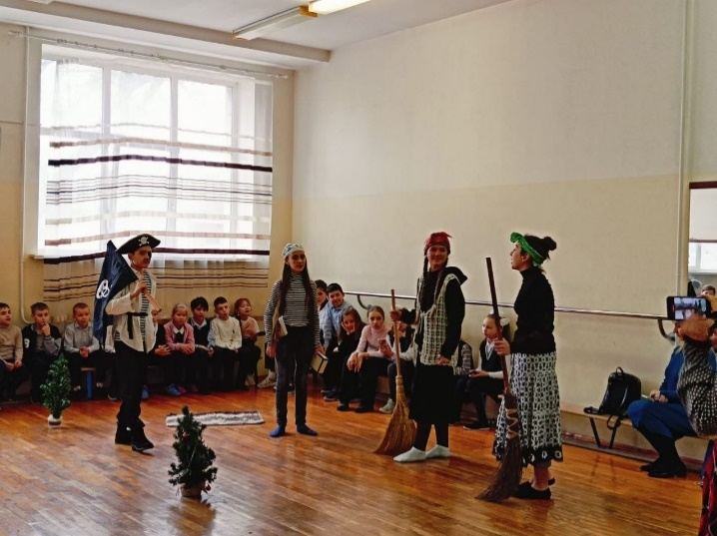
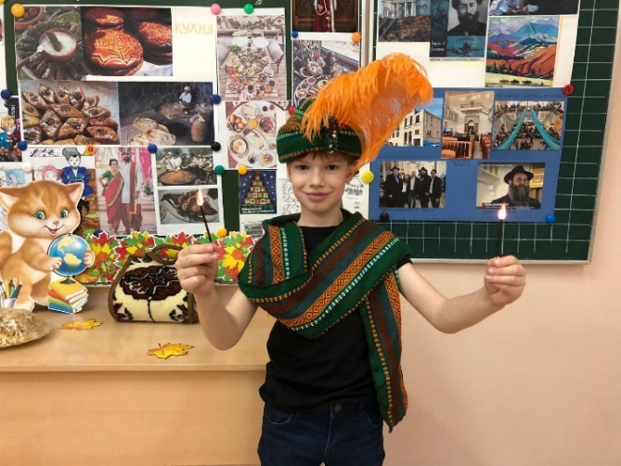
На основании результатов Всероссийского конкурса школьных театров, организованного ВДЦ «Орленок» совместно с Федеральным государственным бюджетным учреждением «Российский детский юношеский центр», Федеральным государственным бюджетным учреждением культуры «Всероссийский центр развития художественного творчества и гуманитарных технологий», общероссийским общественно-государственным движением детей и молодежи «Движение первых», Федеральным государственным бюджетным образовательным учреждением высшего профессионального образования «Театральный институт имени Б. Щукина при государственном академическом театре имени Евгения Вахтангова» при поддержке Министерства просвещения, школьный театр «Выше радуги» удостоен поездки на Всероссийский форум школьных театров. Девять самых активных юношей и девушек смогли показать уровень своего мастерства на уровне страны.
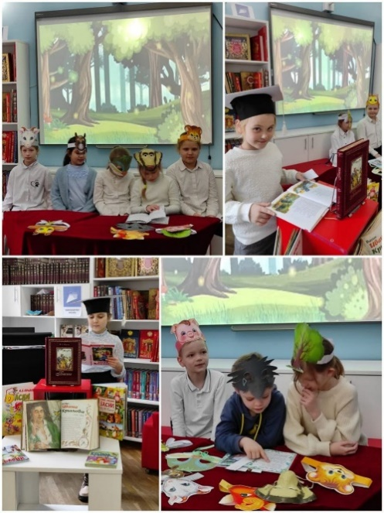
В текущем учебном году 25 человек приняли участие в конкурсе «Браво дети!». В номинации «Сольное выступление» учащаяся 8в класса Губарева Евангелина заняла I место и вышла в городской этап. 3 человека получили призовые места. По результатам конкурса высокая оценка дана работе школьного театра.
Тесное сотрудничество у школы с библиотечной системой города Ростова-на-Дону. Ребята регулярно посещают календарные мероприятия, расширяя свой кругозор и получая опыт социального партнерства

.

В 2024 году выпускники школы впервые после капитального ремонта смогли провести праздник «Последний звонок» на территории родной школы. Подготовка и проведение праздника стало главным ключевым делом года, объединившим усилия всех творческих коллективов школы.
С напутственными словами к школьникам обратилась министр общего и профессионального образования Ростовской области Шевченко Тамара Сергеевна. Мероприятие прошло в торжественной обстановке.
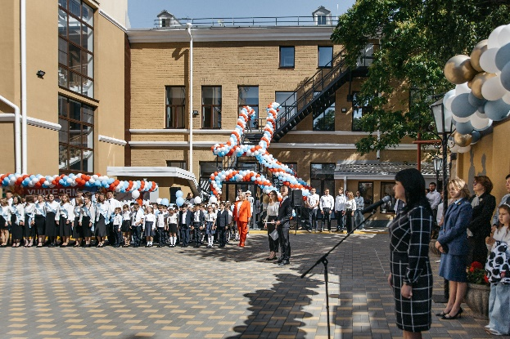
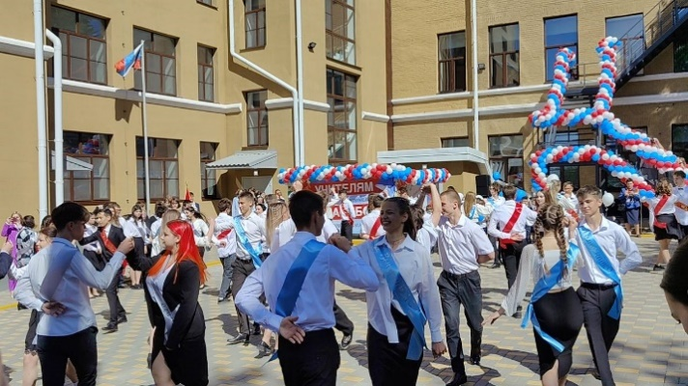

Экологическое воспитание, здоровьесбережение и спорт.

Повышению эффективности экологического воспитания школьников способствует межведомственное взаимодействие школы с учреждениями и организациями, реализующими проекты экологической направленности. Так, партнёрами школы в рамках данного направления являются биологический факультет ЮФУ, областной Центр гигиены и эпидемиологии, ГБУ РО «Дирекция государственных природных заказников областного значения», медицинский институт. Данное взаимодействие позволяет повысить качество экологического образования, значительно расширить представление обучающихся об актуальных проблемах природоохранной деятельности, о биологическом и ландшафтном разнообразии, о возможностях личного вклада в решение вопросов защиты окружающей среды.
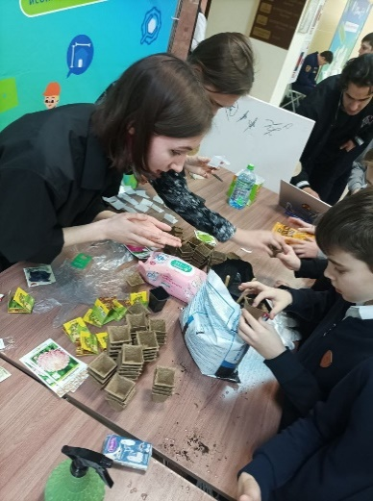
Хорошие результаты в 2023-2024 учебном году показывают ребята, которые являются активными участниками ДМО «Эко-школа». Участие в конкурсах, конференциях, дистанционных мероприятиях, субботниках, акциях по сбору макулатуры позволяют учащимся раскрывать свои возможности и активно участвовать в защите экологии родного города. Наиболее яркими событиями этого года стали:
- Фестиваль науки «Включай Экологику»;
- Экологический патруль;
- Экологические дебаты.
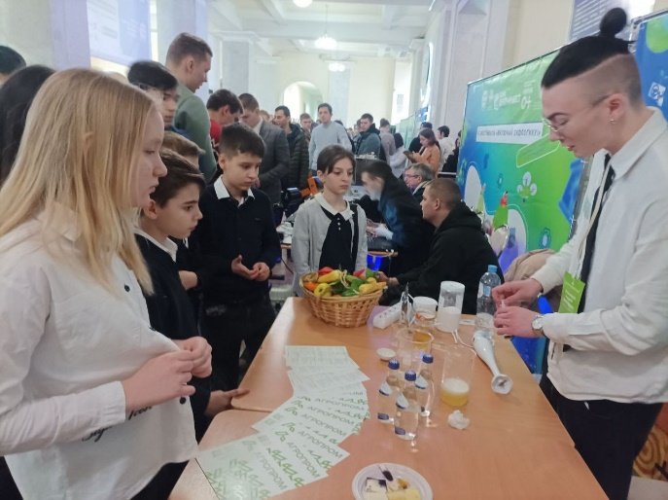
В 2023-2024 учебном году обучающиеся экологического объединения «Эко-школа» продолжили участие в муниципальном проекте «Ростов-Эко-город», в рамках которого были вовлечены в природоохранную, просветительскую, исследовательскую и творческую деятельность в Пролетарском районе. с 1 сентября по 31 октября 2023 года ребята приняли участие в экологических акциях «Живые родники Ростова» и «Большая уборка».
По результатам открытой городской научно-практической конференции «ЭКОЛОГиЯ – Весна 2024» Винокурова Полина и Сильницкий Сергей стали Победителями.
Работа детского объединения «ЭкоШкола» представляет собой одно из направлений реализуемой в школе комплексной целевой программы «Здоровье», направленной на повышение качества образовательной среды, сохранению здоровья обучающихся, обеспечению комфортных условий пребывания наших детей в школе, вовлечению их в спортивную деятельность и приобщение к здоровому образу жизни.
Из года в год, в том числе и в течение 2023 – 2024 учебного года, школа предпринимает комплекс базовых мер, обеспечивающих сохранение физического и психического здоровья детей:
- выполнение требований СанПИНа: соблюдение установленного уровня влажности, освещенности, воздухообмена, обеспеченность бутилированной водой, дозирование учебной нагрузки, в том числе домашних заданий, и т.п.;
- проведение плановой диспансеризации учащихся;
- консультации школьного психолога и взаимодействие с психологическими службами района и города;
- проведение педагогических всеобучей для родителей по пропаганде здорового образа жизни и выполнению Указа Президента РФ «О запрещении курения на территории детских образовательных учреждений»;
- выполнение целевой комплексной программы по профилактике и предупреждению наркомании среди детей и молодежи;
- организация спортивно-оздоровительных мероприятий.
В 2023-2024 учебном году продолжена реализация регионального проекта ранней диагностики состояния здоровья учащихся с помощью диагностического аппарата для контроля физиологических параметров АРМИС.
Проект предусматривает 3 направления мониторинга:
- мониторинг физических показателей здоровья (обследование на АПК АРМИС);
- мониторинг здоровьесберегающей деятельности школы (педагогический мониторинг);
- мониторинг социально-психологических показателей здоровья обучающихся (социально-психологический мониторинг).
Все данные мониторинга направляются в региональный центр здоровьесбережения, курирующий реализацию данного пилотного проекта. По итогам работы за 2021-2024 г.г. интегральный показатель педагогического мониторинга здоровьесберегающей деятельности школы превысил 60%, в результате чего на основании приказа Министерства общего и профессионального образования Ростовской области от 04.03.2024г. №213 присвоен Бронзовый сертификат, подтверждающий достижение целевых показателей здоровьесберегающей деятельности.
Особое место отводится здоровьесберегающим технологиям, которые наиболее активно применяются в начальных классах: динамические паузы, дыхательная гимнастика, упражнения для глаз, кистей рук, организованная активность на переменах. Определенное место придается информированию и просвещению по вопросам ЗОЖ как учащихся, так и их родителей (законных представителей). Среди мероприятий, проводимых на регулярной основе, необходимо отметить такие, как
- инструктажи по технике безопасности (за личной подписью каждого учащегося и ответственного лица);
- «беседы-минутки» по профилактике несчастных случаев с детьми на дороге,
- беседы на родительских собраниях на тему: «Роль родителей в профилактике дорожно-транспортного травматизма»,
- профилактические беседы инспектора ГИБДД с учащимися,
- викторины «Это надо знать каждому!»
Вместе с тем, основным гарантом успешной деятельности по сохранению и укреплению школьников является организация их двигательной активности, вовлечение их в спортивные кружки и секции. Система физкультурно-оздоровительной работы в школе обеспечивает дифференцированное применение средств и форм физического воспитания в зависимости от возраста, пола, состояния здоровья, физической подготовленности учащихся. Организация работы по вовлечению обучающихся занятиями физической культурой и спортом осуществляется как на уроках физической культуры (игры-соревнования, «веселые старты» и т.д.), так и во внеурочное время.
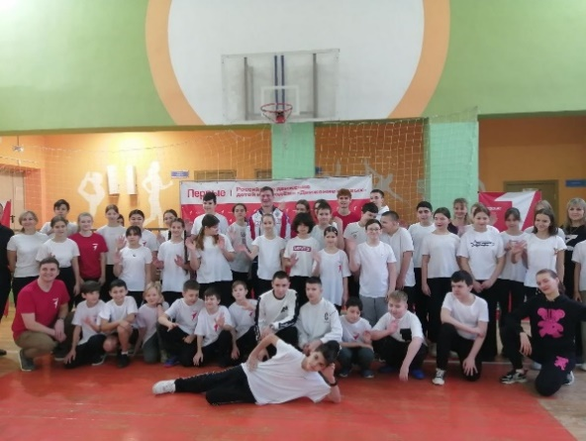
Из года в год школа активно участвует в спортивных мероприятиях:
- шиповка юных
- серебряный мяч
- веселые старты
- президентские игры
- юные защитники отечества
- юнармейские старты;
- мини-футбол и т.д.
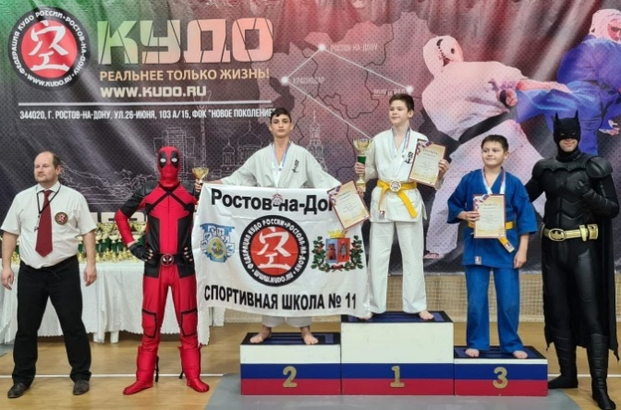
В фестивале по шахматам двое обучающихся нашей школы заняли I место.
В 2023-2024 учебном году обучающиеся школы приняли участие в физкультурном мероприятии «Зарядка с чемпионом», организованной администрацией Пролетарского района и партией" Единая Россия"". Зарядку с ребятами нашей школы провел Ермоленко Илья Витальевич- российский борец греко-римского стиля, чемпион первенства мира и Европы до 21 года, призёр первенства мира, призёр спартакиады России, двукратный чемпион первенства России.
Позитивный опыт приобрели мероприятия в рамках проекта «Активная перемена», организуемые юными вожатыми школы.
Учащиеся 11 класса провели с младшими школьниками флешмобы в поддержку акции «Всемирный день здоровья», организованной по инициативе Всемирной организации здравоохранения.
Ежегодно школа принимает участие в Всероссийской акции «Спорт- альтернатива пагубным привычкам».
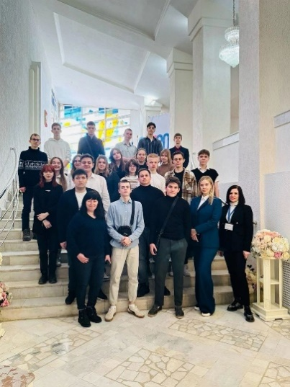
На постоянной основе происходит ежегодное взаимодействие школы с ГБУ РО «Областной центр охраны здоровья семьи и репродукции» в отделе ЗАГС администрации Пролетарского района города Ростова-на-Дону. Тематические лекции, организованные сотрудниками учреждений помогают формированию семейных ценностей и важности здорового образа жизни у молодежи.
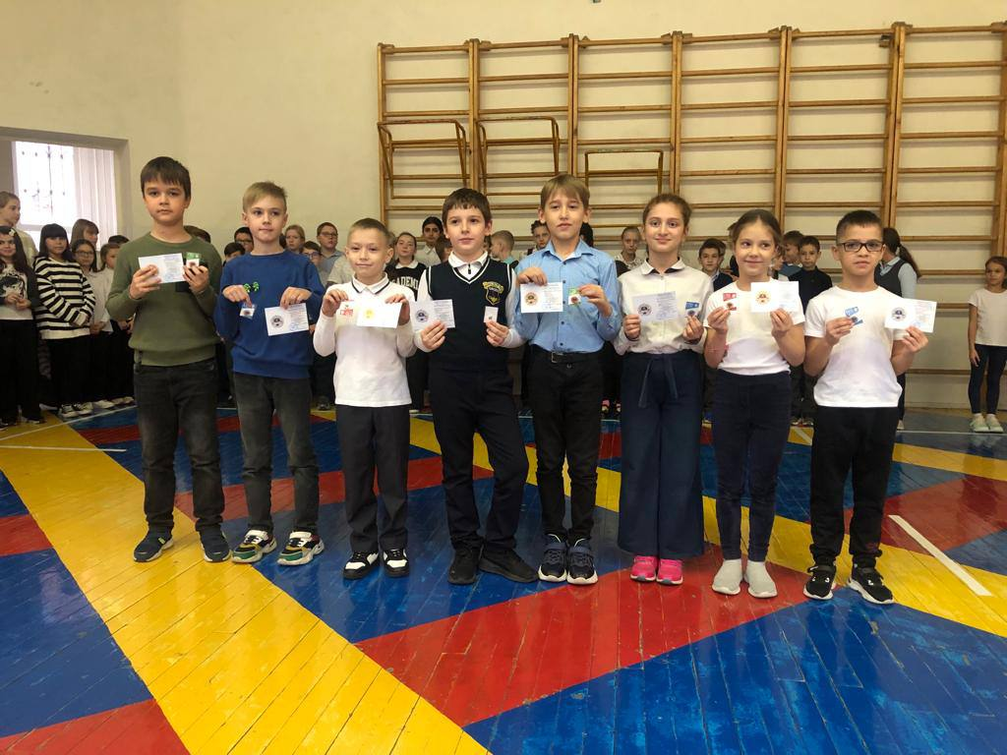
Значительное внимание традиционно уделяется формированию социально-позитивных привычек, культуры отдыха и безопасной жизнедеятельности.
В 2023-2024 учебном году более 80 человек приняли участие в тестировании на выполнение норм ГТО. Нормативы ГТО установлены для разных возрастов показатели уровня физической подготовки человека. Ребята 1-11 классов имели возможность проверить свой уровень физической подготовки, а обучающиеся старшей школы получить дополнительные баллы к поступлению.
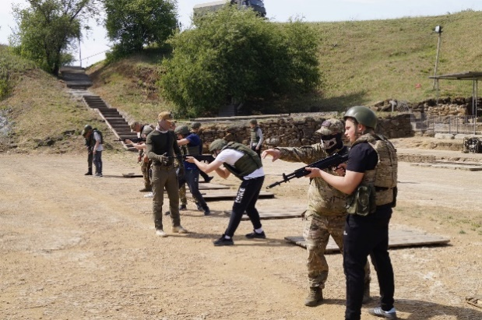
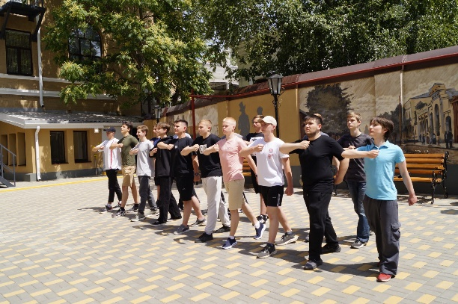
В 2024 году в МБОУ "Школа № 1" прошли учебные сборы с обучающимися 10 класса. 17 парней прошли подготовку по основам военной службы под руководством педагога-организатора ОБЖ Виноградова Александра Валерьевича. Ребята приобрели и отработали знания, умения и навыки: по тактической подготовке действия солдата в бою; по огневой подготовке - положенные упражнения из автомата Калашникова боевыми патронами; по строевой подготовке - строевые приемы на месте и в движении; по физической подготовке - комплекс вольных упражнений, гимнастика, легкая атлетика, силовые упражнения на перекладине; по Уставам внутренней и караульной службы. Учебно-полевые сборы способствуют формированию морально-психологических и физических качеств, необходимых ребятам для прохождения военной службы, позволяют учащимся овладеть знаниями и умениями допризывника, формируют более точное представление о службе в рядах Вооруженных Сил Российской Федерации.
С целью оздоровления подрастающего поколения и профилактически правонарушений и безнадзорности в подростковой среде осуществляется работа пришкольной оздоровительной площадки. В 2023-2024 учебном году площадка работала осенью и в летний период. В первую очередь лагерь посещают дети из малообеспеченных и многодетных семей, а также обучающиеся, состоящие на различных видах учета.
Организация летнего отдыха осуществлялась по следующим направлениям:
- Спортивно-оздоровительное.
- Патриотическое.
- Нравственно-эстетическое.
- Экологическое.
- Интеллектуальное.
При организации досуга детей использовались различные формы работы:
- Коллективные творческие дела.
- Конкурсы и конкурсные программы.
- Спортивные состязания и игры на свежем воздухе.
- Чтение книг и журналов.
- Просмотр видеофильмов.
- Посещение выставок, музеев.
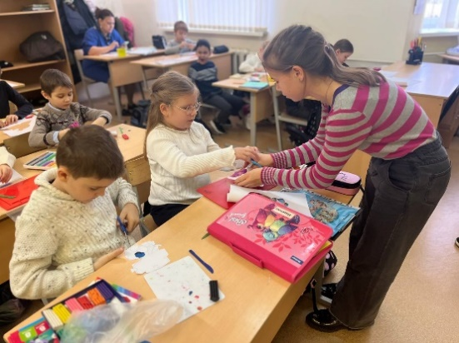
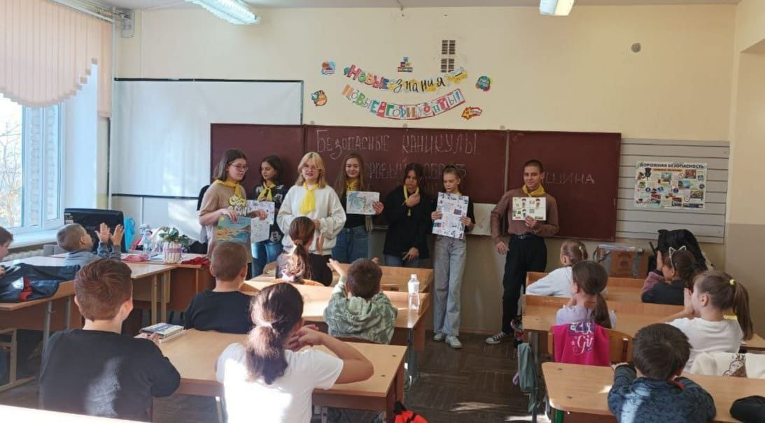

В 2023-2024 учебном году летняя сена пришкольного лагеря проводилась при активном участии школьных вожатых и участников «Движение Первых».

Правовое просвещение и профориентация.

Важная роль в организации образовательного процесса отводится профильной и предпрофильной подготовке обучающихся.
В МБОУ «Школа № 1» реализуются уникальные правовые проекты:
- «Юридические классы» и «Полицейские классы» (с 2020 года)
- «АДВОКАТУРА В ШКОЛЕ» (с 2017 года)
- «ВОЛОНТЁР ПРАВОВОГО ПРОСВЕЩЕНИЯ» (с 2018 года).
Продолжена работа в сфере правовой предпрофильной и профильной подготовки учащихся 8-10-х классов в виде факультативов и внеурочной деятельности, а также в рамках проектов «Волонтёр правового просвещения», «Юридические классы» и «Полицейские классы». Для проведения практических занятий были приглашены сотрудники Ростовского института (филиала) Всероссийского государственного университета юстиции (РПА Минюста России), представители Адвокатской Палаты Ростовской области.
Обучение в «юридическом» классе проводится в целях приобретения учащимися теоретических знаний, практических умений и навыков; формирования мотивационно-целостного отношения к профессиональной деятельности, а также высокой культуры, морально - психологических, деловых и организаторских качеств; привития чувства чести и достоинства, уважения к правам и свободам человека, любви к Родине, своему городу; утверждения здорового образа жизни; выработки установки на профессиональное личностное развитие, саморазвитие, самоопределение и самовоспитание.
В нашей школе проект реализуется в 10 и 11 классах.
Социальными партнерами проекта выступили:
- Ростовский институт (филиал) Всероссийского государственного университета юстиции (РПА Минюста России);
- ГУФСИН России по Ростовской области;
- Общественный совет ГУФСИН России по Ростовской области;
- Совет ветеранов МВД;
- Следственное управление следственного комитета России;
- РЮИ МВД России;
- Общественный Совет при ГУ МВД России;
- Прокуратура г. Ростова-на-Дону, Пролетарского района г. Ростова-на-Дону;
- УМВД по г. Ростову-на-Дону;
- Юридический факультет ЮФУ.
Все обучающиеся – участники направления «Юридичекие классы» стали слушателями лекций, организованных преподавателями юридического факультета Южного Федерального университета в рамках работы проекта «Школа юного юриста» и Ростовским институтом (филиалом) федерального учреждения высшего образования Всероссийского государственного университета юстиции. Преподаватели – доктора юридических наук, профессорский состав – практики в области юриспруденции. Грамотно подобранный преподавательский состав дает возможность получить не только теоретические, но и практические навыки в данной области знаний.
Вот некоторые из лекций, предложенные нашим участникам:
«Профессия-следователь»
«О коррупции в России»
«Правонарушения несовершеннолетних: профилактика и правовое воспитание»
«Необходимая оборона как право граждан на защиту»
«Трудовое право»
«Семейное право»
«Административное право»
«Особенности гражданского и уголовного процесса».
Лекции для слушателей проекта проходят каждое воскресенье. Особенностью данных лекций является то, что обучающиеся имеют возможность получать ответы на интересующие вопросы, обсуждать спорные моменты, общаться с лекторами-практиками.
Ребята – участники профильного «Юридического класса» встретили год высокими достижениями, приняв активное участие в различных конкурсах и олимпиадах.
Дипломом I степени в командном зачете награждены учащиеся адвокатских битв, проводимой Общественным Советом ГУ МВД России по Ростовской области. В личном зачете высокими наградами отмечены обучающиеся 10 классов Рыжкова Лада и Алексеев Трифон.
Традиционно, в рамках празднования дня Конституции Российской Федерации, состоялся ежегодный конкурс-квиз на знание основ Конституции, где наши ребята показали высокие результаты.
В течение всего учебного года активисты юридического класса обеспечивают прововое просвещение обучающихся школ города. Темы проавовых десантов «Констиуция Российской Федерации», «Семья. Школа. Государство.».
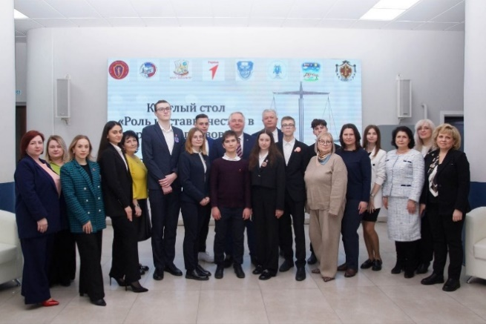
Активное участие школа приняла в реализации социального проекта «Правовой десант». Учащиеся 10 и 11 классов являются организаторами уроков правового просвещения для различных школ города. Данные мероприятия помогают нашим учащимся попробовать свои силы в качестве ораторов, педагогов, консультантов по юридическим вопросам, а также наладить взаимоотношения с ребятами из других школ города.
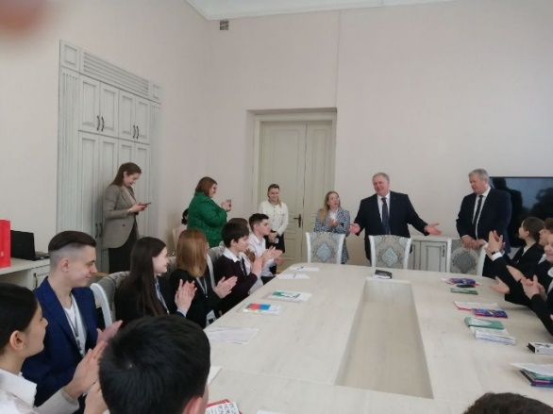
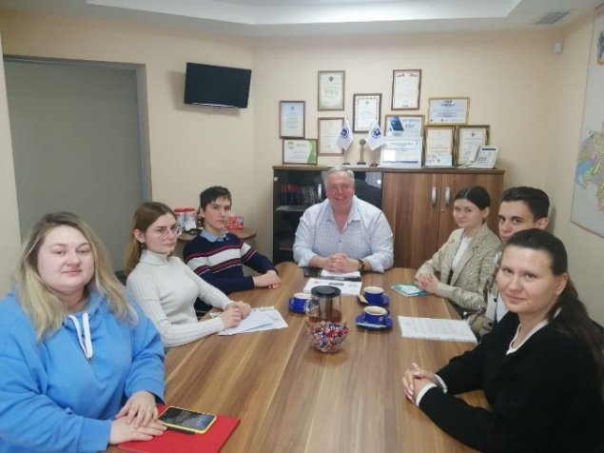
Важным событием года стало участие активистов правовых классов в расширенном круглом столе «Роль наставничества в проектах правового просвещения». Впервые в новом интерактивном формате объединенная команда учащихся школ города представила свое видение взаимодействия семьи, школы и государства с целью качественного сотрудничества и успешного развития ребенка. Главными наставникам по созданию правового проекта стали Писарев В.Н., руководитель регионального экспертного Совета по вопросам правового просвещения детей и молодежи Ростовской области, Иванов В.Н., начальник отдела по делам несовершеннолетних и защите их прав Правительства Ростовской области при активной поддержке Управления образования Ростовской области и руководителя координационного совета РДДМ в Ростовской области.
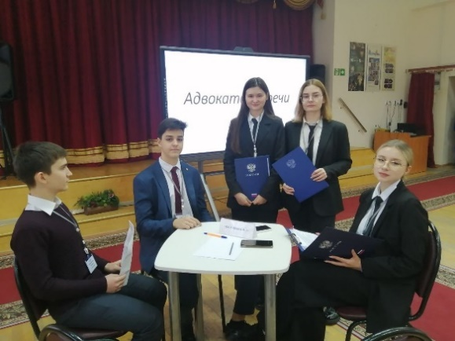
В рамках профильных 10 –х классов организованно сотрудничество школы с «Юридической клиникой».
Обучение в профильном правовом классе однозначно имеет важное значение для профориентации молодежи и формирования законопослушного поведения подростков:
- ребята получают возможность предварительного погружения в университетскую среду и готовит их к переходу на следующую ступень образования;
- отрабатывается важный воспитательный момент в части формирования правовой культуры молодежи и родительской общественности;
- повышается уровень взаимодействия участников профильных классов с младшими школьниками в рамках правового просвещения по принципу «Равный – равному» и префигурального подхода «от детей к родителям»;
- тесный контакт с социальными партнерами расширяет возможности по взаимодействию и получению положительного опыта.
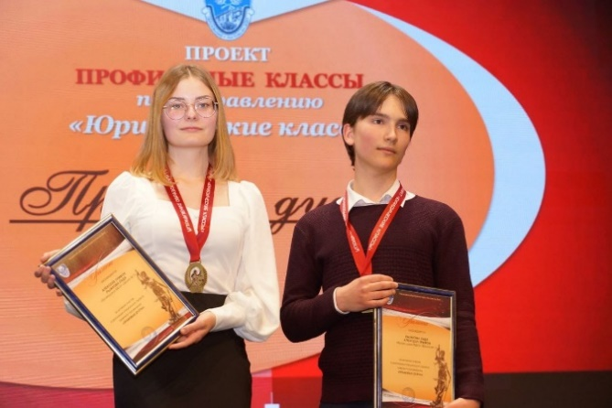
Благодаря слаженной работе опытных педагогов, организующих деятельность в профильных юртдических классов нашей школе удалось стать лидером проекта «Профильные юридические классы». Кубок лидера директору школы Понкратовой Юлии Геннадьевне вручила начальник Управления образования в городе Ростове-на-Дону Чернышова Виктория Анатольевна. Активисты проекта «Юридические классы» - учащиеся 10 и 11 классов получили дипломы, кубки, грамоты.
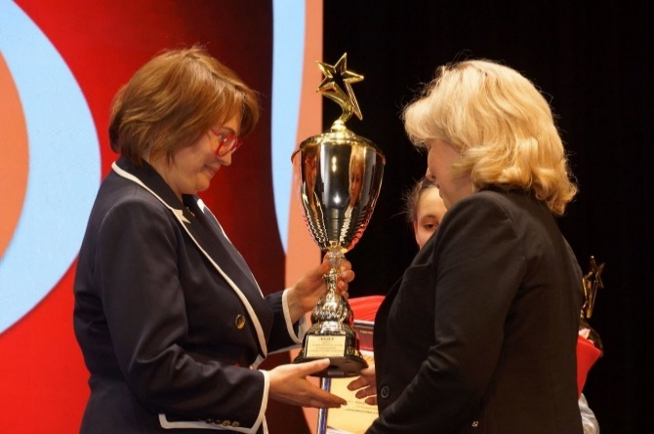

Для участников профильных классов организован цикл лекций для «Разговор с инспектором ПДН». Формирование правовой культуры молодежи способствует становлению активного гражданина РФ и является профилактикой противоправных действий среди подрастающего поколения.
Интересным открытием года стали занятия школьников с научным обществом юридического факультета ЮФУ в рамках студенческих проектов. Ребятам интересно получать знания об основах права от недавних школьников, обмениваться мнениями, участвовать в публичных выступлениях.
Деятельность по направлению «профориентация» включает в себя профессиональное просвещение школьников; диагностику и консультирование по проблемам профориентации, организацию профессиональных проб школьников. Задача совместной деятельности педагога и ребенка – подготовить школьника к осознанному выбору своей будущей профессиональной деятельности. Создавая профориентационно значимые проблемные ситуации, формирующие готовность школьника к выбору, педагог актуализирует его профессиональное самоопределение, позитивный взгляд на труд в постиндустриальном мире, охватывающий не только профессиональную, но и внепрофессиональную составляющие такой деятельности.
Интересной формой взаимодействия со студентами ЮФУ и РПА стали круглые столы, которые включали обсуждения вопросов различной тематики:
- «Правовое воспитание молодежи- залог безопасного будущего страны»;
- «ПАВ в подростковой среде: последствия и ответственность»;
- «Киберпреступления и кибербуллинг»;
- «Патриотизм и духовность в молодёжной среде как важнейший национальный приоритет современной России».
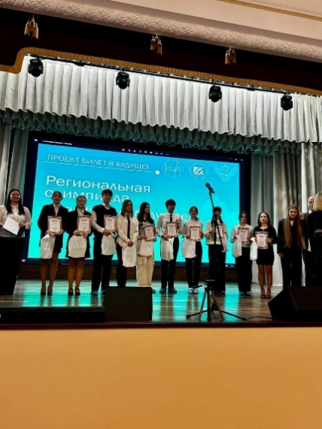
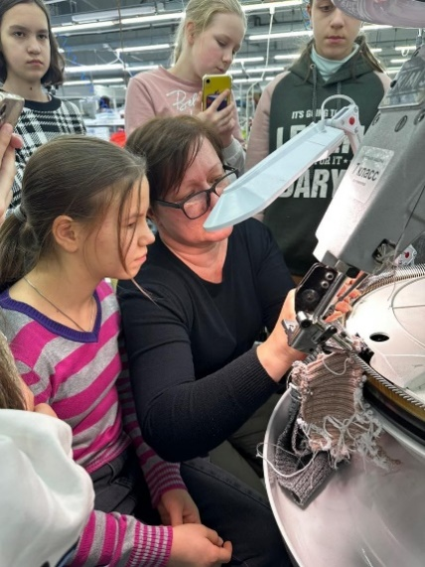
В 2023-2024 году в рамках профориентационной деятельности обучающиеся МБОУ «Школа № 1» продолжили участие в Федеральном проекте «Билет в будущее». Профессиональные пробы проходили на базе мультимедийного парка «Россия – моя история», который являлся площадкой проекта. Ребятам представилась возможность пройти пробы с использованием новейших цифровых технологий. Мероприятие проходило в форме экскурсии по интерактивной выставке-квесту «Лаборатория будущего». Проект помог познакомить учащихся с востребованными в регионе специальностями в режиме онлайн. В ходе реализации заключительного этапа проекта школьники получили персональные рекомендации по построению индивидуального учебного плана для дальнейшего профессионального развития. Задача нашего сотрудничества с организаторами проекта - помочь школьникам сориентироваться на рынке труда и заранее сделать осознанный профессиональный выбор.
В феврале 2024 года состоялось торжественное награждение грамотами победителей и призеров региональной олимпиады по профориентации «Я выбираю будущее". Наши ребята были награждены подарками и призами.
Педагоги-навигаторы проекта Шарапина Екатерина Вадимовна и Безручко Татьяна Геннадьевна отмечены грамотами за успешную реализацию проекта.

Научно-исследовательская деятельность

Интеллектуальное направление воспитательной работы является логическим продолжением непосредственно образовательного процесса, расширяет его границы и создаёт для учащихся уникальную возможность практического применения полученных знаний, а также общественного признания имеющихся академических достижений.
Образовательный процесс в 2023 – 2024 учебном году отмечен плодотворным сотрудничеством с ЮФУ.
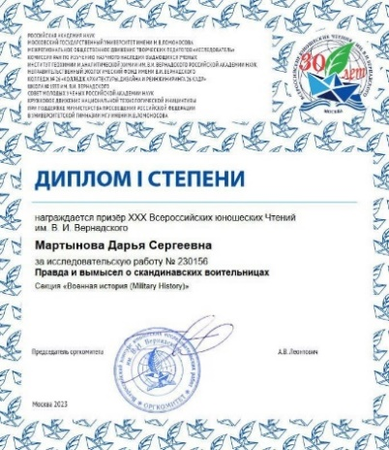
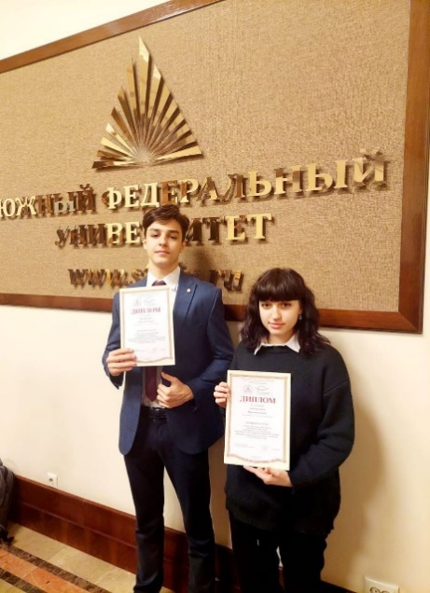
По результатам участия в Проектных Сменах Южного Федерального Университет, обучающиеся нашей школы, Георгий Бабочиев и Мартынова Дарья, за работу над проектом, посвященному научному наследию и заслугам известного ученого С.Е. Белозёрова, были удостоены дипломом II степени. С.Е. Белозёров - специалист в области математики, автор многочисленных пособий и работ по истории математики и математическим функциям. Именно ему довелось возглавлять РГУ в годы Великой Отечественной войны.
По результатам XXX Чтений Вернандского, организатором которых является Министерство просвещения РФ, Российская академия наук и Московский государственный университет имени М.В. Ломоносова – обучающаяся школы - награждена грамотой и дипломом I степени.

Профилактическая работа. Защита прав ребёнка.

В школе на протяжении ряда лет ведется работа по профилактике безнадзорности, правонарушений и преступлений обучающихся. В первую очередь, это отлаженная система межведомственного взаимодействия, включающая КДН и ЗП, органы соцзащиты населения, органы опеки и попечительства, органы внутренних дел.
Традиционно, в начале учебного года классные руководители совместно с представителями администрации школы и родительской общественности проводят мониторинг уровня социального благополучия в семьях учащихся с целью выявления ситуаций, требующих контроля, коррекции и поддержки, а также родителей, готовых и способных оказать как профессиональное, так и гражданское содействие в вопросах пропаганды семейных ценностей, защиты прав несовершеннолетних, в профилактической и коррекционной работе. На основе полученных данных формируется социальный паспорт школы, в который не реже одного раза в полугодие вносятся изменения и дополнения.
На начало 2023-2024 учебного года численность обучающихся в МБОУ «Школа №1» составило 635 человек. На начало 2023-2024 учебного года в МБОУ «Школа № 1» вновь прибывших – 12 человек. На конец отчетного периода в МБОУ «Школа №» 624 учащихся.
Все обучающиеся прибыли в МБОУ «Школа №1» по причине смены места жительства. Работа специалистами социально-психологической службы школы, администрацией школы велась согласно плану работ с вновь прибывшими детьми. Классными руководителями с начала учебного года по настоящее время ведется работа по индивидуальным планам сопровождения.
Классными руководителями в полном объеме выполнены рекомендации по индивидуальному сопровождению детей. В течении всего отчетного периода классные руководители, учителя-предметики осуществляли свою деятельность в соответствии с планом воспитательной работы МБОУ «Школа№1» по профилактике правонарушений среди несовершеннолетних обучающихся.
В результате анализа полученных данных в ходе заполнения классными руководителями на начало учебного года «Социального паспорта класса» были получены следующие результаты, которые внесены в отчет социального паспорта школы:

Социальный статус семьи | Количество, чел
Многодетные семьи | 51 семья
Малообеспеченные | 45
Получают бесплатное горячее питание в школе | 270
Вновь прибывшие | 12
Неполные семьи | 186
Семья с ребенком-инвалидом, ОВЗ | 9
Семья- граждане др. государств | 4 человека  Армения: 2 семьи
Опекунская, приемная семья: | 2 человека

С семьями, имеющими соответствующий статус администрацией школы, социальным педагогом, педагогами-психологами и классными руководителями регулярно проводилась профилактическая работа, направленная на предупреждение безнадзорности и правонарушений несовершеннолетних, профилактику негативных привычек, наркомании, употребления алкоголя, табакокурения среди несовершеннолетних, соблюдении правил и норм поведения в образовательном учреждении, общественных местах, формирование правовой культуры, толерантного поведения, патриотического воспитания обучающихся, организацию встреч с инспектором ПДН, специалистами служб и ведомств системы профилактики, обеспечение прав граждан на получение основного общего образования.
В каникулярный летний период продолжается профилактическая работа направленная на предупреждение безнадзорности и правонарушений несовершеннолетних, профилактику негативных привычек, наркомании, употребления алкоголя, табакокурения среди несовершеннолетних, соблюдении правил и норм поведения в образовательном учреждении, общественных местах, формирование правовой культуры, толерантного поведения, патриотического воспитания обучающихся. Ведется организация и контроль летнего отдыха обучающихся: посещение школьного летнего лагеря «Прометей», родителям (законным представителям) предоставлена информация о возможности получения оздоровительных летних путевок в детские санаторно-оздоровительные комплексы, центры и лагеря.
В своей работе педагоги активно применяют следующие формы воспитательной работы: классные часы, круглые столы, профилактические беседы с учащимися, родителями (законными представителями), родительские лектории, родительские собрания.
Ежемесячно продолжается работа в рамках всеобучей для родителей (законных представителей) по профилактике жестокого обращения с детьми, (в школе, в семье, в среде сверстников), буллинга, формированию у детей навыков бесконфликтного общения, коррекции детско-родительских отношений, формированию ответственного родительства, работе школьных службах примирения, взаимодействии с органами системы профилактики образовательными учреждениями в данном направлении, развитии родительских клубов: семинары, круглые столы, беседы и т.п. по вопросам профилактики жесткого обращения, буллинга и т.п., организация работы «Почты доверия», организация работы школьных служб примирения (медиации), проведение индивидуальной и групповой коррекционной работы с обучающимися, проявляющими агрессивные формы поведения, консультационная, диагностическая и психокоррекционная работа с несовершеннолетними и их родителями (законными представителями), проведение занятий по коррекции детско-родительских отношений, консультационная, диагностическая и психокоррекционная работа с несовершеннолетними по профилактике насилия, вовлечение детей и родителей (законных представителей) в различные виды совместной досуговой деятельности, направленной на сплочение семьи, восстановление внутрисемейных отношений (спортивные эстафеты, вечера, концерты, конкурсы, акции и т.д.)
Регулярно осуществляется мониторинг воспитанности учащихся, вовлечение их во внеурочную и досуговую деятельность, каникулярный летний период. Важную роль в предупреждении девиантного поведения играет социально-педагогическая, психолого-педагогическая служба школы и Совет профилактики, в состав которого входят педагоги школы, представители родительской общественности, социальных партнеров школы.
Социально-педагогическая служба, осуществляет свою деятельность в рамках социальной защиты законных интересов учащихся, организации профилактической работы с несовершеннолетними и предупреждения противоправного поведения детей и подростков, формированию здорового образа жизни, создания благоприятной обстановки и контроля за безопасностью личности учащихся в семье, школе и социальной среде.
Основной задачей, регламентирующей деятельность Социальной службы, является:
- организация социально-педагогической поддержки обучающихся в процессе получения основного общего образования;
- организация социально-педагогической поддержки обучающихся, находящихся в трудной жизненной ситуации;
- организация и сопровождение социальной реабилитации обучающихся, имевших или имеющих проявления различной этиологии девиантного поведения;
- организация межведомственного взаимодействия с социальными институтами в целях создания и развития положительной социализации обучающихся;
- организация социальной и личностно значимой деятельности обучающихся с целью формирования у них положительного социокультурного опыта;
- разработка и реализация индивидуальной профилактической работы сопровождения с обучающимися и семьями группы социального риска;
Также в рамках образовательного процесса социальная служба реализует мероприятия по формированию у обучающихся социальной компетентности и позитивного социального опыта.
В системе профилактики правонарушений школа сотрудничает с КДНиЗН, Инспекторами ПДН № 7 управления МВД России по г. Ростову-на-Дону (Пролетарский район), городским Центром психолого-педагогической, медицинской и социальной помощи, районным психолого-педагогическим центром. Существенный вклад в решение задач воспитания подрастающего поколения вносит участие в муниципальном проекте «Полицейские классы», реализуемого школой в рамках договора о сотрудничестве с ГУ МВД России по Ростовской области. Сотрудники этого ведомства ведут консультативную, просветительскую, разъяснительную, агитационную работу, проводят тренинги, организуют экскурсии, участвуют в подготовке команд к смотрам и конкурсам социально-правовой и гражданской – патриотической тематики. Так, в рамках проекта «Волонтеры правового просвещения» предусмотрены и совместные мероприятия с родителями, в рамках которых специалисты организуют беседы и консультации по темам: «Роль адвоката в системе защиты прав несовершеннолетних», «Права ребенка в семье», «Административная и уголовная ответственность несовершеннолетних». Учащиеся школы принимают активное участие в форумах и акциях регионального молодежного общественного движения правового просвещения «За права молодёжи».
При содействии социальных партнеров школы для родителей и законных представителей учащихся разработаны памятки для родителей по различным аспектам родительской ответственности. Содержащиеся в них позиции разъясняют родителям в личных беседах при директоре школы.
В школе осуществляется контроль получения образования несовершеннолетними, ведётся строгий учет пропущенных уроков, работа по ликвидации пропусков без уважительной причины, устранению пробелов в знаниях неуспевающих учащихся, коррекционно-развивающие занятия с ними, деятельность по выявлению различных «групп риска».
Одним из профилактических методов работы является деятельность службы медиации, целью которой является разрешение конфликтных ситуаций между участниками учебного процесса. Специалисты службы ежегодно проходят обучение по повышению уровня компетенций в данном направлении.
С 2019 по настоящее время в школе работает общественное объединение «Школьный общественный патруль», целями которого являются:
-предупреждение и пресечение правонарушений и антиобщественных действий несовершеннолетних, выявления и устранения причин и условий, способствующих этому;
-выявление и пресечение случаев вовлечения несовершеннолетних в совершение преступлений и антиобщественных действий;
-предупреждение безнадзорности и правонарушений несовершеннолетних;
-предупреждение случаев жестокого обращения с несовершеннолетними в семье, нарушения их прав, ситуаций угрозы жизни и безопасности детей;
-формирование гражданской сознательности и законопослушного поведения несовершеннолетних;
-укрепление родительской ответственности за организация досуга и обеспечение условий безопасности их детей.
В общей сложности с сентября по настоящий момент администрацией школы совершено 12 рейдов обследования жилищно-бытовых условий проживания, обучающихся и их семей группы социального риска, а именно: выходы к обучающимся стоящих на различных формах учета; проверки исполнения родителями профилактических рекомендаций, выданных в ходе проведения обследования условий проживания, ранее снятых с учета обучающихся; выходы с целью мониторинга состояния ранее установленных пожарных извещателей в семьях, находящихся в трудной жизненной ситуации.
Достижение поставленных целей осуществляется в тесном сотрудничестве с сотрудниками ПДН и родительской общественностью, имеется утверждённый план – график патрулирования, согласованный всеми сторонами: администрацией школы, Советом родителей, Советом профилактики, ПДН ОП №7.
Получает дальнейшее развитие система защиты прав детей, совершенствуются качество работы социально-педагогической и психологической службы, развивается многофункциональный механизм их деятельности. Работа по обеспечению психической и физической безопасности сосредоточена вокруг нескольких превентивных программ, представляющих собой как отдельные, так и интегрированные курсы. Одной из них является программа «Формирование эффективных стратегий поведения в трудных ситуациях общения». Программа охватывает обучающихся 5-9 классов и предусматривает в качестве основной части деятельность службы медиации школы, а также ряд тренингов и бесед, проводимых с участием психолога и школьного уполномоченного по правам ребёнка.
Большое внимание уделяется профилактике экстремизма и противодействию терроризма в молодёжной среде. Разработаны и проведены классные часы на тему: «Экстремизм в молодёжной среде», «Угроза терроризма», «Терроризм – угроза общества», «Профилактика экстремизма и терроризма».
Регулярными являются мероприятия по формированию антикоррупционного мировоззрения обучающихся. С целью реализации данной задачи ежегодно проводятся:
- классные часы - «Вместе против коррупции»;
- инструктажи по ознакомлению учащихся с Уставом образовательного учреждения, Правилами внутреннего распорядка;
- выставки рисунков «Нет коррупции!»;
- выставки плакатов «Мы против коррупции»;
- проведение анкетирования учащихся 9-11 классов по отношению к проблемам коррупции;
- встречи обучающихся с инспектором ПДН. Тема «Коррупция как противоправное действие».
В школе на протяжении ряда лет ведется работа по профилактике безнадзорности, правонарушений и преступлений обучающихся. В первую очередь, это отлаженная система межведомственного взаимодействия, включающая КДН и ЗП, органы соцзащиты населения, органы опеки и попечительства, органы внутренних дел.
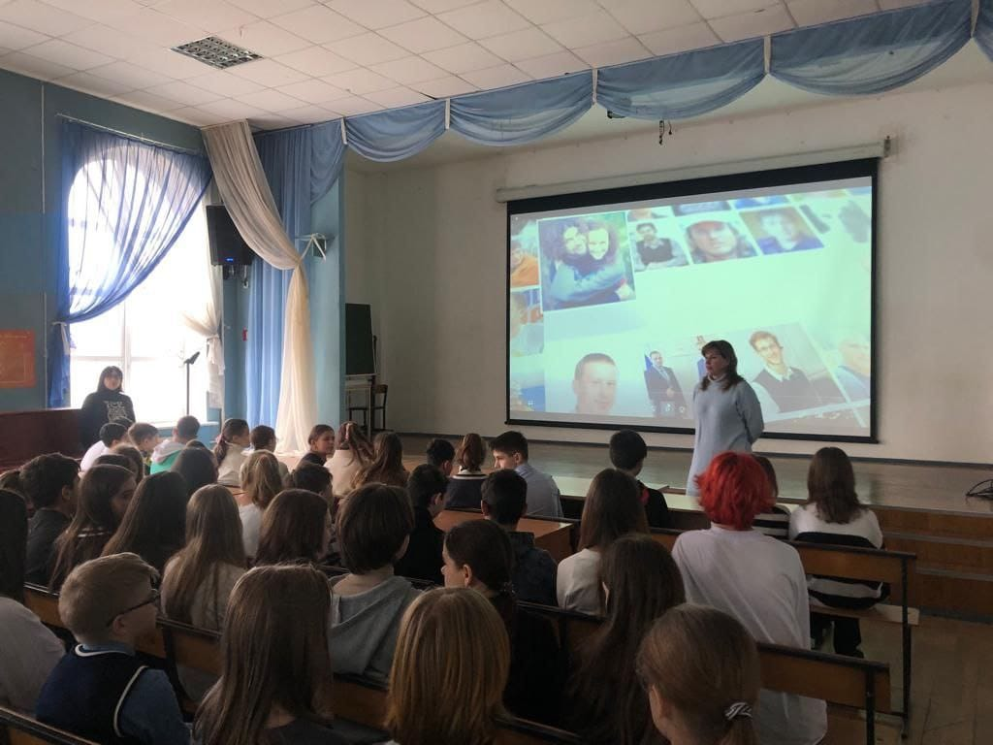
Проводится работа с родителями несовершеннолетних, несущих ответственность за соблюдение прав и обязанностей детей и за ненадлежащее исполнение обязанностей по их воспитанию. Администрацией школы регулярно организовываются встречи и проводятся беседы в рамках «Родительского Всеобуча» по вопросам профилактики жестокого обращения с несовершеннолетними, суицидального поведения подростков, употребления ПАВ и т.п. Регулярно на базе школы проводятся встречи с врачом-наркологом М. П. Окопной.
В 2023-2024 учебном году были администрацией школы были организованы «Дни правовой помощи», «Неделя психологии», «Дни большой профилактики» и т.д. Подобного рода мероприятия позволяют проводить качественную и своевременную работу по профилактике правонарушений и преступлений несовершеннолетних, формированию правовой культуры законопослушного поведения и устойчивых установок на здоровый образ жизни.
Активное участие в проведении дней правовой помощи детям принял школьный уполномоченный по правам ребенка в МБОУ «Школа № 1» Панасова Я.В.
Работа ШУПР нацелена на развитие правосознания, так как первостепенное значение приобретают права личности и ее персональная ответственность, что обеспечивает необходимый опыт социализации обучающихся.
В результате общения школьного уполномоченного с детьми и родителями были решены важные вопросы профилактики нарушений прав ребенка, оказания помощи родителям в трудной жизненной ситуации их детей, в регулировании взаимоотношений в конфликтных ситуациях, содействия восстановлению нарушенных прав ребенка и правовому просвещению участников образовательного процесса.
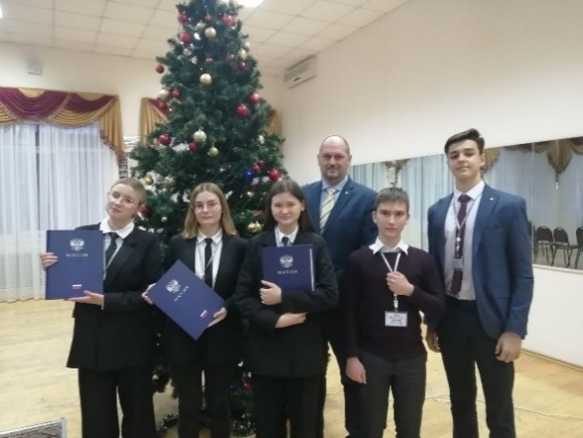
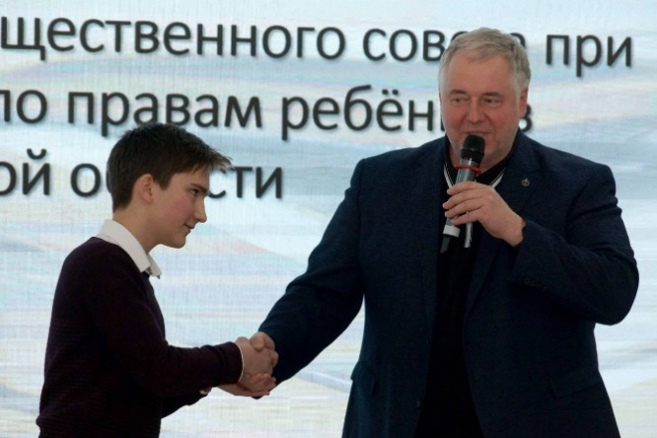
В 2024 году школа продолжила участие в новых проектах. Наши обучающиеся Штурман Эрик и Алимов Арслан активно участвуют в областном совете при Уполномоченном по правам ребенка в Ростовской области. В течение года на различных площадках города состоялось заседание общественного совета. Мероприятие организовано в рамках стратегической программы Уполномоченного при Президенте РФ по правам ребенка «Подростки России». По итогам заседаний проведены круглые столы и открытые микрофоны на различные темы. Перед участниками стояли важные задачи по выработке конструктивных предложений в решении различных проблем регионального уровня. Наш ребята приняли активное участие и вышли на более эффективный уровень комуникации.

Финансово-хозяйственная деятельность

Финансовое обеспечение МБОУ «Школа № 1» опирается на исполнение расходных обязательств, обеспечивающих государственные гарантии прав на получение общедоступного и бесплатного общего образования. Объем действующих расходных обязательств отражается в муниципальном задании МБОУ «Школа № 1», которое устанавливает показатели, характеризующие качество и объем (содержание) муниципальной услуги, а также порядок ее оказания.
Анализ объема поступлений, распределения и использования бюджетных и внебюджетных средств за период 2020-2021-2022 гг.
Объем поступлений в разрезе периода, тыс. руб.
 | 2020 | 2021 | 2022 | 2023 | 2024
Средства бюджета | 33 040,5 | 41 422,4 | 40 269,8 | 273 115,8 | 409 039,1
Внебюджетные поступления (добровольные пожертвования) | 672,5 | 1 525,2 | 1 719,5 | 1 655,0 | 884,1
Доля внебюджетных поступлений в общем объеме | 0,02% | 0,037% | 0,043% | 0,006% | 0,002%

Ключевым финансово-хозяйственным событием 2023-2024 учебного года стало проведение капитального ремонта здания и комплексного оснащения школы.
На капитальный ремонт и реставрацию здания израсходовано 449,13 млн. рублей (областной бюджет – 294,54 млн. рублей, бюджет города – 154,59 млн рублей), на осуществление авторского и научного руководства за капитальным ремонтом, а также на оказание услуг по техническому надзору из бюджета города выделено– 2,1 млн рублей. Закуплено новое оборудование на 130,4млн рублей (областной бюджет – 119,5 млн рублей, бюджет города – 10,9млн рублей).
Школа оснащена современной мебелью, компьютерной и исследовательской техникой. Во всех классах установлены компьютеры для учителей, подключенные к сети Интернет, многофункциональные устройства для печати, сканирования и копирования. Кабинеты оснащены интерактивными панелями.
В школе оборудованы многофункциональная рекреация, зал искусств (музыкальная гостиная) на 90 мест с современным оборудованием, техномастерская, медицинский и процедурный кабинеты. Модернизированы и переоснащены спортивный зал, буфет с обеденным залом на 70 мест.
Завершение ремонта определило целый комплекс дополнительных финансово-хозяйственных и административных мероприятий, необходимых для обеспечения условий безопасного и надёжного функционирования учреждения и организации образовательного процесса, а именно:

№ | Принятые меры | Затраты
1. | Проведение лабораторных испытаний (измерений) на предмет соответствия действующим СанПиН 1.2.3685-21:  - освещённости помещений  - микроклимата (температура, влажность, скорость движения воздуха)  - воды  - шумов  - воздуха (на содержание летучих соединений)  - уровня ионизирующего излучения.  Исследования проведены специалистами лаборатории физических факторов ФБУЗ «ЦГиЭ в РО» | 126 600,26
2. | Проведение пуско-наладочных работ и испытаний электрооборудования и электрических сетей с питающим напряжением до 1000В  (составлен ЭЛ «Маяк») | В рамках контракта по капитальному ремонту
3. | Организация физической охраны здания:  (договор с ЧОП «Скорпион-Дон») | 509 240,60
4. | Заключение договора на проведение профилактических противоэпидемиологических и дезинфекционных работ  (договор с ООО «Пест – Аудит») | 20 314,00
5. | Обеспечение работы кнопки тревожной сигнализации  (договор с УВО по г. Ростову-на-Дону филиала ФГКУ «Управление вневедомственной охраны Войск национальной гвардии РФ по Ростовской области» | 46 526,55
6. | Дистанционный радио мониторинг состояния абонентского комплекса ОКО-3  (договор с ООО «Системы пожарной безопасности») | 22 374,00
7. | Техническое обслуживание пожарной сигнализации  (договор с ООО «Системы пожарной безопасности») | 54 000,00
8. | Техническое обслуживание охранной сигнализации  (договор с ООО «Системы пожарной безопасности») | 21 000,00
9. | Техническое обслуживание системы видеонаблюдения  (договор с ООО «Системы пожарной безопасности») | 17 730,00
10. | Обеспечение работоспособности компьютерной техники и интернет-сети  ИП Краснова К.В. | 45 000,00
11. | Техническое обслуживание теплового оборудования  (ООО «КомфортЭнергоСервис») | 102 300,00
12. | Актуализированы технические паспорта  (АО «Ростовское бюро технической инвентаризации») | 74 000,00
13 | Техническая поддержка системы «Электронная проходная» и терминала безналичной оплаты питания | Договор будет заключён 01.09.2024

Распределение и использование бюджетных средств в разрезе периода
(по направлениям расходования), тыс. руб.

 | 2019 | 2020 | 2021 | 2022 | 2023
Оплата труда | 18951,6 | 19028,7 | 20 955,2 | 22 361,0 | 23 693,0
Начисления на оплату труда | 5775,4 | 5974,0 | 5972,2 | 7 529,6 | 7 271,1
Коммунальные платежи | 1145,5 | 1152,4 | 1155,5 | 1 108,9 | 1 452,8
Услуги по содержанию имущества | 422,9 | 560,9 | 288,2 | 314,2 | 241,8
Приобретение основных средств | 905,3 | 2273,0 | 107,0 | 1 040,7 | 2 055,7
Услуги связи | 150,0 | 182,7 | 165,7 | 59,1 | 48,0
Приобретение расходных материалов и хозяйственные принадлежности | 268,1 | 337,8 | 126,0 | 257,4 | 430,0
Закупка товаров, работ, услуг в целях капитального ремонта государственного (муниципального) имущества | - | - | 8 354,0 |  | 231 075,8
Прочие работы и услуги | 1790,3 | 2986,7 | 3770,3 | 6 218,5 | 7 292,8
Прочие расходы | 518,3 | 544,3 | 528,1 | 528,1 | 413,7
Всего: | 29 927,4 | 33 040,5 | 41 422,1 | 39 417,5 | 273 974,7

На приобретение учебников было выделено и потрачено:

Год | Кол-во учебников, шт. | Сумма, руб.
2019 | 1532 | 568 171,42
2020 | 874 | 567 152,48
2021 | 155 | 90 957,10
2022 | 1058 | 755 660,95
2023 | 3 445 | 2 055 700,00

Обеспеченность учебниками составляет 100%

На питание школьников было выделено и потрачено:

2019 | 2020 | 2021 | 2022 | 2023
1 225,1 тыс. руб | 2 311,5 тыс. руб | 3 185,8 тыс. руб | 4 145,6 тыс. руб | 3 567,4 тыс.руб.
Местн.-1 225,1 тыс.р. | Местн.-1 330,6 тыс.руб.  Фед.- 853,4 тыс.руб.  Обл.-127,5тыс.руб. | Местн.-882,9 тыс. руб.  Фед.-2003,5тыс.руб.  Обл.-299,4тыс.руб. | Местн.-631,5тыс. руб.  Фед.-2 916,7тыс.руб.  Обл.- 597,4тыс.руб. | Местн.-835,2тыс. руб.  Фед.-2 732,2тыс.руб.

Финансовый 2023 год учреждение завершило, полностью освоив бюджет, не имея дебиторской и кредиторской задолженностей. Важным обстоятельством при этом является достаточная равномерность освоения средств по кварталам.
Отчёты о финансово-хозяйственной деятельности учреждения по итогам 2022 календарного года представлены родительской общественности и опубликованы на официальном сайте школы.

Цели и задачи на 2024 – 2025 учебный год

В предстоящем 2024-2025 учебном году коллектив будет работать над решением следующих вопросов:
- Продолжение перехода на обновлённые ФГОС; введение обновлённых ФГОС в 8 и 11 классах;
- реализация основных образовательных программ на основе Федеральных образовательных программ;
- введение курса «Труд (технология)»;
- введение курса «Основы безопасности и защиты Родины»;
- обновление фонда учебников в соответствии с ФГОС и ФОП;
- повышение качества освоения образовательных программ всех уровней;
- реализация мероприятий в рамках федеральной Программы воспитания;
- разработка Программы развития школы в связи с завершением Программы развития на 2021-2024 г.г.;
- обеспечение комплекса условий (кадровых, учебно-методических, организационно-управленческих) для реализации программ по робототехнике, 3D-моделированию, конструированию и управлению беспилотными летательными аппаратами;
- повышение эффективности работы в рамках таких проектов, как «Юнармия», «Эко-школа», «Историческая параллель», «Математическая вертикаль», активизировать участие в сессиях ДАНЮИ;
- вовлечение педагогов к участию в конкурсах профессионального мастерства.

